ERASMUS+ KOALICIJA SEKTORSKIH SPRETNOSTI
[TRAJANJE PROJEKTA: november 2014–oktober 2017]

KOMPOZITI

UČNO GRADIVO

[DELOVNI PAKET 3: Snovanje skupnega kurikula]
[OUT 3.2: Učna gradiva]
PRIPRAVILI: P6 – Vocational Education Competence Centre
“Riga Technical College”

Avtorja: Juris Krizbergs, Viktors Gutakovskis
Prevedli: Simona Tadeja Ribič, Barbara Škorc, ŠC Celje
Strokovno pregledal: Primož Kurent, ŠC Kranj

Junij 2016
The European Commission support for the production of this publication does not constitute endorsement of the contents which reflects the views only of the authors, and the Commission cannot be held responsible for any use which may be made of the information contained therein.

KAZALO

1 KOMPOZITI - PREGLED 5
2 NANODELCI IN POLIMERNI NANOKOMPOZITI 10
3 POSTOPKI IZDELAVE KOMPOZITOV 16
3.1 Kompoziti s polimerno matrico (PMC) 16
3.2 Kompoziti s kovinsko matrico (MMC) 21
3.3 Kompoziti s keramično matrico (CMC) 21
4 Uporaba kompozitov 22
5 Postopki predelave umetnih mas in polimernih kompozitov 27
5.1 Postopki predelave termoplastov 27
5.2. Postopki predelave duroplastov 36
5.3 Polimerski kompoziti 41
6 Metode proizvodnje kompozitnih materialov 54
7 Uporaba polimernih kompozitov 57
8 Izbor proizvodnega procesa 63
9 Strojno obdelovanje kompozitov 66
10 Povzetek 70
11 Viri 71

SEZNAM PREGLEDNIC
Preglednica 1: Primerjava cen in lastnosti kompozitnih materialov za komercialno rabo s ceno in lastnostmi aluminija, jekla in lesa. [6] 5
Preglednica 2: Primerjava cen in mehanskih lastnosti. [1] 8
Preglednica 3: Ravni električne upornosti polimernih materialov. [1] 14

SEZNAM SLIK
Slika 1: Primerjava nateznega modula elastičnosti polipropilenskih polimerov, ojačanih s klasičnima polniloma (smukcem in steklenimi vlakni) in nanopolniloma (nanocevke, nanoglina). [1] 10
Slika 2: Postopek združitve polnilna iz nanogline in polimerne matrice. Tukaj gre za združitev MMT-gline in najlona. [1] 12
Slika 3: Prikaz enoplastne ogljikove nanocevke. [1] 13
Slika 4: Mehanizem rasti ogljikovih nanocevk s katalitičnim CVD-postopkom. [1] 13
Slika 5: Značilna krivulja, ki prikazuje električno upornost glede na delež polnila polimernega kompozita s polnilom iz ogljikovih nanocevk. [1] 15
Slika 6: Delovanje obremenitev na smolno matrico, armirano plastiko in kompozit. [2] 17
Slika 7: Zaporedje korakov v postopkih prešanja. [7] 18
Slika 8: Ojačanje smole s steklenimi vlakni v postopku ročnega lameliranja z uporabo fiberglasa se uporablja za izjemno trpežne konstrukcije, kot so npr. trupi čolnov. [2] 18
Slika 9: Nanašanje steklenih vlaken. [2] 18
Slika 10: Glajenje smole, ojačane s steklenimi vlakni, v proizvodnji čolnov. [2] 19
Slika 11: Končna obdelava trupa čolna iz materiala, ojačanega s steklenimi vlakni. [2] 19
Slika 12: Izdelava kompozitov s postopkom vlečenja. [2] 20
Slika 13: Izdelava kompozitov s postopkom navijanja vlaken. [2] 20
Slika 14: Izdelava kompozitov s postopkom lameliranja. [2] 21
Slika 15: Satovje iz aluminja vstavijo med karbonski plošči, da bi dobili izjemno trdno in lahko strukturno komponento lovskega letala F-18. [2] 22
Slika 16: Orodje je velikega pomena pri izdelavi kompozitnih izdelkov in izdelkov iz umetnih mas. [2] 23
Slika 17: Teža na meter je zelo pomembna, ko izbiramo materiale za nadzemne električne vodnike. [2] 23
Slika 18: Fotografija na novo razvitih potisnih drogov (za upravljanje) viseče nameščenih ventilov (motorji OVH), izdelanih iz kompozitnega materiala z aluminijevo matrico in ojačanega z vlakni aluminijevega oksida. [2] 24
Slika 19: Z uporabo kompozita z aluminijevo matrico za izdelavo avtomobilskih zavornih sedel lahko njihovo maso prepolovimo, obenem pa njihova trdnost ostane nespremenjena. [2] 25
Slika 21: Prikaz postopkov predelave termoplastičnih materialov. [1] 28
Slika 22: Injekcijsko brizganje. [1] 29
Slika 23: Pihanje. [1] 30
Slika 24: Kalandiranje. [1] 30
Slika 25: Rotacijski liv. [1] 31
Slika 26: Hladno preoblikovanje z vlečenjem. [1] 31
Slika 27: Termoformiranje. [1] 32
Slika 28: Stereolitografija. [1] 32
Slika 29: Ekstrudiranje. [1] 33
Slika 30: Standardna postavitev pri VIP. [7] 34
Slika 31: VIP kalup. [7] 35
Slika 32: Vpliv časa in temperature na strjevanje duroplastnih smol. [1] 36
Slika 33: Postopki predelave duroplastov. [1] 37
Slika 34: Stiskanje. [1] 37
Slika 35: Prerez s peno oblikovanega dela (×30). Gostota na površini. [1] 38
Slika 36: Shematski prikaz nizkotlačnega brizganja. [1] 39
Figure 37: Vbrizgavanje v orodno odprtino. [1] 39
Slika 38: Litje. [1] 39
Slika 39: Shematski prikaz vulkanizacije gume pri izdelavi z gumo pokritega koluta. [1] 40
Slika 40: Oblike kalupa. [7] 40
Slika 41: Matrica in možnosti ojačitve za polimerske kompozite. [1] 42
Slika 43: Specifična jakost in togost nekaterih vezanih epoksi matričnih polimerov. [1] 44
Slika 44: Lahke kompozitne plošče so lahko izdelane z epoksi lepljenjem aluminijastih plošč na aluminijasto satasto jedro. [1] 49
Slika 45: Običajne oblike steklenih vlaken za ojačitev kompozita. [1] 52
Slika 46: Polimerni kompoziti za preoblikovalne procese. [1] 54
Slika 47: Tehnike za izdelavo z vlakni ojačanih kompozitov. [1] 55
Slika 48: Oblikovanje z vakuumsko vrečo. [1] 56
Slika 49: Spekter komercialno dostopnih proizvodov za tvorbo polimernih kompozitov. [1] 58
Slika 50: Cvetenje vlaken na FRP drogu ulične svetilke po osmih letih na prostem. [1] 60
Slika 51: Pomisleki o specifikaciji procesa plastike. [1] 64
Slika 52: Klenk sveder za vrtanje Kevlar®. [8] 66
Slika 53: Vrtalno in rezalno orodje za kompozitne materiale. [8] 67

1 KOMPOZITI - PREGLED
Na splošno velja, da so kompozitni materiali sestavljeni iz dveh ali več materialov z različnimi lastnostmi, ki so med seboj jasno razmejeni. Material, ki ga tako dobimo, ima lastnosti, ki se razlikujejo od lastnosti posameznih komponent, ki ga tvorijo.
Značilni kompozitni materiali so:
1) kompozitni gradbeni materiali, kot sta npr. cement in beton,
2) ojačane umetne mase (npr. polimeri, ojačani z vlakni),
3) kovinski kompoziti,
4) keramični kompoziti.
Kompozitni materiali se praviloma uporabljajo za zgradbe, mostove in konstrukcije, kot so trupi čolnov, plošče za gradnjo bazenov, karoserije dirkalnih avtomobilov, kabine za prhanje, kopalne kadi, rezervoarji za skladiščenje, umivalniki in kuhinjski pulti v imitaciji granita ali marmorja. Poleg tega so najnaprednejši izmed njih namenjeni tudi za gradnjo vesoljskih plovil oz. za uporabo v zahtevnih okoljih.

Preglednica 1: Primerjava cen in lastnosti kompozitnih materialov za komercialno rabo s ceno in lastnostmi aluminija, jekla in lesa. [6]

Lastnost | Stekleno vlakno & poliester | Grafitna vlakna-karbon & epoksi | Les (duglazija) | Aluminijeva pločevina 6061 T-6 | Jeklena  pločevina
Cena (€/kg) | 4,00–6,00 | 18,00–40,00+ | 1,60 | 9,00–20,00 | 1,00–2,00
Natezna trdnost (MPa) | 207 | 414 | 17 | 241 | 414
Togost (GPa) | 8,3 | 55 | 12,4 | 69 | 207
Gostota (g/cm³) | 1,53 | 1,81 | 0,52 | 2,7 | 7,8

Vrste in oblike vlaken
Vlaken ali ojačitev je več vrst in med najpogostejše sodijo:
- steklena vlakna,
- karbonska vlakna,
- aramidna vlakna (polimer visoke trdnosti),
- kremenova vlakna,
- mineralna vlakna,
- borova vlakna,
- organska vlakna,
- vlakna aluminijevega oksida (A1₂O₃),
- kovinska vlakna,
- celuloza (lesna/papirna vlakna in slama).

Matrični materiali
Da bi izkoristili visoko trdnost in togost vlaken v monolitnih kompozitnih materialih in da bi bili primerni za uporabo, potrebujemo matrični material (vezivo), ki bo vlakna spojil. Trdnost in togost matrice sta seveda veliko nižji od trdnosti in togosti vlaken, sicer vlakna ne bi bila potrebna.
Matrični material daje kompozitni strukturi končno obliko in določa parametre proizvodnega procesa. Ker so ojačitve običajno diskontinuirane, matrica prenaša breme med njimi.
Kot matrični material se običajno uporabljajo umetne mase in te kompozite imenujemo ojačane umetne mase. Obstajajo tudi druge vrste matric, kot sta npr. kovinska in keramična, vendar je vezivo iz umetnih mas daleč najpogostejše. Poznamo tudi veliko različnih vrst umetnih mas, vendar naj zaenkrat zadošča omemba najpogosteje uporabljanih. To so epoksidne, fenolne in poliestrske smole.
Uporaba kompozitov sega v zgodnje 20. stoletje, ko so laminat iz fenolnega papirja uporabili za električno izolacijo. Naslednja prelomnica je razvoj fiberglasa po letu 1940, ko so se pojavili prvi čolni iz tega konstrukcijskega materiala. Do nedavnega je veljalo, da je kompozit polimerni material, ki obdaja različne ojačitve. Danes se ta material imenuje matrica ali vezivo in od tod izvira tudi ime za to vrsto kompozitov – polimerni matrični kompoziti (PMC). Poleg njih imamo še dve vrsti, katerih razvoj je bil kasnejši, kovinske matrične kompozite (MMC) in keramične matrične kompozite (CMC).
Čeprav so med temi tremi vrstami pomembne razlike, so si v svojem splošnem ustroju podobni. Vsak izmed njih ima matrico ali vezivo, armature ali ojačitve pa so lahko zelo različne, vendar se pri vseh treh vezivih lahko uporablja enaka vrsta armature. Kompoziti se razlikujejo od zlitin, polimerov in keramičnih spojin, kajti z dodajanjem ojačitvenega materiala kovini, polimeru ali keramiki bo ta material postal del izvornega materiala, medtem ko se pri kompozitih to ne zgodi. Za kompozite je namreč značilno, da matrica in armatura ostajata ločeni.
Armature ali ojačitveni elementi so lahko različnih oblik, od kratkih vlaken, kosmičev, delcev, do niti/filamentov, kontinuiranih tkanih vlaken in satovja. Kratka, diskontinuirana armatura bo povečala mehansko trdnost, vendar ni tako učinkovita kot kontinuirana, ki ima sposobnost, da prenese ali prerazporedi obremenitev po vsem materialu.
Ker poznamo dve vrsti polimerov, duroplaste in termoplaste, obstajata tudi dve vrsti polimernih matričnih kompozitov (PMC) in znotraj teh še veliko podvrst polimerov.
Kovinski matrični kompoziti uporabljajo za matrico kovinske zlitine, armatura pa je običajno iz delcev ali niti/filamentov iz visoko zmogljivih materialov. Primeri diskontinuiranih materialov so steklena vlakna, nitke iz silicijevega karbida, delci iz aluminijevega oksida ali kratka polimerna vlakna; kontinuirana vlakna pa so lahko ogljikova, borova, iz silicijevega karbida ali aluminijevega oksida. Kovine, ki se uporabljajo za matrico, so lahko aluminij, magnezij (zaradi nizke gostote), titan (zaradi trdnosti pri višjih temperaturah) in baker (zaradi električne in toplotne prevodnosti), uporabiti pa je mogoče tudi druge kovine, kar je odvisno od posameznih zahtev.
Keramični matrični kompoziti za zdaj zanimajo razmeroma ozek krog odjemalcev, kajti uporabljajo se v zelo posebnih okoliščinah, npr. v vesoljski tehnologiji, kjer so potrebni materiali, ki so sposobni zdržati visoke temperature. V teh kompozitih je matrica keramična, ojačitveni material pa je lahko kateri koli že prej omenjenih, tako kontinuirani kot diskontinuirani.

Pametni kompoziti
Pametni materiali so materiali, ki imajo eno ali več lastnosti, ki se lahko pod vplivom okoliščin, kot so pritisk, temperatura, vlaga, pH, električno ali magnetno polje, izdatno spremeni.
Potrebno pa je poznati še dva ključna izraza, ki sta povezana s pametnimi materiali, in sicer: materiali z oblikovnim spominom (angl. shape memory material ali SMM) in tehnologija z oblikovnim spominom (angl. shape memory technology ali SMT).
Kompozitne kože imajo vgrajene računalnike in senzorje iz optičnih vlaken, ki vesoljskim sistemom omogočajo zaznavanje sprememb tlaka, temperature, natega, debeline ledu, notranjih napak in poškodb. Imenujejo se tudi pametni kompoziti.

Ogljikovi kompoziti (C/C kompoziti)
Ko gre za zahtevne konstrukcijske naloge, se uporabljajo ogljikovi grafitni materiali v obliki ogljikovih kompozitov. Ta material je kot fiberglas, vendar v celoti iz ogljika. Matrica je ogljik (grafit) in ojačitev so ogljikova vlakna, ravno takšna, kot se uporabljajo za ojačitev polimernih matričnih kompozitov. Ti kompoziti se uporabljajo v aplikacijah, ki zahtevajo nizko maso, obenem pa odpornost na visoke temperature. V primernih atmosferah ogljik ohrani trdnost pri višjih temperaturah (>3600 °C) kot kateri koli drug inženirski material, vendar zrak za izdelke iz ogljikovih kompozitov ni primerna atmosfera, kajti pri temperaturah nad 600 °C gorijo. Da bi zmanjšali oz. preprečili dostop kisika vanje, jih zaščitimo s keramičnimi oplaščenji.
C/C kompoziti so izdelani iz kompozitov, ki jih sestavljajo ogljikova vlakna in polimerne smole, kot je npr. kompozit iz ogljikovih vlaken in fenolne smole. Material oblikujemo v izdelek na običajen način, polimerna matrica pa se pretvori v ogljik s segrevanjem v kontrolirani atmosferi (piroliza). Po tem postopku je običajno izdelek precej porozen, poroznost ogljikove matrice pa je mogoče zmanjšati s postopkom kemijskega naparevanja ogljika (CVD-postopkom) ali z impregnacijo s smolo. Izdelek potem segrevamo v primerni atmosferi, da pride do pirolizacije impregnacije. Morda bo izdelek potreboval več postopkov impregnacije/pirolizacije.
Če je izdelek namenjen uporabi pri visokih temperaturah, je potrebno površino zaščititi pred oksidacijo s keramičnim oplaščenjem, pri čemer lahko uporabimo kemijsko naparevanje ali kakšen drug postopek. Končni rezultat je ogljikov kompozit, ki je lahko kompleksne tridimenzionalne oblike in ima večjo specifično trdnost kot superzlitine pri temperaturah nad 1200 °C.
Ogljikovi kompoziti se uporabljajo za nosove in robove kril raketoplanov, torej za tiste dele, ki so najbolj toplotno obremenjeni, pa tudi npr. za zavorne obloge velikih letal, torej v manj eksotičnih aplikacijah. Zaradi visoke cene se ti materiali ne uporabljajo za izdelavo vsakdanjih predmetov, temveč le v posebne namene.

Oblikovanje ogljikovih vlaken
Podati želimo splošne informacije in podroben opis grafitnih kompozitnih materialov (iz ogljikovih vlaken) in smernice za oblikovanje lahkih, visoko zmogljivih izdelkov iz ogljikovih/karbonskih kompozitov
Ogljikovi/karbonski kompoziti imajo izjemne mehanske lastnosti, s katerimi se drugi materiali ne morejo primerjati. Odlikujejo jih trdnost, togost in lahkost, zato se uporabljajo tam, kjer je bistvenega pomena lahkost materiala, obenem pa njegova vrhunska zmogljivost. Najdemo jih v delih vesoljskih plovil, vojaških letal in dirkalnih avtomobilov.
Kompozitni materiali so sestavljeni iz veziva ali matrice ter ojačitve ali armature (vlaken) in s to kombinacijo dobimo lastnosti, ki prekašajo lastnosti posameznih materialov, ki kompozit sestavljajo. V kompozitnem materialu so vlakna tista, ki nosijo večino bremena in dajejo kompozitu večino lastnosti, matrica pa pomaga prenašati breme med vlakni ter s tem prepreči njihovo upogibanje in veže material.
Grafitna vlakna (ki jih imenujemo tudi ogljikova vlakna) so izdelana iz organskega polimera, kot je npr. poliakrilonitril. Iz materiala oblikujejo vlakna, nato ga je potrebno imeti pod napetostjo/obremenitvijo, dokler ga ne segrejejo na visoki temperaturi (> 1000 °C). Ko se vodik izloči, nastanejo dvodimenzionalni ogljikovi kristali (karboni). Vezi med ogljikovimi atomi so izredno močne (diamant je tridimenzionalen ogljikov kristal) in to je tisto, kar daje ogljikovim vlaknom tako izjemne mehanske lastnosti.
Če pogledamo malo nazaj v zgodovino, so bili ogljikovi kompoziti izjemno dragi, zaradi česar je bila njihova uporaba zelo omejena. V zadnjih petnajstih letih pa se je poraba grafitnih vlaken precej povečala, proizvodni procesi so se izboljšali in tudi cena se je postopoma zniževala. Danes je uporaba teh kompozitov ekonomsko upravičena tudi pri proizvodnji športnih rekvizitov, dirkalnih avtomobilov, plovil (čolnov in jadrnic) ter visoko zmogljivih industrijskih strojev.

Uporaba grafitnih kompozitnih materialov
Kompozitni materiali so zelo raznoliki. Inženirji lahko izbirajo med množico vlaken in matric, da dobijo material, ki ima željene lastnosti. Tudi debelino materiala in usmerjenost vlaken je mogoče prilagoditi glede na uporabo.
Prednosti grafitnih kompozitov so:
- visoka specifična togost (togost deljeno z debelino),
- visoka specifična trdnost (trdnost deljeno z debelino),
- izredno nizek koeficient toplotne razteznosti,
- prepuščanje rentgenskih žarkov (zaradi nizke molekulske mase).
Preglednica 2 ponuja primerjavo cen in mehanskih lastnosti grafitnega kompozita, fiberglasa, aluminija in jekla. Glede na množico grafitnih vlaken in veziv, ki so na razpolago, ter različne možne kombinacije materialov, so posamezne lastnosti navedene v razponu.

Preglednica 2: Primerjava cen in mehanskih lastnosti. [1]

Lastnost | Grafitni kompozit (vesoljska uporaba) | Grafitni kompozit (komericalna uporaba) | Fiberglas | Aluminij 6061 T-6 | Jeklo
Cena (€/kg) | 40‒500 + | 10‒40 | 3‒6 | 6 | 0,60
Trdnost, MPa | 620‒1380 | 345‒620 | 138‒241 | 241 | 414
Togost, MPa | 69 × 10⁶‒345 × 10⁶ | 55 × 10⁶‒69 × 10⁶ | 7 × 10⁶‒10,5 × 10⁶ | 69 × 10⁶ | 210 × 10⁶
Gostota, g/cm³ | 1,39 | 1,39 | 1,53 | 2,78 | 7,8
Specifična trdnost | 446 × 10⁶‒992 × 10⁶ | 248 × 10⁶‒446 × 10⁶ | 90 × 10⁶‒157 × 10⁶ | 86 × 10⁶ | 53 × 10⁶
Specifična togost | 50 × 10⁶‒248 × 10⁶ | 39 × 10⁶‒50 × 10⁶ | 4,5 × 10⁶‒6,7 × 10⁶ | 25 × 10⁶ | 27 × 10⁶
CTE, m/m/°C | ˗1,8 × 10⁻⁶‒1,8 × 10⁻⁶ | 1,8 × 10⁻⁶‒3,6 × 10⁻⁶ | 11 × 10⁻⁶‒14 × 10⁻⁶ | 23 × 10⁻⁶ | 12,6 × 10⁻⁶

Aplikacije, ki zahtevajo visoko specifično togost
Grafitni kompoziti so idealni v aplikacijah, kjer si želimo visoko togost in nizko težo. Večina kovin, ki se uporabljajo kot konstrukcijski material, ima zelo podobno specifično togost, ki je okrog 100 × 10⁶ psi. Če aplikacija zahteva visoko togost in nizko težo, pa so grafitni kompozitni materiali edina izbira.
Uporabljajo se kot:
- konstrukcijski materiali za vesoljska plovila in letala,
- materiali za izdelavo pogonskih gredi tovornjakov in visoko zmogljivih vozil,
- materiali za izdelavo jamborov na jadrnicah,
- materiali za izdelavo okvirjev za kolesa,
- za izdelavo strojnih delov, ki so podvrženi visokim pospeškom ter zahtevajo togost in natančnost.

Aplikacije, ki zahtevajo visoko specifično trdnost
Grafitni kompoziti se pogosto uporabljajo za izdelavo lahkih konstrukcij, ki morajo biti sposobne prenesti visoke obremenitve, na primer:
- delov motornih koles (opornih plošč, varoval pred kamni),
- ribiških palic,
- ročajev palic za golf,
- konstrukcijskih delov letal,
- satelitskih anten,
- podvozij dirkalnih avtomobilov.

Aplikacije, ki zahtevajo nizek CTE
Grafitna vlakna imajo negativen koeficient toplotnega raztezanja (CTE), kar pomeni, da se ob segrevanju skrčijo. Ko pa grafitna vlakna obdamo s smolno matrico (pozitiven CTE), lahko kompozit prilagodimo tako, da se njegov CTE približa vrednosti nič. Grafitni kompoziti se uporabljajo tam, kjer je potrebna visoka natančnost in v toplotno stabilnih aplikacijah.
Primeri uporabe:
- antene visoke natančnosti,
- optični čitalci & stroji za slikanje,
- precizne optične naprave,
- meroslovna oprema.

Postopek izdelave
Za izdelavo komponent/izdelkov iz grafitnih kompozitov uporabimo postopek izdelave v oz. na formi (kalupu). Grafitna vlakna lahko stkemo v tkanino, spletemo v cevi ali iz njih naredimo UD-trakove (iz angl. besede unidirectional, ki pomeni, da so vsa vlakna enako usmerjena). Nato se vlakna prepojijo s smolo. Ta mešanica vlaken in smole se delno strdi in nato jo zamrznemo, da dobimo prepreg, lahko pa mešanico uporabimo tudi mokro. V plasteh jo damo v kalup. Število in usmeritev plasti sta odvisni od željenih mehanskih lastnosti materiala. Te plasti se nato zgostijo in utrdijo v kalupu s postopkom vakuumiranja pod pritiskom (npr. z vrečo za vakuumiranje). Odvisno od sistema smole je, ali se bo izdelek strjeval na sobni ali višji temperaturi, toda ko se enkrat strdi, ga je potrebno odstraniti iz kalupa in tako je pripravljen na zaključno obdelavo, npr. na obrezovanje in vrtanje.

2 NANODELCI IN POLIMERNI NANOKOMPOZITI
Kot je bilo že omenjeno, je mogoče mehanske in fizične lastnosti polimerov spreminjati z uporabo različnih polnil, kot so na primer steklena vlakna, minerali, grafit itd. Če se polnila nanometrske velikosti uporabljajo za ojačitev polimerov, imamo opravka s polimernimi nanokompoziti. Ti materiali so sorodni klasičnim polimerom, ojačanim s steklom ali minerali, le da je tukaj polnilo zelo majhnih dimenzij, torej v nanovelikosti. Nanopolnila znatno spremenijo lastnosti materiala tudi v primeru, da so le-ta prisotna v nizkih koncentracijah. Tukaj bomo obravnavali dve najpogosteje uporabljani vrsti nanopolnil za polimerne nanokompozite, nanoglino in ogljikove nanocevke.
Slika 1 prikazuje natezni modul elastičnosti polipropilena, ojačanega s steklenimi vlakni, smukcem, nanoglino in nanovlakni.
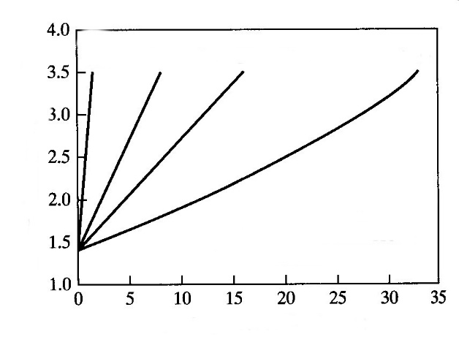
Natezni modul elastičnosti (23 °C) polipropilena, ojačanega z različnimi polnili
Natezni modul elastičnosti+GPa)
Smukec
Steklena vlakna
Nanoglina
Utežni delež polnila (ut %)
Nano-
cevke
Slika 1: Primerjava nateznega modula elastičnosti polipropilenskih polimerov, ojačanih s klasičnima polniloma (smukcem in steklenimi vlakni) in nanopolniloma (nanocevke, nanoglina). [1]

Da bi dosegli enak učinek kot pri klasičnih polnilih, potrebujemo bistveno manj nanopolnila.
Material bomo utrdili in dosegli enak natezni modul elastičnosti kot s klasičnim polnilom, npr. s steklenimi vlakni, obenem pa porabili precej manj polnila nanovelikosti.
Uporaba manjše količine polnila ima precej prednosti:
- nižja gostota materiala,
- manj krčenja v kalupu in po toplotni obdelavi,
- večja gladkost površine v kalupu,
- izboljšana odpornost na udarce,
- višja togost,
- izboljšane ognjevdržne lastnosti,
- izboljšano stanje premaza/barve ob udarcu (improved painted impact performance),
- izboljšana primernost za recikliranje,
- izboljšana odpornost na prepustnost.
Polimer, ki ima na primer 30 % steklenih vlaken, ima pogosto zelo grobo površino zaradi prisotnosti podpovršinskih vlaken (na površini je mogoče je videti linije vlaken ali pa vlakna silijo iz površine), medtem ko imajo polimerni nanokompoziti zelo izboljšane površinske lastnosti.
Uporaba nanopolnil v polimerih je področje, ki se zelo hitro razvija, a zaenkrat je število polimernih sistemov omejeno. Med nanokompozite, ki so trenutno na trgu, sodijo naslednji:
- poliolefin (polipropilen),
- polistiren,
- polietilen ereftalat,
- poliamidi (najlon 6),
- epoksidi,
- poliuretani,
- poliimidi.
Proizvajalci avtomobilov so bili prvi, ki so začeli na široko uporabljati polimerne nanokompozite pred približno 20 leti. Šlo je za materiale na osnovi najlona 6, ki so jih uporabljali za pokrove motorjev in cevi za gorivo. Po letu 2000 so v avtomobilski industriji začeli na široko uporabljati nanokompozite na osnovi polipropilena. Nekatera vozila, ki imajo plastične obloge in armaturo iz umetnih snovi, uporabijo preko 25 kg tega kompozita na vozilo, pri čemer je najtežji posamezni kos 5-kilogramska armaturna plošča.

Polnila iz nanogline
Za ojačanje polimerov se od nanopolnil najpogosteje uporablja glina, ki se imenuje montmorilonit (MMT). Gre za glino iz skupine smektitov, silikatnih glin, ki so zelo nagnjene z nabrekanju. Montmorilonit sodi med aluminosilikate in ima plastovito strukturo. Silikatne plasti montmorilonitnih glin imajo debelino okrog 1 nm, površina prečnega prereza pa je 100 nm^{2.} Imajo visoko razmerje dimenzij/aspektno razmerje (razmerje med debelino plasti in dolžino ploskve), ki je 100‒1500, in veliko specifično površino. Če združimo veliko specifično površino MMT-glin z majhnimi razdaljami med nanodelci, razpršenimi po polimerni matrici, dobimo material, ki že pri nizkih koncetracijah polnila pomembno spremeni svoje lastnosti. Ta nanopolnila namreč vplivajo na kristalinično morfologijo polimera in gibanje (polimernih) verig. Ker so polnila iz nanogline, kar se dimenzij tiče, istega ranga kot polimerne molekule, pride do medsebojnega učinkovanja v veliko večji meri kot ob uporabi tradicionalnih polnil. Je pa potrebno upoštevati določeno zaporedje korakov, če želimo združiti polimerno matrico s polnilom iz nanogline. Ker so ti delci tako majhni, niso izpostavljeni običajni strižni napetosti, kot je to običajno pri združevanju polimera s klasičnimi polnili. Pogosto so določene podrobnosti teh postopkov dobro varovana skrivnost med proizvajalci teh materialov. Kot nam prikazuje slika 2, morajo delci nanogline najprej nabrekniti and spremeniti svoje lastnosti v organofilne (naklonjene polimerom) z uporabo organskih aminov in drugih spojin (organska modifikacija).
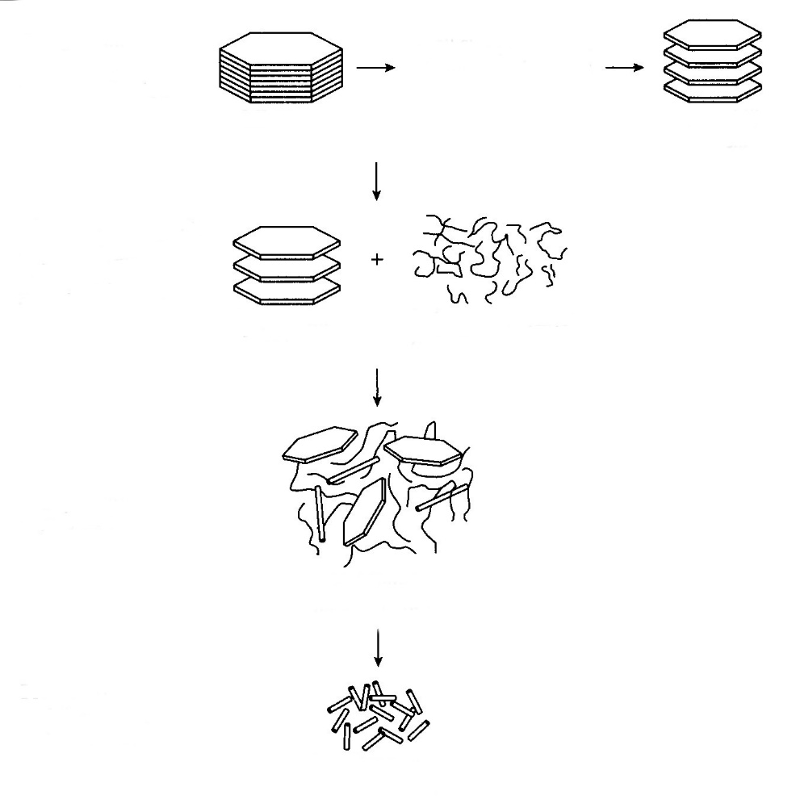
Peleti
(”masterbatch”)
Postopek izdelave peletov s polnilom iz gline
Monomer polimera (npr. kaprolaktama)
Organsko modificirana MMT-glina
Razpršitev organsko modificirane gline po monomeru, npr. v kaprolaktamu (najlon)
Postopek organske modifikacije in kompatibilizacija
Organsko modificirana MMT-glina
Nabrekanje glinenih delcev v
12-aminododekanojski kislini
Eksfolirani nanokompozit
In situ polimerizacija polimera
Delci MMT-gline particles
Slika 2: Postopek združitve polnilna iz nanogline in polimerne matrice. Tukaj gre za združitev MMT-gline in najlona. [1]

Ta korak nanoglini omogoči, da postane kompatibilnejša s polimerom. Nato se delci organsko modificirane gline razpršijo po monomeru polimera. Ko so ti delci dobro razpršeni po monomeru (ključna tehnologija), sledi polimerizacija s pomočjo katalizatorjev ali iniciatorjev/sprožilcev. Zdaj je polimer s polnilom iz nanogline mogoče predelati v pelete ali kroglice. Običajno takšni peleti vsebujejo 20 do 40 % polnila iz nanogline in se imenujejo “masterbatch” (matična zmes). “Masterbatch” pelete iz nanogline je mogoče zmešati s peleti iz smole (brez polnila) iz iste skupine polimerov, tako da je koncentracija nanogline v mešanici med 2 % in 5 % teže. Te pelete je mogoče obdelovati s konvencionalno opremo za predelavo polimerov, kot so npr. stroji za brizganje, da dobimo končni izdelek. Glavni namen uporabe polnil iz nanogline v polimerni matrici je razviti popolnoma eksfolirano distribucijo ploščic/razplaščenih delcev nanogline (vsi delci se razslojijo in razplaščeni delci/ploščice enakomerno razpršijo).

Polnilo iz ogljikovih nanocevk
Naslednja vrsta polnila, ki ga nanotehnologija uporablja, da spreminja lastnosti polimerov, so ogljikove nanocevke (CNT). Čeprav poznamo veliko različic ogljikovih nanocevk, obstajata dve glavni skupini, enoplastne (SWCNT) in večplastne ogljikove nanocevke (MWCNT). Pri ogljikovih nanocevkah je edinstveno to, da je ogljik v šestkotni grafitni obliki, kjer sta osnovni ravnini usmerjeni radialno okrog cevi, kot prikazuje slika 3.
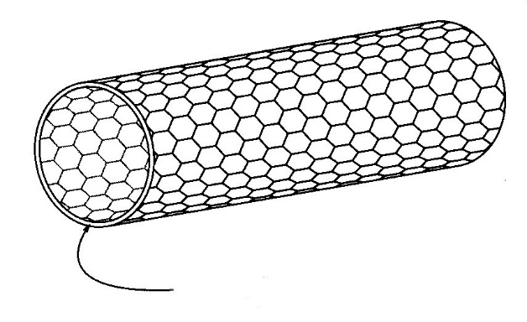
Neprekinjena, valjasto zvita ploskev grafena
Slika 3: Prikaz enoplastne ogljikove nanocevke. [1]

Ta kristalografska orientacija izboljša mehanske, električne in toplotne lastnosti nanocevk. Ko gre za komercialno uporabo, so MWCNT bolj zaželeno polnilo od SWCNT, ker so cenejše, medtem ko so njihove lastnosti zelo podobne.
Ogljikove nanocevke praviloma proizvajamo s postopkom kemijskega naparevanja (CVD-postopkom) ogljikovodika, kot je npr. acetilen, preko nanodelcev kovinskega katalizatorja (npr. Fe), ki je npr. na silicijevem substratu, kot prikazuje slika 4.
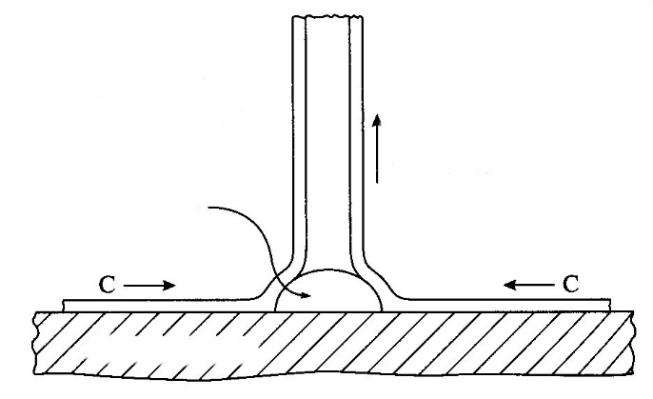
Postopek ekstrudiranja ali rasti korenin
Silicijev substrat
Fe delec
CVD reakcija C_{n}H_{m}→C+H₂
Slika 4: Mehanizem rasti ogljikovih nanocevk s katalitičnim CVD-postopkom. [1]

Novejše postopke še izpopolnjujejo, da bi dosegli še višjo produktivnost. Veliko postopkov še vedno uporablja kovinske katalizatorje. Po izdelavi je potrebno ogljikove nanocevke očistiti. Treba je odstraniti kovinske katalitične delce, praviloma s spiranjem s kislino. Nanocevke slabše kakovosti in deformirani ogljikovi delci (npr. sajasti, amorfni delci) se odstranijo npr. s toplotno ali kemično oksidacijo materiala v peči ali kako drugače. Cevke, za katere je značilna nižja grafitizacija, zgorijo pri nižjih temperaturah in tako ostanejo le visoko grafitirane cevke.
V splošnem je zunanji premer večplastne ogljikove nanocevke 10‒15 nm, notranji 2‒4 nm, dolga pa je 10-20 μm. Stene sestavlja 15 plasti grafenov (grafen je plast debeline enega atoma, sestavljena iz ogljikovih atomov, ki so razporejeni v vzorec pravilnih šestkotnikov). Visoko razmerje med dimenzijami, značilna cevasta geometrija, brezhibna struktura brez napak in njihov izrazito grafitni značaj so tisto, kar daje nanocevkam izjemno visoke mehanske lastnosti. MWCNT lahko dosežejo vrednost natezne trdnosti 150 GPa in imajo modul elastičnosti 800-900 GPa. Visoko grafitirana struktura ogljikovih nanocevk jim daje dobro toplotno in električno prevodnost. Podobno kot za nanoglino, velja tudi za ogljikove nanocevke, da četudi je delež CNT v polimernem kompozitu veliko nižji od deleža klasičnih polnil (npr. PAN-ogljikovih vlaken, ekspandiranega grafita idr.) , ki se uporabljajo za ojačitev polimerov, imajo polimeri s polnilom iz ogljikovih nanocevk izjemne mehanske, električne in toplotne lastnosti, odlikuje pa jih tudi zmanjšana gorljivost.
Ogljikove nanocevke (CNT) proizvajajo že dobrih 25 let, vendar je bila njihova cena relativno visoka; leta 2008 se je gibala okrog 1320 $/kg, čeprav je njihova kakovost precej nihala. Na primer, cena polimera, vrednega 1 $/kg, je, ko mu je bilo dodano polnilo iz nanocevk (katerega delež je bil 5 %), poskočila na preko 6,5 $/kg. Cena je nedvomno bila odbijajoča tudi v primeru najcenejše polimerne matrice, kot je npr. polipropilen. V zadnjem času pa je spričo izboljšane industrijske zmogljivosti, učinkovitosti postopkov in višjih donosov cena ogljikovih nanocevk vendarle padla.
Eden ključnih vidikov uporabe CNT kot ojačitve za polimerno matrico je ta, da je potrebno površine CNT kemično obdelati in spremeniti njihovo površinsko kemijsko sestavo, da se izboljša njihova funkcionalnost oz. kompatibilnost s polimeri. Nanocevke je torej potrebno uspešno združiti z matrico in doseči, da se bodo po njej enakomerno razpršile. V njihovi naravi je, da se zlahka prepletejo in združujejo v snopiče, ki jih zaradi majhne velikosti z mešanjem in vmešavanjem v polimer ne moremo razbiti.
Funkcionalizacija ali modifikacija CNT je nanotehnologija sama po sebi in je predmet mnogih lastniških procesov. S funkcionalizacijo postanejo CNT kompatibilne in jih je mogoče vmešati v polimerno matrico. Polimeri so lahko duroplastični ali termoplastični, lahko so togi ali elastomerni. Podobno kot nanoglino, lahko polimerni nanokompozit z ogljikovimi nanocevkami pripravimo v talini, raztopini ali z “in-situ” polimerizacijo. V večini primerov imajo polimerni “masterbatchi” (matične zmesi), ki so na prodaj, deleže CNT med 15 in 20 %. Nato jim pred obdelavo primešajo neobdelano smolo, da zmanjšajo koncentracijo polnila na običajnih 0,5-5 % teže.

Preglednica 3: Ravni električne upornosti polimernih materialov. [1]

Uporaba | Električna upornost (Ω/cm) | Vrste polimerov
Električna izolacija | 10¹⁷‒10¹³ | Izolacijski polimeri
Antistatiki | 10¹¹ | Antistatični polimeri
Elektrostatično barvanje | 10⁹
Odvajanje električnega naboja | 10⁷‒10³ | Elektrostatično disipativni polimeri
Zaščita pred elektromagnetnimi motnjami (EMI) | 10‒0,1 | Prevodni polimeri
Električna prevodnost (podobna kovinam) | 10⁻³

Leta 2008 so se polnila iz MWCNT uporabljala zlasti za izboljšano odvajanje električnega naboja polimerov. Zaradi visoke električne upornosti za večino komercialnih polimerov velja, da se na njihovi površini kopiči elektrostatični naboj, kar je lahko škodljivo v določenih elektronskih aplikacijah. Preglednica 2 ponuja primerjavo električne upornosti različnih vrst polimerov. Polnila iz MWCNT dodajajo polimerom, da bi izboljšali njihovo električno prevodnost in zmanjšali njihovo nagnjenost h kopičenju električnega naboja (slika 5). V splošnem velja, da je polimer elektrostatično disipativen, torej da odvaja statično elektriko, če je njegova površinska električna upornost manjša od 1 MΩ/cm (10⁶ Ω/cm). Proizvajalci elektronike uporabljajo elektrostatično disipativne polimere za proizvodnjo pogonov trdih diskov in čipov.
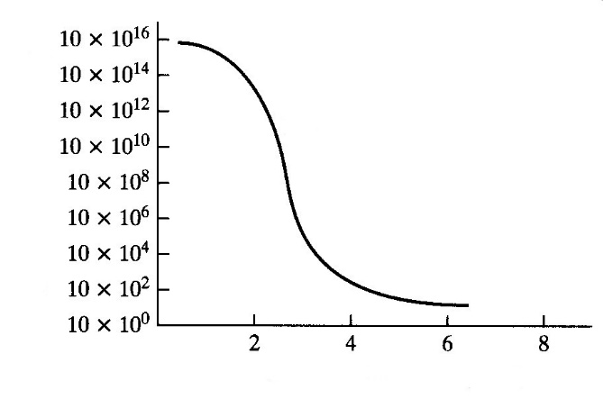
Električna upornost
(Ω-cm)
Perkolacijska krivulja
MWCNT polnilo (ut %)
Slika 5: Značilna krivulja, ki prikazuje električno upornost glede na delež polnila polimernega kompozita s polnilom iz ogljikovih nanocevk. [1]

Avtomobilska industrija uporablja elektrostatično disipativne polimere v delih za dovajanje goriva. Ena izmed prednosti uporabe MWCNT za proizvodnjo najlonskih cevi za gorivo je, da lahko zaradi majhnega deleža CNT najlon 12 ohrani svojo odpornost na visoko prepustnost/permeabilnost in s tem zmanjša izpuste hlapov goriva v okolje na minimum.
Tradicionalno se za povečanje elektroprevodnosti polimerov uporabljajo saje, grafit in ogljikova vlakna, vendar visoki deleži tradicionalnih polnil za povečanje prevodnosti negativno vplivajo na mehanske lastnosti polimerov, npr. na žilavost, poleg tega pa površina takšnega kompozita ni tako estetska. Elektrostatično disipativnost polimera lahko s polnilom iz MWCNT dosežemo pri veliko nižjih koncentracijah ogljikovih nanocevk in brez poslabšanja njihovih mehanskih lastnosti.
Izboljšana električna prevodnost in s tem elektrostatična disipativnost polimernega kompozita s polnilom iz MWCNT je najpomembnejša prednost z vidika proizvajalcev avtomobilov zaradi večje primernosti tega materiala za barvanje. Tradicionalno je potrebno namreč polimere predhodno obdelati, da se izboljša njihova površinska prevodnost in s tem omogoči elektrostatični nanos barve. V primeru kompozitnega materiala s polnilom iz ogljikovih nanocevk pa predhodna obdelava ni potrebna.

3 POSTOPKI IZDELAVE KOMPOZITOV
Za izdelavo mnogih kompozitov sta potrebna dva postopka, da bi material izpolnil vse materialne zahteve: prvi je izdelava kompozita kot takega, drugi pa je oblikovanje oz. prilagoditev kompozitnega materiala dejanski uporabi. V nekaterih primerih pa lahko priprava kompozita in prilagoditev zahtevam določene aplikacije potekata v enem postopku.
V tem poglavju bomo na kratko predstavili načine izdelave in/ali priprave treh vrst kompozitov: kompozitov s polimerno matrico (PMC), kompozitov s kovinsko matrico (MMC) in kompozitov s keramično matrico (CMC).

3.1 Kompoziti s polimerno matrico (PMC)
Polimerne kompozite sestavlja material iz umetne mase, ki je ojačana z različnimi vrstami vlaken ali drugih ojačitev. Ojačitveni elementi običajno predstavljajo približno polovico celotne teže materiala (npr. grafitna ali steklena vlakna). Vlakna predstavljajo strukturni element kompozita, tisti del, ki nase prevzema obremenitev, ki deluje na kompozitno strukturo. Če bi ojačitve ne bilo, bi bila izpostavljena obremenitvam smolna matrica, vendar sama ne bi bila sposobna prenesti sil, ki delujejo na kompozitno strukturo, in ne bi mogla opraviti svoje naloge (slika 6).
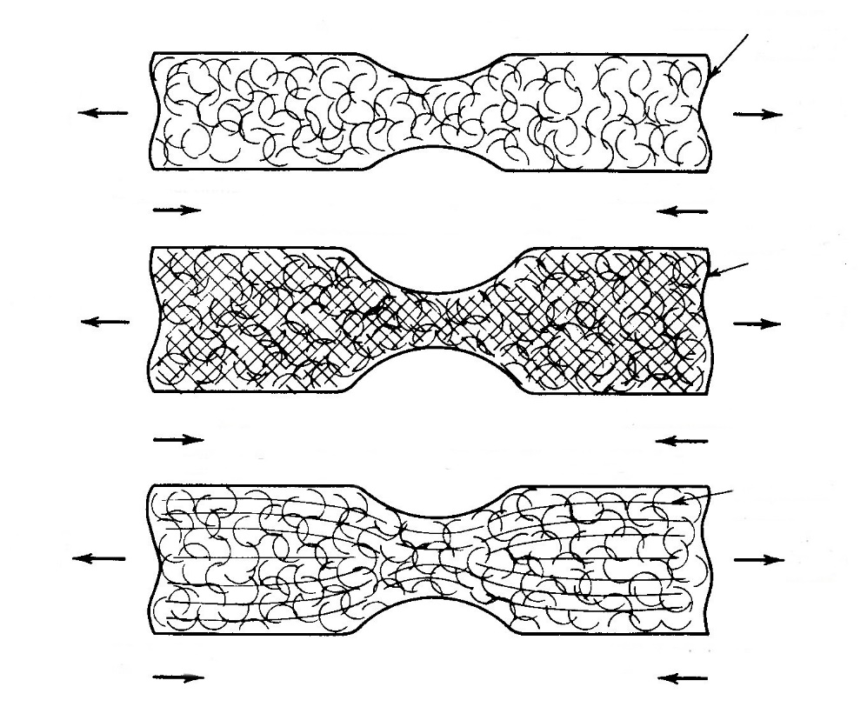
Tlačna obremenitev
Tlačna obremenitev
Natezna
obremenitev
Natezna
obremenitev
Kompozit – smolna matrica s kontinuiranimi vlakni (najmočnejša)
Tlačna obremenitev
Tlačna obremenitev
Natezna
obremenitevev
Natezna
obremenitev
Smolna matrica s kratkimi, naključno orientiranimi vlakni (močnejša)
Natezna obremenitev
Tlačna obremenitev
Tlačna obremenitev
Natezna obremenitev
Samo smolna matrica (močna)
Slika 6: Delovanje obremenitev na smolno matrico, armirano plastiko in kompozit. [2]

Začeli bomo s predstavitvijo prepregov in SMC (sheet-moulding compound), torej dveh vrst materialov, ki sta osnova za izdelavo izdelkov iz polimernih kompozitov. Sledi opis treh tehnologij izdelave izdelkov iz polimernih kompozitov: pultruzije (vlečne metode), navijanja vlaken in laminiranja.

“Prepreg" postopek
Pri “prepreg” postopku imamo vmesni, predhodno impregnirani material, ki vsebuje natančno poravnana vlakna, prepojena z ustrezno termoplastično ali duroplastično smolo, in je oblikovan v trak ali ploščo. Posamezni kosi traku ali plošč se potem določen čas segrevajo pri določeni temperaturi in se nato uporabijo za izdelavo laminiranega izdelka.

SMC (Sheet-Moulding Compound)
Namesto kontinuiranih vlaken, ki se uporabljajo v “prepreg” materialih, je SMC (tkanina) izdelan iz narezanih, naključno orientiranih vlaken, ki so položena na nosilni film, prekrit s smolo (npr. polietilenom). Vlakna so prekrita s še eno plastjo smole, sledi pa zgornji sloj filma (npr. iz polietilena). Sendvič, ki ga tako dobimo, se med valjčki stisne, nato pa ga shranjujemo v zvitkih ali ravnih ploščah. Kompozit shranjujemo v nadziranem okolju približno 24 ur, kolikor traja postopek zorenja. Nato ga skladiščimo pri temperaturi, ki mora biti dovolj nizka, da upočasni strjevanje. Rok uporabnosti je približno 30 dni.

Izdelava s kalupi
Prepreg in SMC sta kompozitna materiala, ki se uporabljata v postopkih tlačnega in brizgalnega nanosa. V teh primerih so ojačitvena vlakna položena oz. nabrizgana v kalup pred ali med dodajanjem polimernega materiala.

Ročno lameliranje
Postopek, ki se precej uporablja in lahko služi kot dober prikaz tehnologije ročnega lameliranja, je ročno lameliranje z uporabo fiberglasa. Pri tem postopku se v kalupu (ki ima obliko, ki si jo želimo v končnem izdelku) izmenjujeta plast tkanine iz steklenih vlaken in plast smole. Lahko pa se kratka steklena vlakna mešajo s smolo, ko je ta še v tekočem stanju. Pogosto se metoda uporablja za izdelavo trupov čolnov (slika 8) in drugih velikih votlih konstrukcij, kot so npr. bazeni.
Najpogostejši proizvodni postopek za fiberglas je mokro lameliranje z uporabo odprtega kalupa. Obliko izdelka določimo z obliko kalupa. Površina kalupa je v stiku z zunanjo stranjo izdelka in pred začetkom lameliranja se kalup premaže z ločevalnim sredstvom, da se izdelek iz fiberglasa ne prilepi nanj. Premaže ali nabrizga se tudi z dekorativno-zaščitnim slojem (gelcoat), ki je pigmentirana smola, da dobi izdelek barvo. Fiberglas in smola se nanašata v kalup, kakovost polimernega kompozita pa je zelo odvisna od natančnosti pri delu s čopiči in valjčki, s katerimi stisnemo material in iz ojačitvenega materiala, prepojenega s smolo, izpodrinemo ves zrak. Pomembno je, da so ojačitvena vlakna enakomerno razporejena po smoli in da zračni mehurčki ne ostanejo ujeti v materialu. Lameliranje se lahko izvaja tako dolgo, dokler ne dosežemo željene debeline. Ko se smola strdi, se izdelek odstrani iz kalupa. Odvečni material se odreže in izdelek je pripravljen za barvanje. Za izdelavo izdelkov iz fiberglasa se uporabljajo tudi zaprti kalupi.

Ko se strdi, izdelek
vzamemo iz kalupa. Odvečen
material odrežemo in
pripravljen je za sestavljanje.
Fiberglas, smolo & trdilec (katalizator) nanesemo v plasteh ter stisnemo z valjčkom
Valjček
Nanos zaščitno-dekorativnega sloja, ki bo izdelek obarval
Nanos voska kot ločevalnega sredstva
Kalup

Slika 7: Zaporedje korakov v postopkih prešanja. [7]

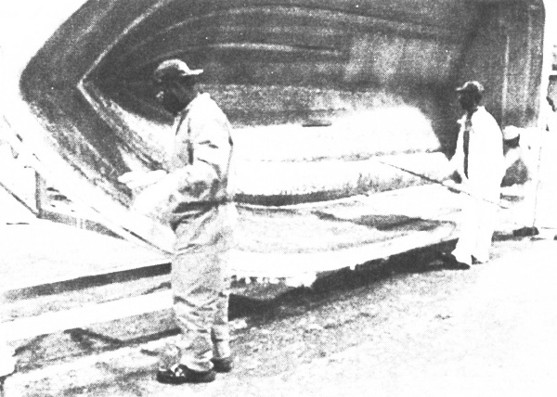

Slika 8: Ojačanje smole s steklenimi vlakni v postopku ročnega lameliranja z uporabo fiberglasa se uporablja za izjemno trpežne konstrukcije, kot so npr. trupi čolnov. [2]

Postopek se izvede z nalaganjem plasti pramenov vlaken ali tkanine iz vlaken (slika 9) in smole.
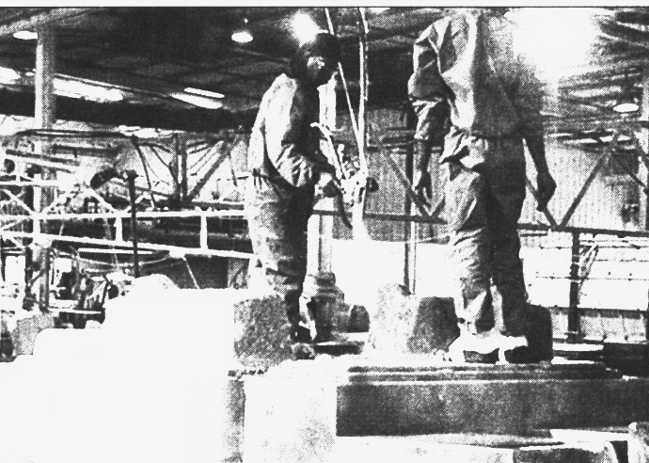
Slika 9: Nanašanje steklenih vlaken. [2]
Koščke steklenih vlaken položimo v kalup željene oblike in dodamo smolo z nabrizgavanjem ali ročnim nanašanjem (slika 10).
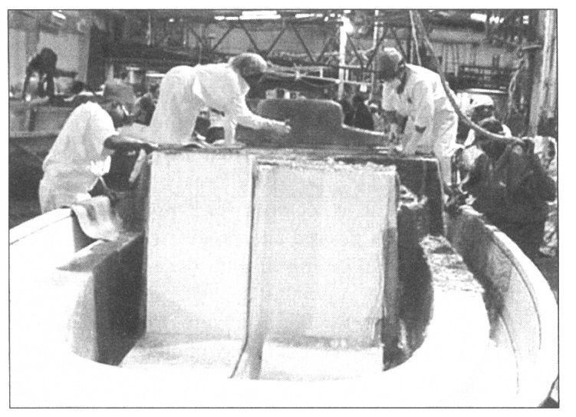
Slika 10: Glajenje smole, ojačane s steklenimi vlakni, v proizvodnji čolnov. [2]

Mešanico smole in vlaken zgladijo, ko je še v tekočem stanju. Ko se strdi, je pripravljena na postopke končne obdelave, kot sta npr. brušenje in poliranje (slika 11).
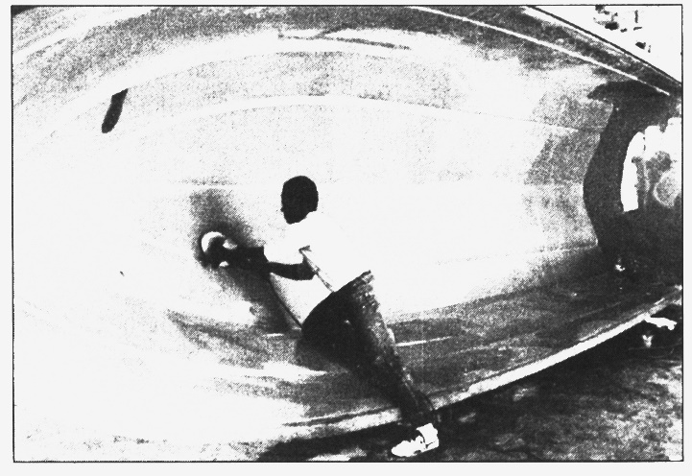
Slika 11: Končna obdelava trupa čolna iz materiala, ojačanega s steklenimi vlakni. [2]

Kočni izdelek je izredno trden, trpežen in lahek. Odporen je tudi na udarce in ni podvržen koroziji, poleg tega pa skorajda ni oblike, ki je z ustreznim orodjem ne bi bilo mogoče izdelati.

Pultruzija (vlečenje)
Postopek pultruzije prikazuje slika 12.

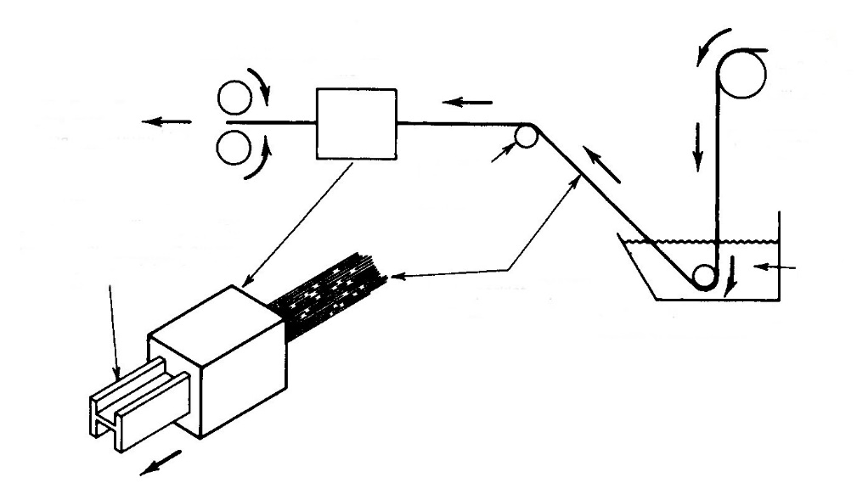
Material, ki že ima svoje mehanske in oblikovne lastnosti
Vlečni valjčki
Naprava z grelniki
Vlakna, navita na vreteno
Posoda s tekočo smolo
Vlakno, prevlečeno s smolo
Suho vlakno
Smola
Pojavijo se s smolo prevlečena vlakna, razrezana na želeno dolžino
Valjčki
Slika 12: Izdelava kompozitov s postopkom vlečenja. [2]

Vlakna, navita na vreteno, vlečejo skozi posodo, kjer se prepojijo s smolo, in nato do naprave z grelniki, kjer pri povišani temperaturi dobijo kočno obliko in se strdijo. Pultruzija je podobna ekstrudiranju (iztiskanju), vendar gre tukaj za vlečenje in ne za potiskanje materiala.

Navijanje vlaken
V tem postopku se vlakno navija naprej in nazaj na kalup valjaste oblike (slika 13).
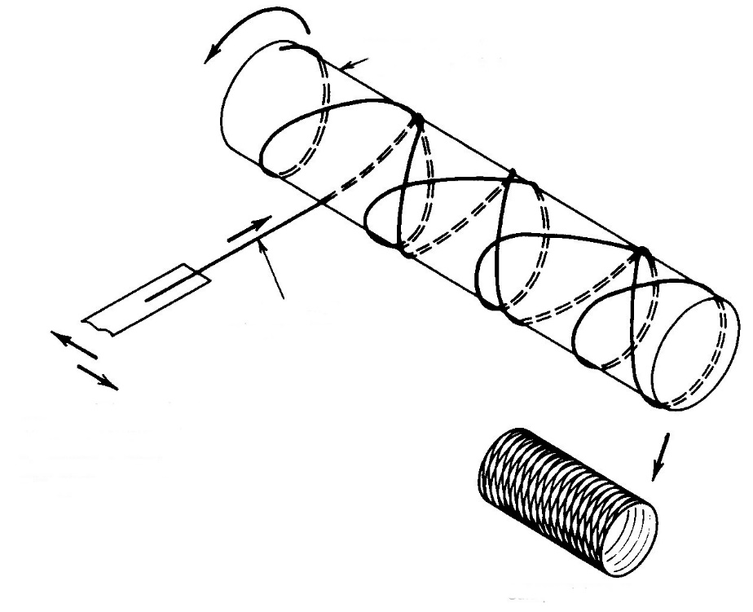
Nastane mrežast vzorec zaradi izmenjujočih se smeri podajanja
vlaken
Končni izdelek
Vrtljiv kalup (vreteno)
Vlakno
Slika 13: Izdelava kompozitov s postopkom navijanja vlaken. [2]

Ta način se uporablja za izdelavo izdelkov valjaste oblike, kot so npr. rezervoarji in tlačne posode. Ko se strdi, se kalup odstrani in dobimo votel kompozitni izdelek.

Lameliranje
Tretji glavni postopek izdelave polimernih kompozitov je s sestavljanjem plošč oz. plasti z različno orientacijo vlaken. Smolna matrica posameznih lamel je ojačana s kontinuiranimi vlakni, ki potekajo neprekinjeno po celotni dolžini elementa (slika 14).
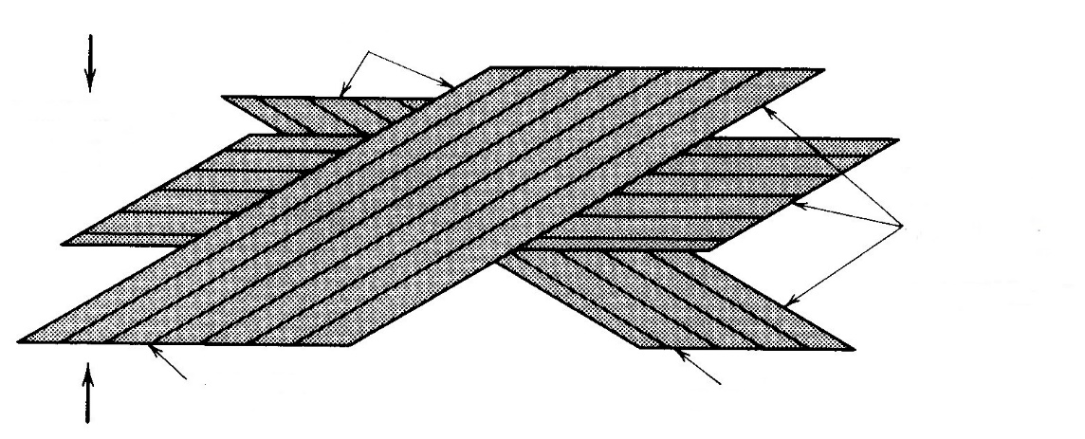
Vlakna so različno orientirana, tako da so obremenitve enakomerno porazdeljene
Vlakna
Smola
Smolna matrica
Slika 14: Izdelava kompozitov s postopkom lameliranja. [2]

Postopek je podoben kot pri fiberglasu, vendar so tukaj vlakna kontinuirana in enosmerno orientirana in ne kratka/fragmentirana in neorientirana oz. naključno razpršena po smolni matrici.

3.2 Kompoziti s kovinsko matrico (MMC)
Tekoča matrica
Najenostavnejši način za izdelavo kovinskih kompozitov je ulivanje staljene kovinske matrice na trden ojačitveni material z uporabo klasičnih livarskih tehnik ali z uporabo plina pod pritiskom, ki tekočo kovinsko matrico potisne na in okrog predhodno oblikovanega ojačitvenega materiala. Ojačitveni elementi so pogosto narejeni iz kovinskih plošč, kovinske žice ali keramičnih vlaken.

Tehnike metalurgije prahu
Ojačitvena vlakna, viskerje ali delce previdne umešajo v matrico iz kovinskega prahu, tako da se enakomerno razporedijo po mešanici. To mešanico kovinskega prahu in ojačitvenega materiala stisnejo in oblikujejo v željeni izdelek. To stiskanje je lahko hladno in mu sledi sintranje ali pa se celotno stiskanje opravi pri temperature sintranja. Sintranje spoji delce v obliko in velikost, ki bi morala biti zelo blizu željenim meram.

Tekoče-trdna izdelava
Gre za livarsko tehniko, kjer kovinski matrici dodamo ojačitveni material, ko je ta v vmesnem, kašastem stanju – delno zmrznjen, delno tekoč.

3.3 Kompoziti s keramično matrico (CMC)
Najbolj razširjen postopek, ki se uporablja za izdelavo kompozitov s keramično matrico, je
infiltriranje “kaše”, ki vsebuje prah keramične matrice, v predobliko/polizdelek ojačitvenega materiala. Predobliko/Polizdelek utrjevalne sestavine iz vlaken stisnejo v vročem postopku, prepojijo s to “kašo” in jo nato sintrajo.

4 Uporaba kompozitov
Kompozitni materiali se še naprej razvijajo, kar pomeni, da je tudi razpon izdelkov, za katere se uporabljajo, vedno širši. Uporabo v letalski industriji smo že omenili. Konstrukterji letal iščejo materiale, ki imajo ugodno razmerje med trdnostjo in maso, kajti če je zrakoplov lažji, je za njegov pogon potrebnega manj goriva. Ta dejavnik je izjemno pomemben pri proizvodnji letal, vesoljskih plovil in avtomobilov sedanjosti in prihodnosti.
Kompozitna struktura s satovjem predstavlja izdelek, v katerem sta združeni tako zaželjeni trdnost in lahkost materiala. Slika 15 prikazuje polaganje sredice, satovja iz aluminija, na karbonsko ploščo v vesoljski industriji. Kovinsko satovje, ki je samo po sebi lahek material visoke trdnosti, je vstavljeno med dve karbonski plošči. Vse skupaj potem obdelajo s toploto in tlakom, da dobijo trpežno strukturno komponento vesoljskega plovila.
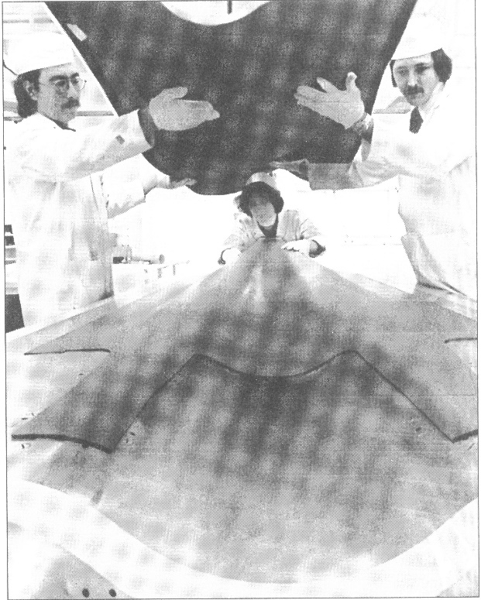
Slika 15: Satovje iz aluminja vstavijo med karbonski plošči, da bi dobili izjemno trdno in lahko strukturno komponento lovskega letala F-18. [2]

Velike komponente veliko lažje izdelamo iz kompozitnih materialov kot iz kovin. Na sliki 16 vidimo del reaktivnega letala iz karbonskega kompozita. Tehnik na orodje/napravo polaga “prepreg” (material, v katerem je karbonsko platno prepojeno s smolo). Po nanosu 50 do 60 plasti bo s pomočjo vakuuma že dosežena približna oblika in velikost izdelka. Izdelek se nato prenese v avtoklav ali posebno toplotno komoro, kjer se utrdi.

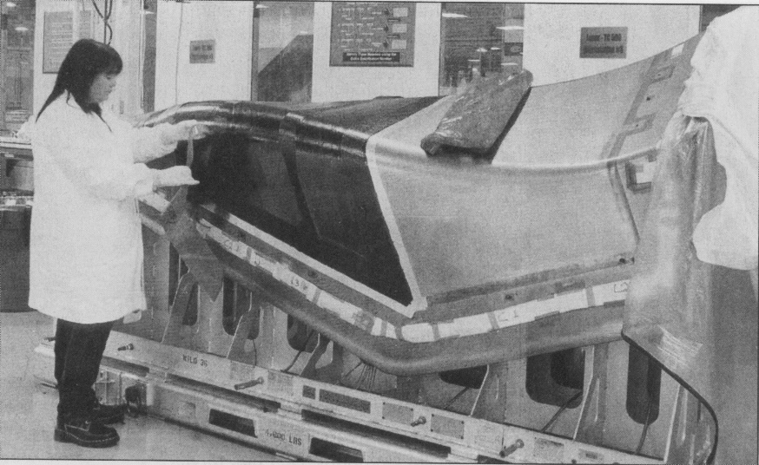
Slika 16: Orodje je velikega pomena pri izdelavi kompozitnih izdelkov in izdelkov iz umetnih mas. [2]

Letala, vesoljska plovila in vozila niso edine aplikacije, ki s pridom izkoriščajo izboljšano razmerje med trdnostjo in maso.
Nadzemni električni vodniki morajo biti dovolj trdni, da podpirajo težo žice, ki je napeta med dvema stebroma daljnovoda, ki ležita precej narazen. Če na vodniku uporabljamo običajne metode ojačitve (toplotna obdelava, ohlajanje), prevodnost precej trpi. Namesto tega je bolje, da imamo v jedru kabla jeklene pramene. Slika 17 prikazuje pramene vodnika iz aluminija s sredico iz pramenov MMC (kompozitnega materiala z aluminijevo matrico in ojačitvenimi vlakni iz aluminija). Ta kombinacija pomeni boljšo prevodnost ob enaki teži na meter.

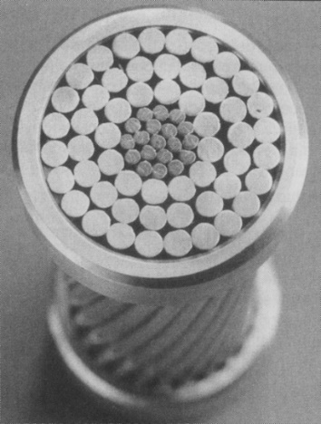
Slika 17: Teža na meter je zelo pomembna, ko izbiramo materiale za nadzemne električne vodnike. [2]

Na sliki vidimo prerez električnega vodnika, ki ga je razvilo podjetje 3M skupaj s tujim partnerjem. Prameni iz aluminija obkrožajo sredico, v kateri so prameni iz kompozita z aluminijevo matrico (AMC). AMC daje vodniku trdnost, ki jo sicer ponujajo veliko težje jeklene žice. Funkcija obročev, ki jih vidimo na sliki, pa je le, da se ta del vodnika ne razvije.
Slika 18 je fotografija izboljšanega potisnega droga (za upravljanje) viseče nameščenih ventilov visoko zmogljivega OHV avtomobilskega motorja. Narejen je iz kompozita s kovinsko matrico, in sicer je aluminijeva matrica ojačana z vlakni aluminijevega oksida (A1₂O₃). Če združimo duktilno/raztezno lahko kovino z močnim ojačitvenim materialom, ki je ravno tako lahek, dobimo lahek, a močan kompozit. Ojačitev z aluminijevim oksidom, ki ima zelo visok modul elastičnosti, izboljša togost kompozita. Če primerjamo zmogljivost potisnega droga iz kompozitnega materiala s potisnim drogom iz kaljenega jekla 4340, ugotovimo, da je kompozit močnejši, bolj tog in ima večjo sposobnost dušenja.

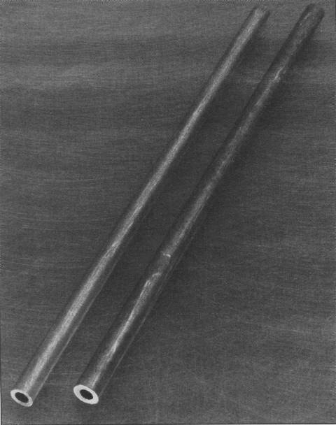
Slika 18: Fotografija na novo razvitih potisnih drogov (za upravljanje) viseče nameščenih ventilov (motorji OVH), izdelanih iz kompozitnega materiala z aluminijevo matrico in ojačanega z vlakni aluminijevega oksida. [2]

Natezna in tlačna trdnost, togost pri upogibanju in sposobnost vlaženja so tisto, zaradi česar je potisni drog iz kompozitnega materiala bistveno boljši od tistega iz kaljenega jekla 4340, kar ima za posledico izboljšano delovanje motorja.
Sliki 19 in 20 prikazujeta aplikaciji, ki izkoriščata visoko trdnost in nizko maso kompozitnega materiala, katerega matrica je iz aluminija, ojačitev pa je keramična. Aluminijev oksid, uporabljen v teh kompozitih, je v obliki palic ali vlaken velikosti med 10 in 12 μm (mikrometrov) oz. premera med 0,010 in 0,012 mm, torej zelo majhnih. Čeprav imamo aluminijev oksid običajno za krhek material, je zelo trden (njegova natezna trdnost je šestkrat večja od natezne trdnosti toplotno obdelanih aluminijevih zlitin) in tog (njegov modul elastičnosti je petkrat večji od modula elastičnosti aluminija). Ko imamo opravka s kompozitnim materialom, ki ga sestavlja 40 odstotkov aluminija in 60 odstotkov aluminijevega oksida, sta njegova natezna trdnost in modul elastičnosti okrog tri in polkrat višji kot pri toplotno obdelanem aluminiju. V teh lastnostih kompozitni material presega lastnosti jekla, in sicer pri samo 45 odstotkih mase!
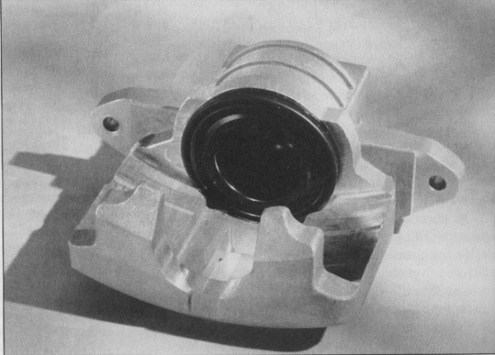
Slika 19: Z uporabo kompozita z aluminijevo matrico za izdelavo avtomobilskih zavornih sedel lahko njihovo maso prepolovimo, obenem pa njihova trdnost ostane nespremenjena. [2]

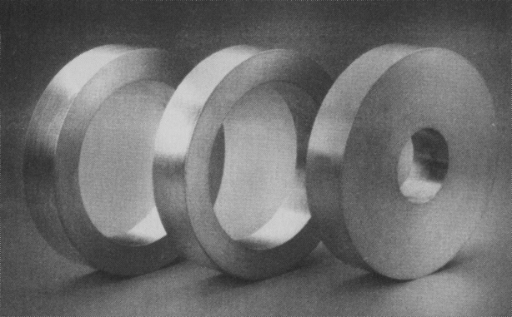
Slika 20: Rotorji (ali vztrajniki) za visoke hitrosti (-100.000 rpm) so izpostavljeni zelo visokim obremenitvam, zato je za njihovo izdelavo primerna uporaba kompozitov s kovinsko matrico, ki je utrjena z ojačitvenim materialom, da lahko prenese tangencialno (cirkularno) napetost in radialne obremenitve. [2]

Izdelava orodij in matric za predelavo umetnih mas in kompozitnih materialov
Kot pri predelavi večine surovin v uporabne izdelke, potrebujemo posebna orodja tudi za predelavo umetnih mas in kompozitnih materialov. V tem primeru je surovina, preden se oblikuje v končni izdelek, pogosto v tekočem stanju in zato so potrebna orodja, ki material hranijo in oblikujejo v določeno obliko, dokler le-ta v postopku predelave ne spremeni svojega agregatnega stanja in postane trden. Ko gre za umetne mase in kompozitne materiale, je večina orodij v obliki kovinskih kalupov in form, ki so izdelani po natančnih specifikacijah.
Izdelava orodij in matric je zato sestavni in nepogrešljivi del vsake predelovalne industrije, orodjar pa eden izmed pomembnih poklicev v strojništvu, brez katerega serijska proizvodnja ne bi bila mogoča. Dandanes imajo orodjarji na razpolago najmodernejšo tehnologijo, kamor sodita tudi računalniško podprto konstruiranje (CAD) in mnogostranskost obdelave z računalniško numerično vodenimi stroji (CNC), da bi lahko izdelali izjemno natančna orodja, ki jih zahteva moderna proizvodnja.
Sodobne tehnologije velikoserijske proizvodnje izdelkov iz umetnih mas in kompozitnih materialov dajejo poceni izdelke, vendar pa je potrebno stroške izdelave orodij in matric za njihovo proizvodnjo všteti v ceno izdelka, kajti narejeni so z izjemno kompleksnimi orodji, katerih izdelava zahteva veliko znanja in stroškov. Cena vsakega izdelka iz umetne snovi torej vsebuje tudi strošek izdelave orodja, ki omogoča njegovo proizvodnjo. Prvi izdelki predstavljajo poln strošek orodja in materiala, ki je bil potreben za njihovo proizvodnjo. Sčasoma, ko je bilo izdelanih že dovolj izdelkov in se stroški za izdelavo orodja pokrijejo, ostanejo le še materialni in režijski stroški. Če se torej določen izdelek serijsko proizvaja še naprej, potem ko so stroški za izdelavo orodja že pokriti, se investicija v orodje dejansko povrne.
Ko je bilo neko orodje enkrat izdelano, ga je mogoče shraniti in uporabiti kasneje. Če proizvajalec prejme dodatno naročilo za isti proizvod, orodja ne bo potrebno izdelati še enkrat in stranka bo lahko kupila izdelek po ugodnejši ceni.

5 Postopki predelave umetnih mas in polimernih kompozitov
Namen poglavja je:
- osvetliti, kako termoplaste, duroplaste in polimerne kompozite predelujemo v izdelke;
- pridobiti dovolj znanja o postopkih predelave umetnih mas, da lahko oblikovalec za določen izdelek izbere ustrezen postopek;
- osvetliti, kako navesti specifikacije za postopek izdelave izdelkov iz umetnih mas;
- ozaveščati o pomembnost recikliranja in reciklažnih oznak na izdelkih iz umetnih mas.
Verjetno najbolj omejujoč dejavnik v uporabnosti umetnih mas je njihova primernost oz. sposobnost za predelavo. Politetrafluoroetilen (PTFE; teflon®) je primeren za uporabo tam, kjer je prioriteta obstojnost na kemikalije. Kljub temu pa je razmeroma malo potrošniških izdelkov narejenih iz tega materiala. Zakaj? Nekateri klasični postopki, ki prevladujejo v industriji predelave plastičnih mas, za PTFE niso primerni, npr. injekcijsko brizganje (injection moulding), pihanje (blow moulding), litje/ulivanje (casting) in drugi. Izdelke lahko iz PTFE oblikujemo le s sintranjem delcev pod velikim pritiskom. Ta težava (skupaj z visokimi stroški) omejuje uporabo tega materiala. Umetne mase, ojačane z dolgimi, kontinuiranimi vlakni, imajo višjo togost in trdnost kot neojačane, toda podobno kot velja za PTFE, so postopki dodajanja teh vlaken v matrico iz umetnih mas omejeni, poleg tega pa nobeden od njih za serijsko proizvodnjo ni tako cenovno ugoden kot brizganje.
Če kaže, da ima določena vrsta umetne mase lastnosti, ki so primerne določeni uporabi, je potrebno preučiti možnosti predelave tega materiala. Jo je mogoče predelovati z brizganjem? Ali ima pri tem visoko ali nizko stopnjo krčenja? Kolikšna je investicija v izdelavo orodja? Koliko časa je potrebnega od začetka do zaključka proizvodnega procesa? Ali so proizvodne zmogljivosti na voljo?
Vse to so vprašanja, na katera je potrebno odgovoriti pred dokončnim izborom materiala. Poleg tega nas bo zanimalo tudi, kaj še potrebujemo, da bomo izdelali produkt iz umetne mase, ki smo jo izbrali. Seznanjenost s postopki izdelave in s tem, kako se različne vrste umetnih mas nanje odzivajo, je v industrijskem oblikovanju bistvena, da bomo res izbrali pravi material. Kaj potrebujemo, če želimo izdelek oblikovati iz polietilena? Kaj pa, če želimo taisti izdelek izdelati iz polibenzimidazola? Nedvomno nam bo v pomoč, če si bomo znali odgovoriti na ta vprašanja.

5.1 Postopki predelave termoplastov
To poglavje obravnava različne postopke za predelavo termoplastov, duroplastov in polimernih kompozitov ter ponuja pregled, ki je lahko v korist izkušenim uporabnikom umetnih mas. Naslednje poglavje pa se osredotoča na to, kako izbrati vrsto umetne mase za določen izdelek/komponento. En vidik izbora je tudi oblika, ki si jo želimo v izdelku doseči.
Pri kovinah ima oblikovalec možnost, da izdelek oblikuje iz polizdelka s postopkom litja/ulivanja (casting), ekstrudiranja ali kovanja, da doseže obliko, ki se že zelo približa končni, čemur sledi še zaključna obdelava ali pa se izdelek oblikuje v končno obliko s postopkom, kot je metalurgija prahov ali tlačno litje. Podobno je pri umetnih masah in kompozitih, vendar z več možnostmi. Oblikovanje neposredno v končno obliko je pri umetnih masah pogostejše kot pri kovinah. Glavni razlog je, da postopki predelave umetnih mas pogosto vključujejo bistroumne tehnike za ločevanje izdelka od komponent orodja, po katerih si material v procesu oblikovanja utira pot.
Pri injekcijskem brizganju se umetna masa loči od podajalnikov/dovajalnikov pri izmetu iz kalupa. Plastični dovajalniki gredo v reciklažo, izdelki pa v naslednji obdelovalni postopek. Pri tlačnem litju kovin pa pogosto potrebujemo še en postopek, da odstranimo dovajalnike, kajti izdelka ni mogoče ločiti od kalupa tako enostavno. Za ta namen se uporablja izmetne elemente.
Ta del je posvečen termoplastom, polimernim materialom, ki jih je mogoče pretaljevati in ponovno uporabiti. Termoplasti vključujejo tako nizkocenovne umetne mase, kot sta npr. polistiren in polietilen, kot tudi inženirske plastike, kot sta najlon 6/6 in polifenilensulfid. Termoplastični izdelki imajo širok razpon in segajo od gumbov premera 3 mm do avtomobilskih armaturnih plošč. Poznamo številne postopke predelave termoplastov (slika 21), med katerimi je npr. injekcijsko brizganje, s katerim lahko proizvedemo na stotine izdelkov na minuto, ali pa litje/ulivanje akrilov, kjer lahko strjevanje enega izdelka traja vso noč. O vsakem izmed postopkov bi lahko napisali zelo veliko, vendar se tukaj ne bomo ukvarjali s podrobnostmi, temveč jih bomo le omenili, da se seznanimo z njihovo raznovrstnostjo.
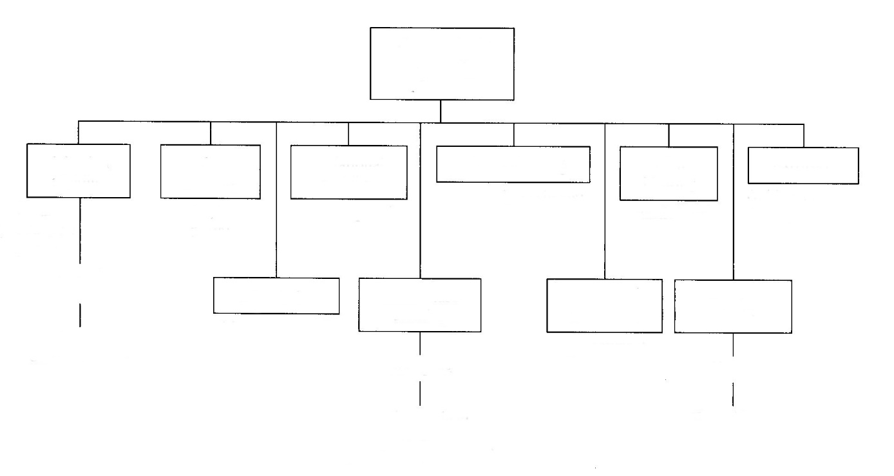
Litje/Ulivanje
BMC in SMC (večinoma preproste oblike)
Vtiskovanje /
Štancanje
Trakovi (folije)
Izdelava
prostih oblik
Hladno preoblikovanje
Dvokomponentno brizganje
Oblik. folije s pihanjem
Ekstrudiranje
Pihanje

Postopki predelave termoplastičnih
mas
(Izdelki iz plošč)
(Cevi, profili itd.)
(Plast. vrečke)
(prototipi)
Folije in plošče
Oblike
Kalandiranje
(Votli izdelki)
Rotacijski liv
(Steklenice, votli izdelki)
Oblikovanje med brizganjem
(veliko-
serijski
izdelki)
Termoformiranje
Injekcijsko brizganje
Slika 21: Prikaz postopkov predelave termoplastičnih materialov. [1]
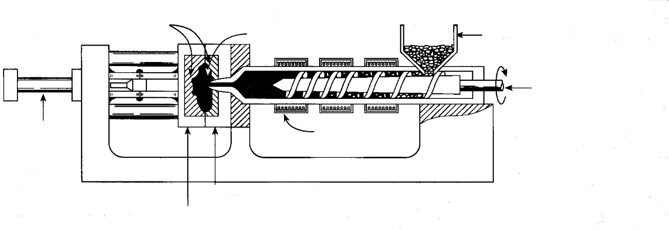
Hidravlični cilinder ali električni sprožilec za odpiranje kalupa
Izdelek
Lijak, ki dovaja granulat
Odprtine
Gibljiva polovica kalupa
Grelci za taljenje
Fiksna polovica kalupa
Polž

Slika 22: Injekcijsko brizganje. [1]
Injekcijsko brizganje (slika 22) je postopek, v katerem polimerni granulat, običajno termoplast, iz lijaka zdrsi v cilinder s polžem, ki ima na zunanji strani nameščene grelce. V cilindru se umetna masa segreje na temperaturo taljenja. Polž potiska staljeno plastično maso vzdolž cilindra v kalup. Pritisk se vzdržuje, dokler se izdelek ne strdi. Nato se gibljivi del kalupa odmakne od fiksnega in s tem se brizgalno orodje odpre. Ko je izdelek sproščen iz objema kalupa, se ga s pomočjo mehanizma izmeče. To je nedvomno najpomembnejši postopek v serijski proizvodnji, ki pa ima tudi slabosti. Prva je, da nekaterih polimerov (zlasti duroplastov) s to tehnologijo ne moremo predelovati, poleg tega je cena kovinskih kalupov zelo visoka.
Ta osnovni postopek se uporablja tudi za dvokomponentno brizganje dveh različnih polimerov. V tem primeru imamo dva iztiskovalna cilindra in dve brizgalni enoti. Prvi vbrizg je vbrizg enega polimera, z drugim vbrizgom pa se vbrizga drugi polimerni material, ki oblije ali prekrije površino materiala prvega vbrizga. Pogosto se dvokomponentno brizganje uporablja, da bi dosegli boljši videz ali spremenili lastnosti izdelka, torej da bi ga estetsko ali funkcionalno izboljšali. Primer tega je plastično ohišje vrtalnika. Potem ko je njegovo trdo ohišje v kalupu že oblikovano, je mogoče termoplastični elastomer (TPE) nabrizgati samo na oprijemalni del.
Ena izmed različic dvokomponentnega brizganja je izdelava lahkih izdelkov iz strukturne pene. Kalup se napolni le delno in vbrizgana plastika ekspandira in napolni kalup. Rezultat je lahek izdelek zaradi poroznosti materiala v notranjosti, ki pa ima trdo zunanjo površino. Penasti polimeri imajo nižjo maso (in ceno), vendar so njihove mehanske lastnosti primerljive z običajnimi. Postopek se pogosto uporablja s polifenilenoksidi, olefini, vinili, najloni in termoplastičnimi elastomeri.
Pihanje (slika 23) je postopek izdelave votlih predmetov, ki se izvaja tako, da vpihujemo zrak v vroč kos plastične mase, ki se razširi po notranjih stenah dvodelnega kalupa. Običajno se cev iz segretega polimernega materiala (obdelovanec) preoblikuje v kalupu, kjer jo pritisk z notranje strani pritisne ob stene kalupa. Segreti polimer se razširi po stenah v enakomerni debelini in se oblikuje v željeno obliko. S postopkom pihanja izdelujemo plastične steklenice in druge plastične posode. Gre za hiter postopek, ki se praviloma izvaja na termoplastičnih materialih.
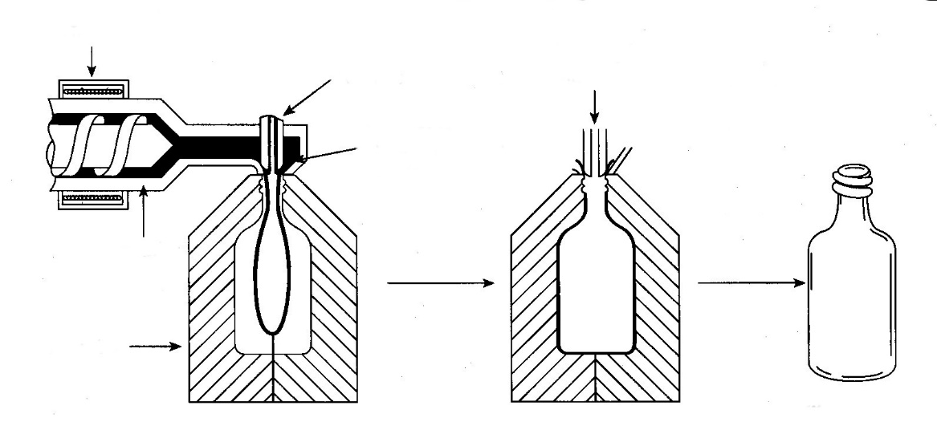
Cevka za dovod zraka
Sprožitev vpihovanja zraka
Končni izdelek
Dvodelni kalup
Polimer se razširi okrog stisnjenega zraka
Ekstrudor
Grelec
Slika 23: Pihanje. [1]

Kalandiranje (slika 24) je postopek izdelave folij in plošč iz termoplastičnih ali duroplastičnih materialov. Material potuje po napravi, ki sestoji iz niza segretih valjev. Razdalja med zadnjim parom valjev določi debelino plošče. S tem postopkom pogosto izdelujemo plošče elastomera, tesnila in vinilne talne plošče.
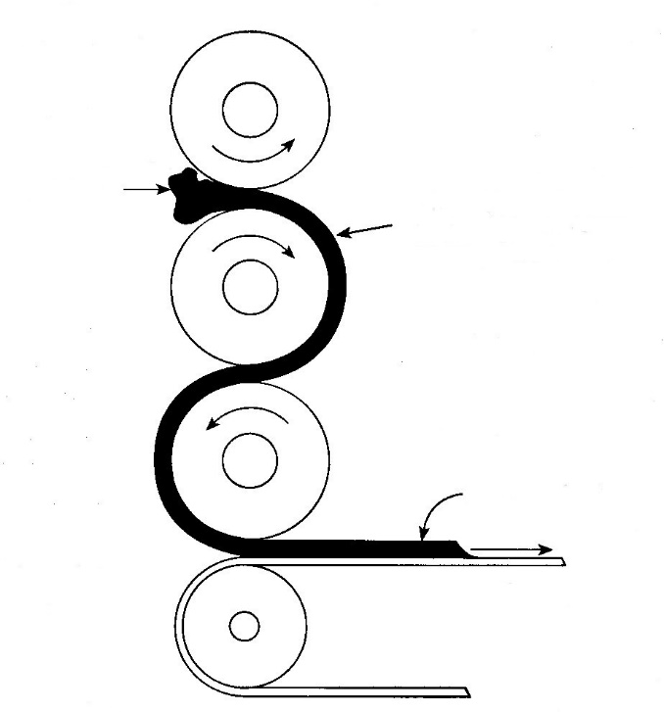
Nevulkanizirana
guma
Tekoči trak
Gumena plošča
Guma se segreva, kar povzroči vulkanizacijo
Slika 24: Kalandiranje. [1]
Rotacijski liv (slika 25) je postopek, ki se največkrat uporablja za izdelavo velikih votlih izdelkov, kot so rezervoarji za gorivo, rezervoarji za vodo, cisterne itd. Odmerjeno količino termoplastičnega granulata naložimo v kovinski kalup in kalup zapremo. Nato kalup vstopi v napravo, kjer se izvaja rotacija kalupa v dveh smereh (dvoosna rotacija). Obenem se kalup segreva in zaradi povišane temperature se začne granulat topiti. Ko je faza gretja zaključena, se začne faza hlajenja, ki se izvaja s pomočjo hladnega zraka ali vodnih kapljic. Nato je potrebno končni izdelek odstraniti iz kalupa. Pomembna prednost tega postopka je, da so stroški izdelave kalupov v primerjavi z injekcijskim brizganjem in drugimi dragimi postopki razmeroma nizki.
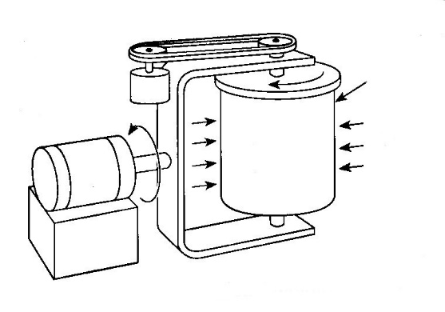
Toplota
Kalup
Slika 25: Rotacijski liv. [1]

Hladno preoblikovanje je postopek, v katerem uporabljamo termoplastične materiale. Ploščo ali podoben polizdelek segrevamo, dokler se ne začne mehčati, vendar ne sme doseči temperature tališča. Ogrevano orodje pritisne polizdelek v matrici . Polizdelek je še vedno topel, ko se v vlečni matrici prenese v ohlajeno orodje in nato pestič izvleče izdelek v končno obliko. Koraki tega postopka so prikazani na sliki 26. Na obe strani polizdelka se nanese mazivo, ki je v pomoč pri vleku. Vlečno razmerje/razmerje med globino in vlekom je lahko 1 : 5 ali višje in s postopki hladnega preoblikovanja dobimo izdelke, ki so trdnejši od tistih, ki nastanejo s toplim preoblikovanjem. Preprostejše oblike lahko izdelamo s segrevanjem in vtiskovanjem/štancanjem (stamping) polizdelkov, da bi naredili oblike, kot so npr. oporni vložki za čevlje. Ojačane termoplaste, SMC ali BMC materiale, je ravno tako mogoče oblikovati pod pritiskom z vnaprej segretim materialom.
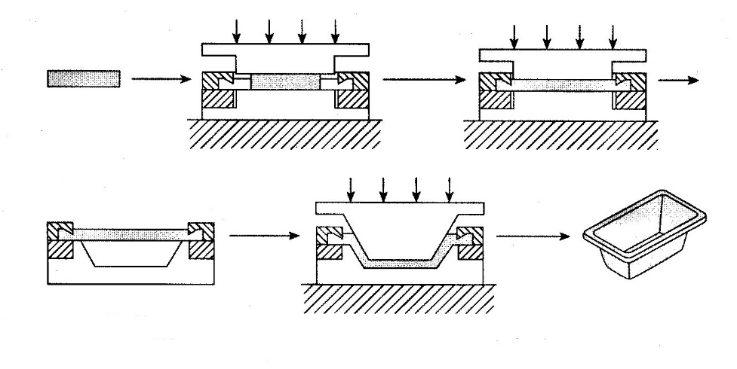
Vlek v končno obliko
Prenos v orodje, kjer se oblikuje
Slika 26: Hladno preoblikovanje z vlečenjem. [1]

Toplo preoblikovanje ali termoformiranje (slika 27) je postopek preoblikovanja polimernih plošč ali folije v tridimenzionalne oblike. Plošča, pritrjena na rob kalupa, se segreva, dokler se ne zmehča in povesi ter tako pride v stik s kalupom, pri čemer je včasih v pomoč vakuum. Nato se masa, medtem ko je še v stiku kalupom, ohladi. Vakuum ni vedno potreben. Termoformiranje je najprimernejše za serije manjšega obsega, in sicer za proizvodnjo embalaže, posod, lončkov, pladnjev, varoval za stroje in drugih izdelkov.
Grelci povzročijo mehčanje plošče
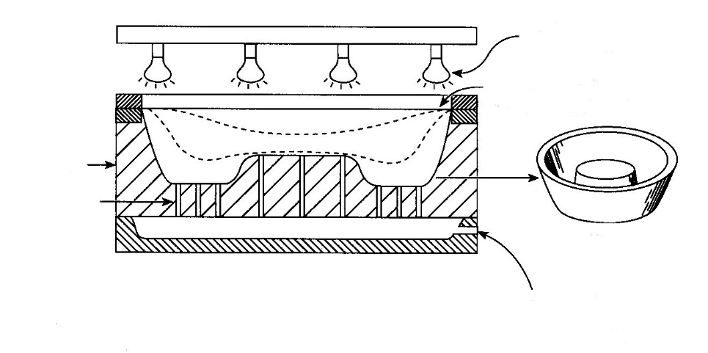
Vakuumski zbiralnik; vakuum povleče ploščo v kalup, potem ko se je ta zmehčala do te mere, da se je povesila
Izvrtina za izvlek zraka
Izdelek
Polimerna plošča, pritrjena na rob
Kalup
Slika 27: Termoformiranje. [1]

Izdelava poljubnih oblik (hitra izdelava prototipov). Stereolitografija je eden izmed postopkov, ki sodijo v kategorijo tehnologij, ki jih imenujemo izdelava poljubnih oblik (ali po novem hitra izdelava prototipov). V tem postopku, ki je prikazan na sliki 28, računalniško krmiljeni laserski žarek polimerizira tekočo smolo, ki se strjuje po plasteh, in tako oblikuje izdelek.

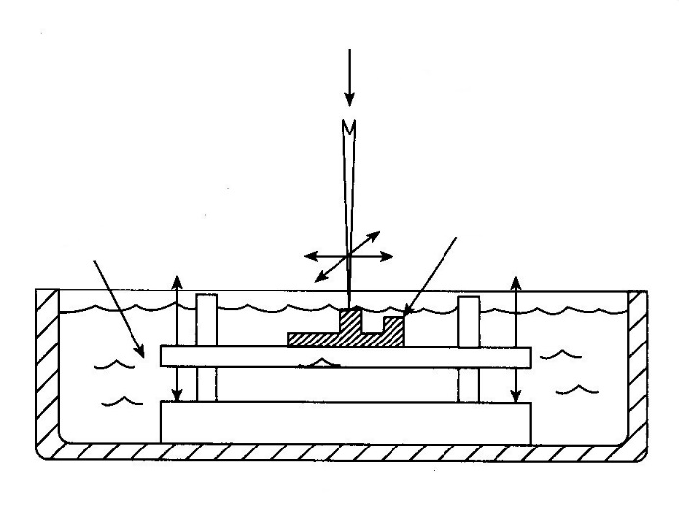
Izdelek
Smola
UV-laser
Slika 28: Stereolitografija. [1]

Delovno mizo prekrijemo s tanko plastjo tekoče smole, tako da se ta vanjo potopi ali pa to dosežemo z brizganjem. Laser zazna obliko izdelka višine samo nekaj mikrometrov, kolikor lahko znaša debelina posamezne plasti. Pod vplivom žarčenja precizno usmerjenega UV-laserja se smola na tej točki strdi. Miza se vsakič potopi v smolo za debelino plasti in postopek se nadaljuje, dokler ni tridimenzionalni model dokončan po celotni višini.
Še ena različica tega postopka je uporaba prahu, ki se zaradi izpostavljenosti računalniško krmiljenemu laserskemu žarku sprime v objekt. Na delovno mizo nanesemo plast prahu in laser sledi vzorcu objekta ter potuje po površini prahu, zaradi česar se prah sprime. Tako začne iz prahu nastajati izdelek. Po nanosu nove površine prahu se postopek ponovi in se ponavlja sloj za slojem.
Običajni material, ki se uporablja v stereolitografiji, je fotopolimerna poliuretanska smola, medtem ko postopek s prahom uporablja najlone, polikarbonat in najrazličnejše termoplastične materiale. Obe tehniki se uporabljata za izdelavo prototipov iz umetnih snovi brez uporabe težkih orodij ali risb. Izdelek nastane na osnovi računalniških podatkovnih baz (CAD ali računalniško podprto konstruiranje) in zanj lahko opravimo preizkus funkcionalnosti, še preden investiramo v izdelavo orodja. Postopek se uporablja tudi za izdelavo kratkoročnih, mehansko nevrzdržljivih orodij iz termoplastičnih materialov. Imamo še en postopek za izdelavo hitrih prototipov, in sicer 3D-tiskanje, kjer niz tiskalnih glav nabrizga vosek ali termoplast z nizkim tališčem na ploščad ter na osnovi CAD-risbe oblikuje izdelek. Te naprave so namenjene uporabi v inženirskih pisarnah.
Ekstrudiranje (slika 29) je postopek izdelave kontinuiranih oblik s potiskanjem stopljenega polimera skozi kovinsko matrico. Uporablja se za poizvodnjo dolgih predmetov s konstantnim prerezom, kot so plastične cevi, okenski profili, palice, ročaji, električne izolirne cevi, tube, vlakna, folije in mnogi drugi. Gre za zelo hiter postopek, pri katerem se običajno uporabljajo termoplastični materiali. Poznamo tudi posebne tehnike za ekstrudiranje dveh različnih polimerov ali različnih barv istega polimera. S postopkom ekstrudiranja lahko umetno snov tudi penimo, kar pride v poštev npr. pri izdelavi posebno oblikovanih tesnilnih trakov. Različica tega postopka (tehnika pihanja) se uporablja za izdelavo plastičnih vrečk.
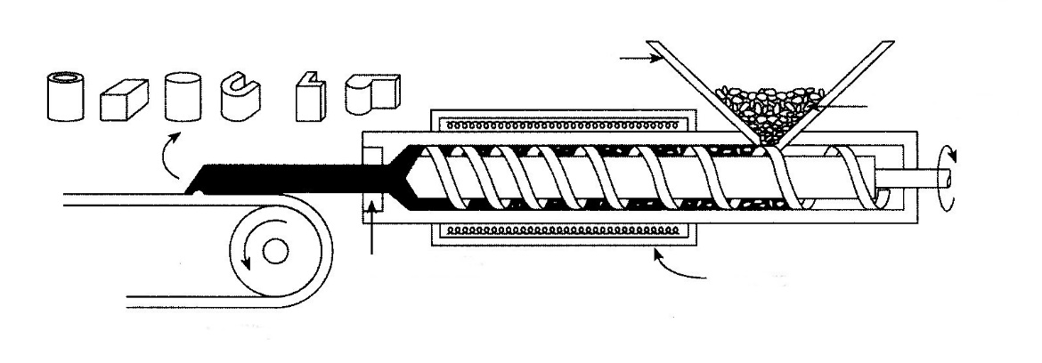
Zamenljiva matrica
Polimerni granulat
Lijak
Značilne oblike
Grelci
Transportni trak
Slika 29: Ekstrudiranje. [1]

Postopek vakuumske infuzije (VIP) je stroškovno učinkovit postopek za izdelavo kompozitnih izdelkov visoke kakovosti. Prednosti postopka so boljša kakovost in konsistentnost, višja vsebnost stekla (višja specifična trdnost in togost), dobri notranji zaključki, hitrejša izdelava in nižja cena. Ta postopek uporablja vakuum, da se smola enakomerno porazdeli po laminatu. Najprej položimo tkanino iz vlaken in jedrni material (ki izboljša pretok smole) v kalup. Nato te suhe sestavine dobro zapremo; uporabimo lahko npr. vakuumsko vrečo. Z vakuumsko črpalko (25 v Hg ali več) iz kalupa izsesamo ves zrak, da se osnovni material in vlakna združijo. Nato vanj vnesemo smolo, ki prepoji vse sestavine. Vakuumska črpalka mora biti aktivna ves čas postopka. Koncept vakuumske infuzije je zelo preprost, vendar zahteva podrobno načrtovanje in natančen postopek oblikovanja, saj si želimo da bi ga izvedli v razumnem času in brez napak (npr. suhih mest). Hitrost infuzije ali vnosa smole je odvisna od viskoznosti smole in prepustnosti osnovnega materiala pretoka (angl. flow medium), poleg tega pa tudi od razdalje, ki jo mora smola preteči, ter količine vakuuma. Zato so izbira materialov, postavitev cevi za vnos smole in lokacija cevi za izvlek zraka odločilni za izdelavo kakovostnih izdelkov. Prednost postopka vakuumske infuzije je, da lahko z njim izdelamo laminat z visoko vsebnostjo vlaken (do 70 % teže), s čimer dobimo izdelek, ki ga ob najnižji možni masi odlikujeta izjemni trdnost in togost. Vakuumska infuzija je tudi učinkovit postopek za izdelavo kompleksnih laminatov, ki imajo veliko plasti vlaken in osnovnega materiala.
Prednosti postopka:
- višje razmerje med vlakni in smolo (do 70 % vlaken);
- višji trdnost in togost;
- odsotnost oz. zelo nizka vsebnost zraka, ujetega v smoli;
- laminat enotne kakovosti z dobrim nadzorom postopka izdelave (manj napak);
- minimalno krčenje izdelka z dobrim površinskim profilom in natančnostjo;
- izdelek lahko ima lepe zunanje in notranje površine;
- učinkovit pri izdelavi kompeksnih laminatov;
- čista in ekološko sprejemljivejša tehnologija;
- krajši postopek izdelave.
Slabosti:
- zapletena postavitev in potreba po optimalni lokaciji cevi za vnos smole in izvlek zraka;
- v primeru netesnosti vakuumskega sistema bo izdelek neuporaben;
- končni izgled površine ni tako estetski kot pri odprtem kalupu, vendar pa je mogoče to izboljšati z nanosom zaščitnega premaza;
- stroški izdelave orodja so višji;
- VIP materiali so dražji od standardnih smol in tkanin.
Cevovod za vnos smole Inlet
Cevovod za izvlek zraka
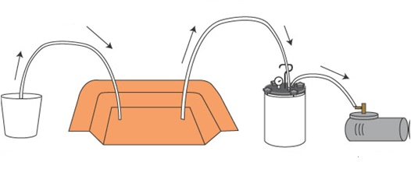
Izločevalnik odvečne smole
Vakuumska črpalka
Smola
Kalup

Slika 30: Standardna postavitev pri VIP. [7]

Praviloma so cevi za izvlek zraka postavljene na robovih izdelka, medtem ko je cev za vnos smole na njegovi sredini. Naš cilj je namreč prepojiti celoten izdelek v najkrajšem možnem času in brez suhih, neprepojenih območij. Če gre za velike ali kompleksne izdelke, lahko namestimo dodatne cevi za dovajanje smole.
Spiralna cev
(ovita v hrapalno tkanino)
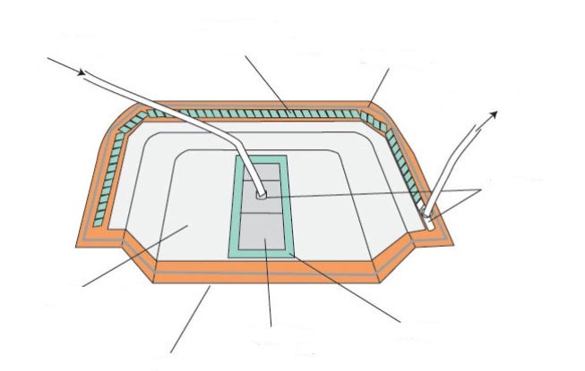
Filter jacket
(material pretoka smole)
Hrapalna tkanina (angl. peel ply)
T-spojke

Tesnilni trak
Cev za izvlek zraka
Ojačitev
laminata
Cev za dovajanje smole
Kalup

Slika 31: VIP kalup. [7]

Postopek vakuumske infuzije zahteva kakovosten kalup, ki mora biti vakuumsko neprepusten in lahko med strjevanjem izdelka vzdržuje visoke eksotermne temperature.

Izbira ojačitvenih vlaken, materiala pretoka in smole
Izbira pravih materialov je za VIP velikega pomena. Izberemo lahko katera koli vlakna, vendar so bistveni velikost vlaken ter vrsta in slog tkanja. Za ta postopek je primerna smola, ki ima nizko viskoznost (pod 400 Ns/m²), kajti prepojitev s smolo mora biti zaključena, preden se smola začne strjevati. Poznamo številne poliestrske, vinilestrske in epoksidne smole, ki so pripravljene posebej za VIP. V sendvič konstrukcijah, ki imajo jedro iz pene ali balze, lahko temu materialu dodamo utore za smolo, da izboljšamo pretok smole. Podobno lahko laminatu v postopku, kot je VIP, dodamo material pretoka (angl. flow media), ki je dejansko mreža iz umetne snovi, da se izboljša pretok smole in pospeši postopek infuzije. Potem ko izdelek odstranimo iz kalupa, odstranimo tudi material pretoka. Inženirji podjetja Performance Composites vam lahko pomagajo izbrati ustrezne materiale in razviti VIP postopek, ki bo v skladu z vašimi kriteriji in stroškovnimi cilji.

Povzetek: Postopki predelave termoplastov
Za predelavo termoplastov se uporabljajo tudi mnogi drugi postopki, vendar se tehnologije, ki smo jih na kratko predstavili tukaj, uporabljajo najpogosteje. Za večino izmed njih potrebujemo zelo drago opremo. Cena stroja za injekcijsko brizganje, pihanje ali stroja za pihanje folije lahko presega 200.000 $. Podobno velja za ekstrudorje, kalanderje in stroje za stereolitografijo. Na drugi strani je termoformiranje mogoče izvajati z zelo preprosto opremo (kamor sodijo leseni kalupi, sesalnik in pečica). Rotoliv in nekatere vrste postopkov hladnega preoblikovanja je ravno tako mogoče izvesti brez dragih naprav. O visokih stroških izdelave orodij ali nakupa dragih naprav za te postopke se je mogoče posvetovati s prodajalci, ki so specializirani za določene tehnologije.

5.2. Postopki predelave duroplastov
Duroplastični polimeri so na voljo kot tekoče smole ali kot trdni delci, prah ali granulat. Pri mnogih sistemih tekočih smol se mešata dve ali več komponent, da bi sprožili navzkrižno povezovanje ali strjevanje. Tekoč epoksi pogosto potrebuje polimerno smolo (na osnovi bisfenola A in epiklorohidrina) in trdilec, npr. poliamid. Smolo in trdilec je potrebno zmešati skupaj, da se sproži reakcija in pride do navzkrižnih povezav. Podobno kot termoplastične smole so tudi nekateri duroplasti v komercialni rabi kot granulat ali peleti in vsebujejo potrebne aditive in polnila, da so primerni za določeno uporabo. Na primer, fenolne spojine pripravljajo za različne postopke brizganja in prešanja. Pridobivajo jih z reakcijo fenolne smole s formaldehidom in alkalnim katalizatorjem v posodi, kjer temperaturne pogoje nadziramo (potrebno je odvajanje toplote, ki nastane pri reakciji). Pustimo, da reakcija poteka tako dolgo, dokler se viskoznost smole ne poveča, nato pa odvečno vodo odstranimo z vakuumom. Rezultat je viskozna smola stopnje A, ki je topna v topilih (angl. A-stage resin). To smolo ohladimo, da postane trdna in jo nato zmlejemo v prah. Prahu primešamo aditive, kot so polnila, barvila in maziva, nato pa prah obdelujemo naprej, in sicer z vročimi mešalnimi valji, pri čemer pride do navzkrižnih povezav. Ko polimer postane skorajda netopen v topilih, vendar je topen na toploti in pritisku, reakcijo prekinemo. Dobimo smolo stopnje B (angl. B-stage resin), ki jo ohladimo in iz nje napravimo granulat. Da bi takšen granulat preoblikovali v izdelek, se smola segreva, dokler se ne utekočini, nato pa se v postopku, kot je npr. injekcijsko brizganje ali prešanje, v kalupu utrdi. Čez čas in ob primerni temperaturi se ta vrsta smole navzkrižno veže in dobimo smolo v trdnem stanju. Slika 32 a grafično prikazuje postopek utekočinjenja in strjevanja. Ravno tako pa je slike 32 b mogoče razbrati, da ko se tekoča smola strjuje v temperaturno kontroliranih pogojih, se s časom njena viskoznost povečuje.
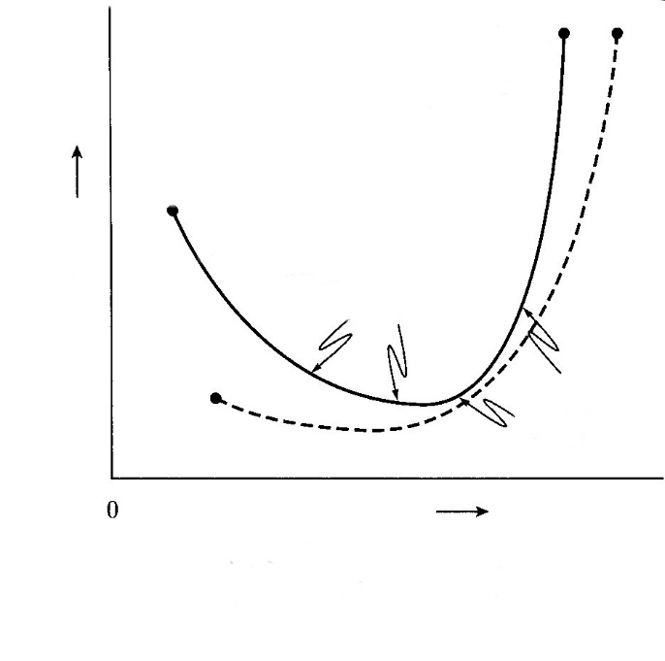
Navzrkižno povezan polimer
(stopnja C)
(b) Strjevanje tekoče smole na kontrolirani temperaturi
Log η (viskoznost)
Navzkrižno vezanje poveča viskoznost
Smola se zmehča v tekočino nizke viskoznosti
Trdna smola
(stopnja B)
(b)
(a)
- Strjevanje polimera stopnje B
Temperatura
Slika 32: Vpliv časa in temperature na strjevanje duroplastnih smol. [1]

Potem ko duroplaste enkrat predelamo, pretaljevanje ni mogoče. To povzroča težave pri čiščenju strojev, kar je tudi razlog, da je oprema za predelavo duroplastov pogosto preprostejša od opreme, s katero predelujemo termoplaste. Injekcijsko brizganje in ekstrudiranje se z duroplasti sicer izvajata, vendar tako en kor drugi postopek oteži dejstvo, da je potrebno polimer ob zaustavitvi naprave v celoti odstraniti iz cilindra in sistema. Če ekstrudor zaustavimo takrat, ko je duroplast v cilindru (ki segreva in dovaja material), lahko polž postane sestavni del cilindra. Cena polža lahko doseže 50.000 $, cilindra pa dvakrat toliko. Tako je duroplaste sicer mogoče predelovati s postopki, ki so namenjeni predelavi termoplastov, vendar je potrebno zaradi njihovih lastnosti pri tem uporabiti posebne tehnike. Večina kompozitov je narejenih iz duroplastov in o njih bo več govora v nadaljevanju, tukaj pa obravnavamo postopke za predelavo duroplastov, ki ne uporabljajo kontinuiranih ojačitvenih vlaken (slika 33).
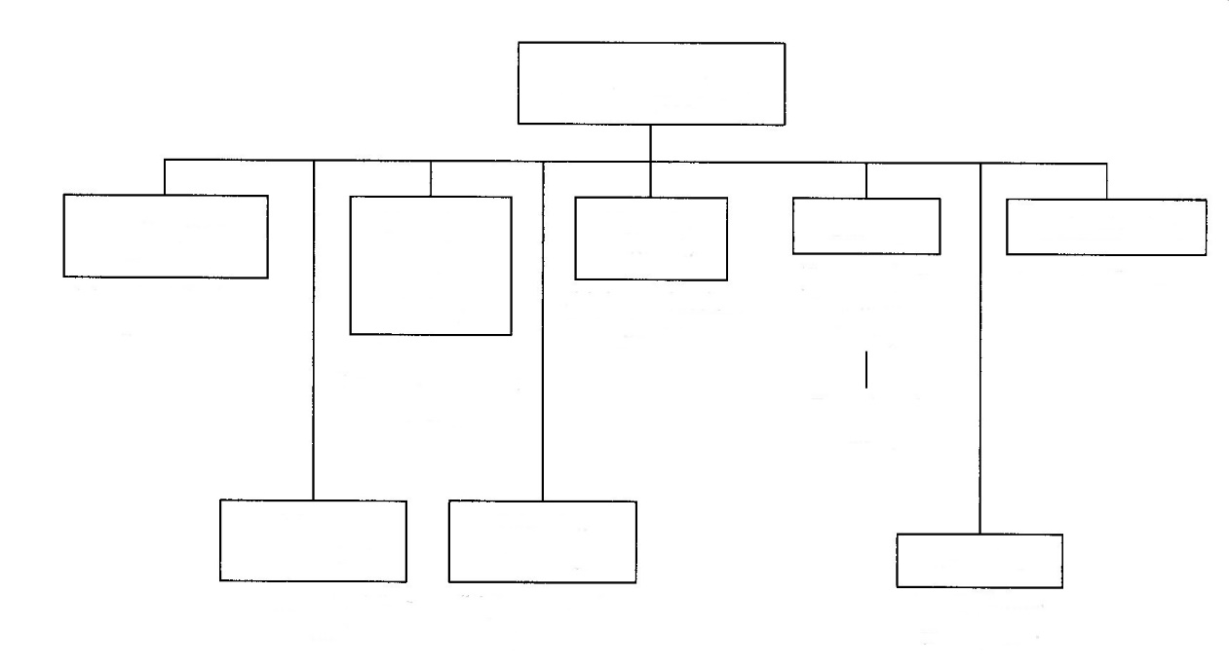
(Izolacija, posteljnina, avtomobilski deli parts)
(Surovci, izdelki manjših dimenzij)
(Gumeni izdelki)
Rotacijsko litje
(Plovila)

(Napeljava, malo-
serijska proizvodnja)

Brizgalno prešanje
(Avtomobilski deli, deli pisarniških strojev)
Nizkotlačno
reakcijsko
brizganje
(RIM)
(Električne naprave, izdelki manjših dimenzij)

Postopki predelave duroplastov
Predelava penasih mas
Sintranje
(Velikoserijska proizvodnja)
(Velikoserijska proizvodnja)
Injekcijsko brizganje
Vulkanizacija
Litje
Prešanje

Slika 33: Postopki predelave duroplastov. [1]
Stiskanje (slika 34). Material za oblikovanje, ki je običajno prej segret in stehtan, se nahaja v odprti votlini kalupa, kalup pa je deloma ali v celoti zaprt s pokrovom, uporabljena toplota in pritisk se ves čas nadzirata, dokler material ne napolni kalupa. To je najbolj razširjen postopek pri duroplastnih materialih. Ker je strjevanje duroplastičnih polimerov časovno odvisna reakcija, cikli ponavadi trajajo veliko dlje kot samo brizgalno vlivanje.
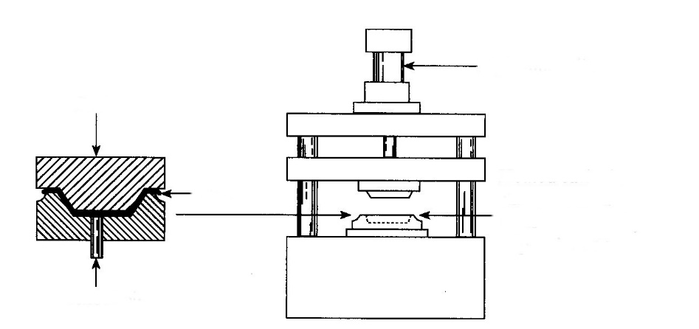
Zatič
Mostiček
Ogrevana votlina je napolnjena z izmerjeno količino prahu ali predobliko
Hidravlični valj
Del
Slika 34: Stiskanje. [1]
Brizganje. Duroplastični materiali se lahko v visoko tehnoloških procesih obdelujejo z brizganjem. Termobrizgalni cikli so običajno dva do trikrat hitrejši kot kompresijsko oblikovanje - prinaša nižje stroške dela. Zelo podobno kot pri termoplastičnih materialih se vijak ali bat uporabljata za vodenje polimera (tipična B faza pri peletih ali kroglicah) skozi ogrevano cev. S toploto se viskoznost duroplastičnega polimera najprej zmanjša. Vendar pa sčasoma viskoznost ob zamrežitvi polimera narašča. Namen tega je, da se vbrizga tekoči polimer v kalup takrat, ko ima najnižjo stopnjo viskoznosti. Ko je enkrat v kalupu, moramo polimer segrevati dovolj dolgo, da se poveže s smolo in tvori trden del, kateri se nato odstrani iz kalupa. Ni neobičajno, da dele za nadaljnje strjevanje polimera posebej segrevamo v pečici (to je znano kot dodatno sušenje), da se zagotovijo zahtevane lastnosti in dimenzijska stabilnost.
Litje s peno. Za izdelavo oblikovanih plastičnih delov z gostoto na površini in visoko poroznostjo v jedru se uporabljajo različne tehnike (slika 35). Najenostavnejši postopek vključuje polnjenje kovinskega kalupa s smolami, ki se med reakcijo penijo in razširijo. Razširitev penjene smole povzroči, da se kalup napolni. Različni podobni procesi se uporabljajo za večje dele, z izjemo, da je se polimer vbrizga v praznino namesto v kalup.

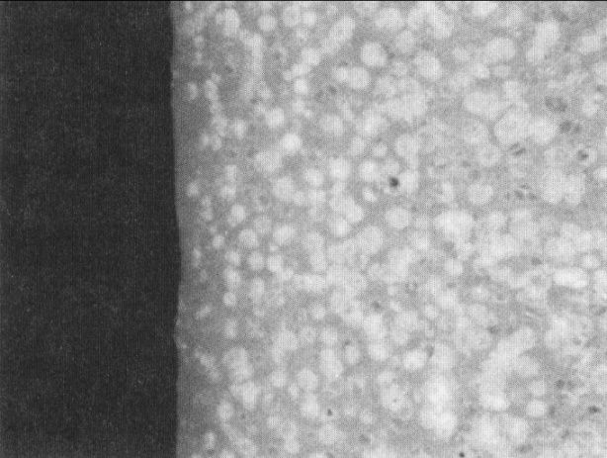
Slika 35: Prerez s peno oblikovanega dela (×30). Gostota na površini. [1]
Standardne stroje za brizganje lahko prilagodimo za izdelavo delov iz pene z dodajanjem opreme za injiciranje odmerjene količine plina ali kemičnega penilca v polimer v bližini izhodnega konca odvodne cevi brizgalnega stroja. Prednost brizganja pene je sposobnost povečanja velikosti testnih delov in trdota brez uporabe bistveno večje količine materiala. Stranski učinki je pogosto manj krčenja in boljši del tolerance.
Pene, ki se uporabljajo za pohištvo, posteljnino, avtomobilske sedeže in podobno, so ponavadi narejene iz termoplastov, ki se lahko penijo izven kalupa.
Pene večinoma sestavljajo polieter ali poliester poliuretani. Sestavine so vezane in jih nanesemo na dolg tekoči trak. Reaktanti tvorijo veliko penasto maso. Masa se razreže na plošče ali pa jo na plošče razrežemo z nožem za furnir.
Nizkotlačno brizganje (RIM). Polimerni reaktanti se v mešalno komoro črpajo pod visokim tlakom in nato pri atmosferskem tlaku tečejo v kalup. Kemikalije se razširijo, da zapolnijo kalup in da se tvori polimer. Penjenje reaktanta ustvarja pritisk na replikacijo kalupa [približno 207 do 483 kPa)], reakcijsko toploto pa pospeši sušenje polimera. (Časovni cikel traja običajno manj kot dve minuti.) Shematski postopek RIM-a je prikazan na sliki 36.
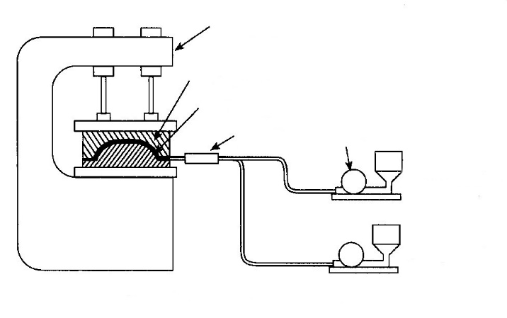
Kovinski kalup
Tlačilka
Komponenta A
Mešalna komora
Komponenat B
Del
Stiskalnica
Slika 36: Shematski prikaz nizkotlačnega brizganja. [1]
Ta proces se najpogosteje uporablja za večje dele (več kot 1 kg), poliuretanske pene pa so najbolj priljubljene za ulivanje materialov. Veliko večjih avtomobilskih delov, kot so okvirji, armaturne plošče in blatniki so narejeni z uporabo tega procesa. Reaktantom lahko za izboljšanje mehanskih lastnosti oblikovanih delov dodamo polnila.
Vbrizgavanje v orodno odprtino (slika 37). Ta proces se običajno uporablja za duroplastične materiale. Material za ulivanje se namesti v odprti cilinder, se segreje in pod tlakom prenese v orodno votlino. Postopek je drugačen kot pri stiskanju.
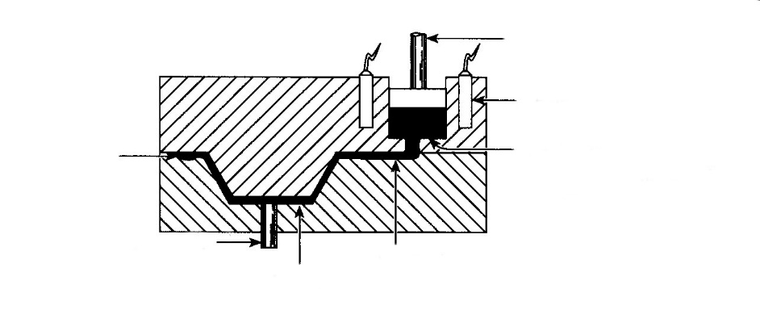
Dolivni kanal
Zatič
Prelivna cev
Orodna votlina
Pritisni bat
Prah ali predoblika se tali pred uporabo pritiska
Grelec
Figure 37: Vbrizgavanje v orodno odprtino. [1]
Litje (slika 38). Ta proces tvori trdne ali votle oblike iz staljenega polimera ali iz katalizirane smole z vlivanjem tekočega materiala v kalup brez večjega pritiska, ki ji sledi strjevanje ali sušenje. Kalup je običajno na vrhu odprt. Postopek ulivanja polimera se pogosto uporablja s poliuretanskimi in silikonskimi elastomeri pri izdelovanju prevlek valjev, vzmeti, pločevine in podobno. Primeren je tudi za izdelavo šablone in napeljave iz napolnjenih epoksi ali poliestrskih smol.
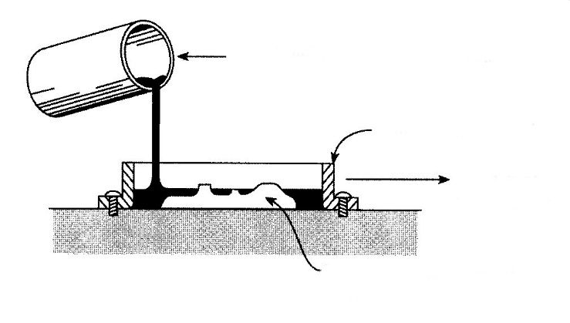
Narejene oblike iz kovine, lesa, mavca itd
Sušenje v peči, po potrebi
Preprost kovinski kalup
Cataliziran duroplastni polimer
Slika 38: Litje. [1]
Rotacijsko ulivanje je mogoče opraviti z orodji, podobnimi tistim za rotacijsko brizganje termoplastov. Tekoči reaktanti se vlijejo v zaprt kalup in zavrtijo s pomočjo dveh osi, dokler smola ne otrdi. Kalupa ni potrebno segrevati kot pri rotacijskem brizganju termoplastov.
Sintranje. Uporablja se z nekaterimi fluoroogljiki, poliamidi in podobnimi visokotemperaturnimi masami, sintranje je lepljenje površin iz delcev prahu. Nekateri visokotemperaturni polimeri so oblikovani s stiskanjem polimernih delcev kot pri stiskanju in so segrevani, dokler se delci ne povežejo. Se ne stopijo in so obdelani kot pri normalnem stiskanju ali vbrizgavanju v orodno odprtino.
Vulkanizacija (slika 39). Večina gum je vulkaniziranih, da tvorijo obliko. Vulkanizacija je uporaba toplote in pritiska, da se povzroči polimerno navzkrižno povezovanje in razvejanje, proces, ki omogoča, da guma postane gumijasta. Pred procesom vulkanizacije je guma lepljiva. Slika 39 prikazuje izdelavo z gumo pokritega koluta.
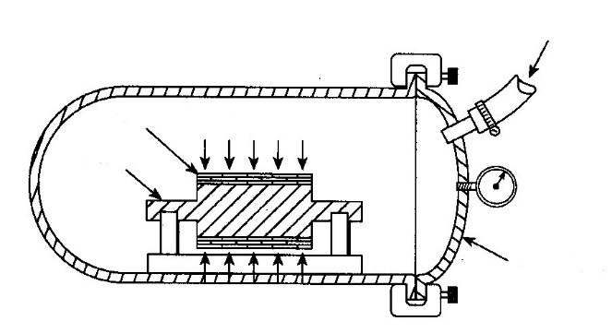
Jekleni kolut
Gumijast trak
Avtoklav
Para
Slika 39: Shematski prikaz vulkanizacije gume pri izdelavi z gumo pokritega koluta. [1]
Trak delno obdelane gume se ovije okoli koluta do želene debeline gume. Trak gume je tesno ovit s plastično folijo (za zaščito gume pred oksidacijo) in nameščen v avtoklav. S paro segret avtoklav proizvaja tako toploto kot tudi pritisk, ki je potreben za dokončanje konsolidacije traku v trdno gumijasto prevleko na kolutu. Vulkanizirana gumijasta prevleka se nato zmelje do določenega premera. Ta postopek se uporablja tudi za avtomobilske pnevmatike in druge gumijaste predmete, ki jih imamo za samoumevne.

Obdelovanje
Obdelovanje ali kalupi so uporabljeni za določitev oblike delov steklenih vlaken. Del steklenih vlaken bo prevzel vse oblike in značilnosti modelov, zato kakovost dela zelo vpliva na kakovost kalupa. Kalupi so lahko moški ali ženski. Ženski kalupi so najbolj pogosti in proizvajajo dele z gladko zunanjo površino, medtem ko moški kalup proizvaja gladko notranjo površino (glej risbo spodaj).
Groba površina

Groba površina
Gladka površina prevleke | Gladka površina prevleke  Moški kalup
Slika 40: Oblike kalupa. [7]
Ženski kalup
Za zelo kratke proizvodne serije (manj kot 10 delov) so lahko začasni kalupi izdelani iz lesa, pene, gline ali mavca. Ti modeli so ekonomični in se lahko hitro izdelajo, kar omogoči izdelavo poceni prototipnih delov. Za večji obseg proizvodnje so kalupi običajno izdelani iz steklenih vlaken. Ti modeli imajo življenjsko dobo 10+ let in 1000+ ciklov. Kalupi iz steklenih vlaken so poceni in ponavadi stanejo le 6 do 10-krat glede na ceno enega dela.
Kalup je zrcalna slika dela. Če želite ustvariti kalup, potrebujete model. Model je lahko dejanski del, lahko pa je izdelan iz lesa, pene, mavca ali gline. Natančna oblika in končni model se bo prenesel na kalup. Ko je model končan, ga je potrebno spolirani, zvoskati in kalup je narejen. Izdelovalna tehnika kalupa je podobna izdelovanju dela iz steklenih vlaken, razlikuje se le glede izbire materialov (prevleka iz gela, smole in tkanine), ki se uporabljajo za zagotavljanje trajnega kalupa, ki ima majhno krčenje in dobro dimenzijsko stabilnost. Ko se kalup laminirana, se ojača z lesom, s steklenimi vlakni ali s kovinsko strukturo, da se zagotovi, da obdrži pravilno obliko. Kalup se nato odstrani iz modela in pošlje v proizvodnjo.

Povzetek: Oblikovalni procesi duroplasta
Naša razprava je izpustila oblikovalne procese duroplasta, kot so izdelava vezanih plošč, ivernih plošč in z njimi povezanih gradbenih proizvodov, ki predstavljajo največji del uporabe duroplastnih polimerov. Obstajata dva razloga za to opustitev: prvič, da so res kompoziti ter tako spadajo v naslednje poglavje; drugič, da jih večina uporabnikov ne uporablja, le tisti v lesno kompozitni industriji. Pomemben koncept, ki ga moramo imeti v mislih v zvezi s procesi izdelave duroplastov, je, da časovni cikli tvorjenja / modeliranja ponavadi trajajo dlje od tistih za izdelavo termoplastičnih delov. To je razlog, zakaj se termoplasti uporabljajo bolj na osnovi tonaže. Vendar, ko gre za odpornost na vročino, so duroplasti ponavadi dosti boljši. Nekateri termoplasti imajo višjo uporabo temperature kot duroplasti, ampak res malo moči pri temperaturah nad 500 ° F (260 ° C) in se topijo, ko so pregreti. Duroplasti se ne topijo. Ko se pregrejejo, se zažgejo, a so pogosto še vedno uporabni. Duroplasti so torej nekoliko težji za oblikovanje kot termoplasti, toda oprema za oblikovanje je praviloma cenejša, duroplastni materiali se pri širši uporabi izkažejo preprosto bolje od termoplastičnih materialov.

5.3 Polimerski kompoziti
Vrste ojačitev. Prej smo definirali kompozit kot material, sestavljen iz dveh ali več različnih materialov, pri čemer so lastnosti nastalega materiala boljše od lastnosti posameznih materialov, ki tvorijo kompozit. Po tej definiciji sta lahko zlitina ali mešanica kompozit, vendar je uveljavljeni pomen "polimer" "material s stalno smolnato matrico in nadzorovano uporabo ojačanega materiala." Tudi nekateri polimerni materiali, kot so polimeri tekočih kristalov, ki ustrezajo tej opredelitvi, navadno ne veljajo za kompozit. S komercialnega vidika so kompoziti narejeni iz epoksi matric, nenasičenega poliestra, nekaterih drugih duroplastov in nekaj termoplastov. Ojačitve so steklo, grafit, aramid, termoplastična vlakna, kovina in keramika. Kombinacija teh dveh snovi omogoča kompozit (slika 41).
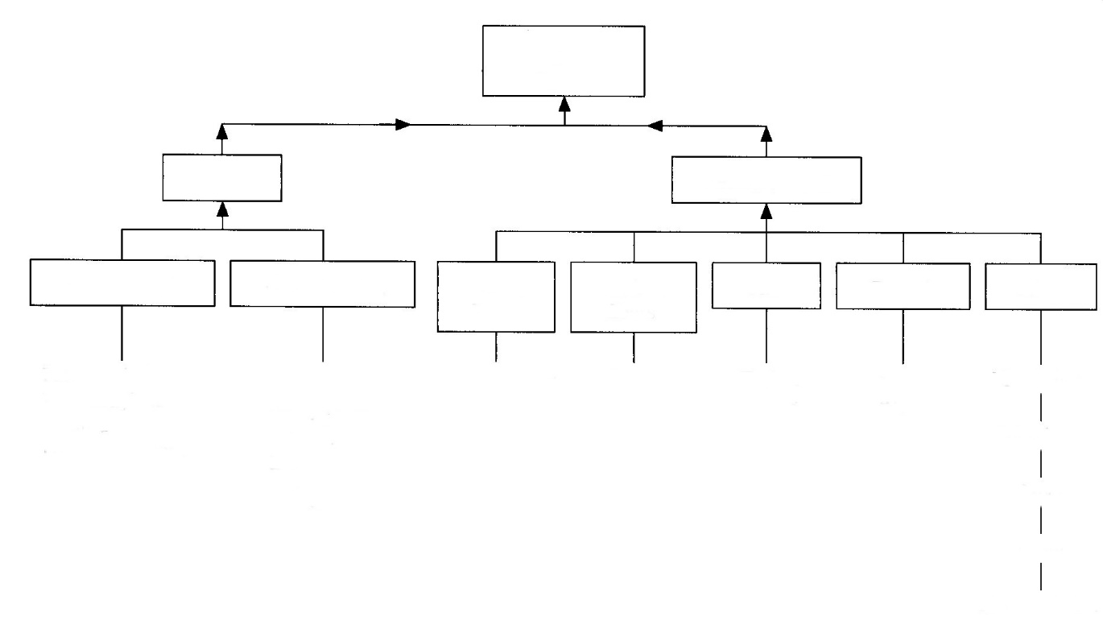
Krpe
Kovinska folija
Papir
Duroplasti
Keramika
Ogljikova vlakna
Plastična vlakna
Ojačitev
SiC
Al₂O₃
E-steklo
S-steklo
Lo E
Hi E
Polipropilen Aramid
Epoksi
Nenasičen poliester
Fenoli
Poliamid
Itd.
Polieterimid Polifenilen
Sulfid
Polietersulfon
Itd.
Pločevina
Nanomateriali
Ostali
Steklo
Matrica
Termoplasti
Polimerski kompoziti
Slika 41: Matrica in možnosti ojačitve za polimerske kompozite. [1]

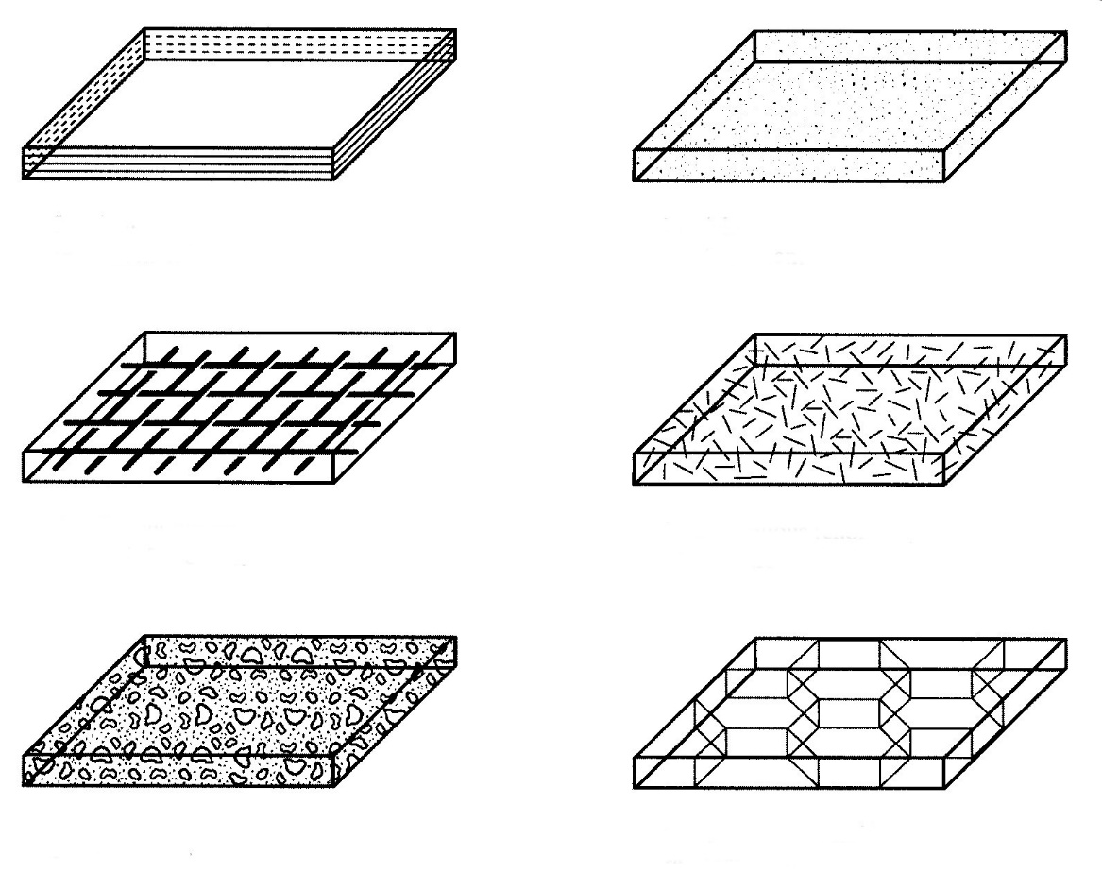
Ojačitev z delci
Laminarna ojačitev
Ojačitev z nevezano tkanino
Ojačitev s tkano tkanino
Skeletna ojačitev (satovje)
Ojačitev z iverico
Slika 42: Ojačitve pri polimernih kompozitih. [1]

Ojačitev so lahko vezana, tkana ali razrezana vlakna; običajno kompoziti vsebujejo od 20 % do 50 % teže steklenih ali drugih ojačitev. Odstotek ojačitev v naprednih kompozitih lahko doseže do 70 %. Ti materiali običajno uporabljajo epoksi kot matrični material, grafitna vlakna pa so najpogostejša ojačitev. Nekateri sistemi ojačitev, ki se uporabljajo v polimernih kompozitih, so prikazani na sliki 42.
Običajno je namen dodajanja ojačitev polimerom, da bi izboljšali mehanske lastnosti. Razrezana vlakna, ostružki, razni delci in podobne nestalne ojačitve lahko povečajo kratkoročne mehanske lastnosti, vendar te vrste ojačitev običajno niso tako učinkovite kot stalne ojačitve pri povečevanju jakosti in pri podobnih dolgoročnih lastnostih trdnosti. Stalne ojačitve služijo za distribucijo določene obremenitve ter za obremenitve na celotni strukturi. Omenjene vrste kompozitov ponujajo največ možnosti za izdelavo, ki temelji na polimernih kompozitih konkurenčnih kovin za gradbene namene.
Celulozna vlakna okrepijo rastline, ker imajo izjemne mehanske lastnosti, ki jih najdemo v lesu. Les je naravni kompozit. Prvi komercialni sintetični polimerni kompoziti so fenolni papirnati laminati, namenjeni za električno izolacijo (okoli 1915).
Verjetno je najpomembnejši dogodek pri uporabi armirane plastike (RPs) razvoj epokside, poliestrske smole in steklenih vlaken. Ta razvoj je omogočil uporabo kompozitov za strukturne elemente, kot so čolni, cevi in posode za zadrževanje. Obstaja veliko razlogov za uporabo polimernih kompozitov, vendar je večina teh osredotočena na njihovo trdnost in lastnosti odpornosti proti vplivom okolja. Na sliki 43 so prikazane stopnje visoko zmogljivih polimernih kompozitov - tiste z močnejšimi matričnimi materiali in stalnimi ojačitvami - imajo posebno jakost in specifično razmerje togosti glede na tiste iz jekla in aluminijevih zlitin.
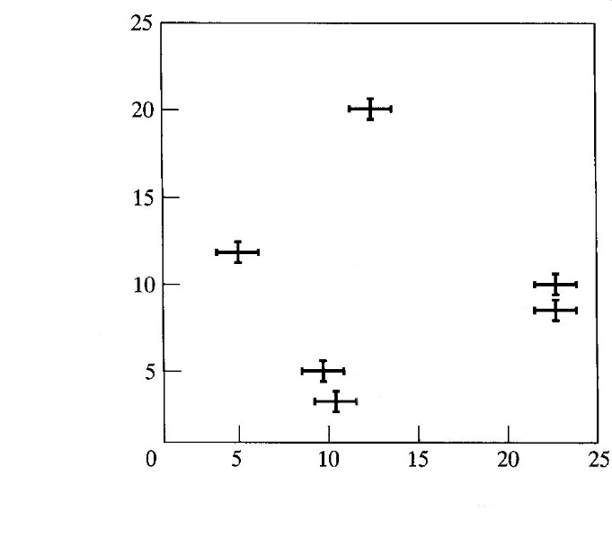
Aluminijeva zlitina
Bor/epoksi
E-steklo/epoksi
Jeklo
Graphite/epoxy
Aramid/epoksi
Specifična jakost, 2,5x10⁻⁴ mm
Specifična togost, 2,5x10⁻⁶ mm
Slika 43: Specifična jakost in togost nekaterih vezanih epoksi matričnih polimerov. [1]
Specifična moč je natezna trdnost materiala, deljeno z gostoto, specifična togost pa je natezni modul, deljeno z gostoto. Ta razmerja oblikovalci uporabljajo za odločitev, kateri konstrukcijski material bo zagotovil želeno moč in togost pri uporabi najmanjše količine mase. Na primer, I-žarek iz jekla tehta dvakrat toliko kot sestavni I-žarek bor-epoksija pri enaki stopnji togosti. Podobno je dvižna naprava aramid-epoksija štirikrat tako močna kot jeklena naprava iz enake mase. Zaradi teh razlogov se za strukturne elemente na letalih vedno pogosteje uporabljajo napredni kompoziti namesto aluminija, jekla in titana, cenejši polimerni kompoziti nižje trdnosti pa nadomeščajo kovine na avtomobilih zaradi svoje nižje teže in odpornosti proti atmosferskim pojavom: rje in korozije zaradi soljenja cest.
Značilnosti uporabe kompozitov so odvisne od narave polimerne matrice iz smole, narave ojačitve, razmerje smole pri ojačitvah ter načina izdelave. Visoko zmogljivi kompoziti običajno vsebujejo več kot 50 % ojačitev. V preostalem delu te razprave bomo opisali skupne matrice materialov, ojačitve, tehnike izdelave ter smernice za uporabo.

Matrični materiali
Termoplasti. Obstajata dve glavni vrsti polimernih kompozitnih matričnih materialov: termoplasti in duroplasti. V letu 2008 je približno 90 % kupcev kompozitnega materiala uporabljalo duroplastne materiale. Do poznih let dvajsetega stoletja so bili termoplastični materiali ojačani predvsem s sesekljanimi steklenimi vlakni. Steklo je bilo običajno ojačano s krajšo dolžino vlaken (nekaj milimetrov) ter z dodanimi granulati, deli so bili brizgani ali oblikovani z običajnimi tehnikami. Takšno ojačanje ne proizvaja tako močnega kompozita, kot ga je mogoče dobiti s podobnimi stalnimi ojačitvami. Stalno ojačevanje termoplastov je tehnologija, ki je dosegla komercialni pomen leta 1990, vendar povpraševanje na trgu narašča, saj so na voljo izboljšave matričnih izdelkov.
Tehnični problem, ki ga je bilo treba premagati, da koncept deluje, je bil razvoj tehnologije za premaz stalnih ojačitvenih vlaken s plastjo termoplastičnega materiala. Prvi sistemi so uporabili ojačitveni material, kot je steklo skozi kopel staljenega polimera, nato so v tkanino tkali z vlakni obložen polimer ali pa so uporabili trak za okrepitev oblik. Trakovi za prevleko iz tkanine se lahko tudi potopijo v staljeni polimer, obstaja pa problem močenja.
Če moramo narediti izdelek enostavne oblike, kot je pladenj za kavo, je s termoplastom obložena ojačitev nameščena kot plast med ustreznimi nizi utopnega orodja za stiskanje. Uporabita se toplota in tlak, del pa se izvrže potem, ko je bil podvržen primernim ogrevalnim in hladilnim ciklom v kalupu. Tako je surovina za izdelavo termoplastičnega kompozita prepreg ali predhodno impregnirana. Izdelava dela iz tega materiala vključuje segrevanje (s katerokoli tehniko) in nato njegovo preoblikovanje v želeno obliko, dokler ne postane dovolj toga (hlajenje) za oblikovanje. Izraz prepreg velja tudi za ojačitev, ki je impregnirana z delno reagirano duroplastno matrično smolo.
Risanje vlaken za njihov premaz s staljenim polimerom ne gre brez težav. Staljena plastika ima sestavo, podobno medu. Predstavljajte si, da vlečete vrvico iz kozarca medu in poskušate doseči, da se med omehča, na vrvici pa ostane tanka, enakomerna prevleka. Naslednji problem, na katerega je treba računati, so visoke temperature, ki so potrebne, da bi iz polimerov dobili primerno viskoznost. Na primer, nekateri termoplasti za matrične materiale za prevleko vlaken ne razvijejo dovolj nizke viskoznosti, dokler talilna kopel ne doseže 343° C. Tako visoka emperatura povzroča druge težave, kot so oksidacija polimera taline, emisijski plini in s tem povezane težave. Z drugimi besedami, premazovanje vlaken v talilni kopeli ni brez težav, vendar je ena izmed tehnik za ustvarjanje termoplastične predhodne impregnacije za izdelavo kompozitov.
Drugi sistem, ki je bil razvit za prevlečenje ojačitev s termoplastičnimi materiali, je uporaba polimerov, ki se lahko raztopijo v topilu. Vlakna se povlečejo skozi kopel raztopine polimernega topila. Topilo pustimo, da izhlapi, in ojačana prevleka preide na sam polimer. Ta sistem zagotavlja boljšo vlažnost vlaken, vendar se moramo soočiti s problemom izhlapevanja. Ta tehnika se pogosto uporablja pri amorfnih termoplastih, kot so poliamid-imid, polisulfon, polieterimid in podobni materiali. Prednost predhodno impregnirane raztopine pred predhodno impregnirano talino je boljša usklajenost. S talino prevlečene ojačitve so običajno zelo trde, kar povzroča težave pri izdelavi oblik. V našem primeru izdelave pladnja bi trda ojačitev ležala na odprtem kalupu kot kos kartona; kadar je kalup zaprt, se lahko tog, kartonu podoben material, premakne s položaja in rezultat je lahko nepopolni del. Z raztopino prevlečeni materiali lahko imajo večjo prožnost kot tudi nekaj obrobe, ki jim omogoča, da ustrezajo kalupu in obdržijo svoj položaj v zaključnem ciklu oblikovanja.
Če povzamemo, so lahko termoplastični kompoziti narejeni iz kateregakoli od skupnih ojačitev in iz številnih termoplastičnih matričnih materialov. Najpogostejše ojačitve so steklo, ogljikova vlakna in aramidna vlakna, najpogostejši termoplasti za matrice pa so polisulfon, polieterimida, poliamid-imid, polietereter keton, polietersulfon in polifenilen sulfid. Kompoziti, ki so narejeni iz teh snovi, imajo moč in togost, podobni so duroplastnim kompozitom in pogosto veliko boljše čvrstosti. Če se uporabljajo pravilno, so lahko ekonomični. Na primer, deli so lahko toplo tiskani s hitrostjo, ki ni možna pri duroplastnih procesih, ki zahtevajo ogrevanje za strjevanje ali daljši čas sušenja kalupa. Dobavitelji si nenehno prizadevajo, da bi ta material postal lažji za obdelovanje in stroškovno bolj učinkovit.
Duroplastne smole. Duroplastne matrice se običajno oblikujejo iz nizkoviskozne tekočine, ki se prepleta v kombinaciji s katalizatorjem ali z uporabo neke zunanje oblike energije, kot sta toplota ali sevanje (UV in druge vrste). Najzgodnejši kompoziti so bili narejeni s fenolno duroplastno matrico. Sledili so epoksidi, nato urease ter nenasičeni poliestri in silikoni; zdaj jih obstaja mnogo več. Z vidika porabe so najpomembnejši prvi trije materiali: fenoli, epoksi in nenasičeni poliestri.
Fenoli (PFs). Trdi in togi, od navadnih plastik (polimerov) imajo eno najvišjih stopenj elastičnosti, imajo tudi dobre električne lastnosti. Vse običajne ojačitve se lahko uporabljajo s fenolnimi smolami, ker pa je glavna uporaba teh materialov namenjena za vezja, obstaja vrsta ojačitev, ki so značilne za potrebe v električni industriji. V Združenih državah Amerike se imenujejo NEMA (National Electrical Manufacturers Association – nacionalno električno združenje proizvajalcev), vendar so ti razredi na voljo po vsem svetu. Obstajajo razredi za papir, tkanine in ojačitve s steklom, nekatera podjetja ponujajo razrede za aramidna vlakna kot ojačitev. Veliko avtomobilskih zavor in blazinic za sklopke je oblikovanih iz fenolov, ki so ojačani z azbestom, s kovinskim prahom in s tornimi modifikatorji, kot so molibden, disulfid in grafit. Fenoli so zelo koristni pri oblikovanju strojev, v tem, na voljo so v standardnih oblikah (palice, plošče, trakovi in listi) in se lahko obdelajo za vse vrste strojnih delov, zobnikov, odmikačev in konstrukcijskih delov. Ti laminati imajo eno najvišjih tlačnih trdnosti za vse kompozite (plosko). Jakost je lahko nad 215 MPa, imajo tudi dobro stabilnost in obdelovalnost.
Fenolne smole se pogosto uporabljajo za dekorativne laminate. Znano trgovsko ime za eno od teh laminatov je Formica®, uporabljajo se za kuhinjske števce in podobne delovne števce pri vseh vrstah uporabe. Ti laminati so plasti proizvodov iz raznih vrst papirja in okrasnega papirja, ki se s stiskanjem oblikujejo v laminitne plošče. Sečnina in melamin formaldehidi so podobni fenolnim smolam pri uporabi in lastnostih ter se uporabljajo tudi za te vrste kompozitnih laminatov. Sečnine so smole, ki se uporabljajo za iverne plošče, katere se pogosto uporabljajo za pohištvo in gradbena dela.
Koristen vidik fenolnih smol v proizvodnji, je, da jih je mogoče kupiti kot B-stopenjskimi smole. To pomeni, da se obnašajo kot termoplastov, dokler se ne segreje na določeno temperaturo pod kompresijo. Nato naj bi končno obliko, in od takrat naprej, so toploti; jih je mogoče nikoli več ne raztopi. B-stopenjskimi smole le delno katalizira; zato so le deloma zamreženi. Cikel toploto in tlakom dokonča reakcija. To pomeni, da lahko uporabniki kupijo fenolne smole v obliki pelet, premešamo pelete z ojačitvami po lastni izbiri, in nato stiskanje plesni prahu, ojačitev mešanico, da bi želeno obliko.
Koristen vidik pri proizvodnji fenolnih smol je, da jih je mogoče kupiti kot B-stopenjske smole. To pomeni, da se obnašajo kot termoplasti, dokler se pod kompresijo ne segrejejo na določeno temperaturo. Ko dobijo končno obliko, so od takrat naprej duroplasti; nikoli več jih ni mogoče raztopi. B-stopenjske smole so le delno katalizirane, zato so le deloma zamrežene. Reakcijo dokončata toplotni in tlačni cikel. To pomeni, da lahko uporabniki kupijo fenolne smole v obliki pelet, ki jim dodajo ojačitve po lastni izbiri, nato sledi stiskanje z ojačitvijo z mešanico prahu, da dobimo želeno obliko.
Epoksi. Njihovo ime izhaja iz epoksi funkcionalne skupine, ki določa molekule ali da so znotraj strukture, ciklično ali tudi ne. Epoksi so v resnici polietri, ker imajo monomerne enote konstrukcijo vrste etra z vezavami kisika ali R - O - R. Splošna struktura tipov epoksi polimerov prikazana spodaj:
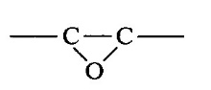
Epoksidna funkcionalna skupina
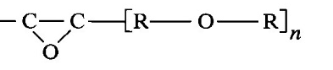
Splošna formula za epoksi smolo
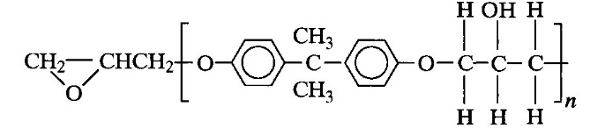
Epoksi, tvorjen iz bisfenola A in epiklorohidrina

Dolžina verige epoksi molekul je pred povezovanjem razmeroma kratka - tako kratka kot 10 molekul. Pri sušenju se te molekule prečno povežejo tako, da tvorijo tridimenzionalno mrežo, katalizator ali reaktivne vrste postanejo del strukture. Vključitev katalizatorskega sredstva v strukturo je odgovorna za eno od edinstvenih lastnosti epokside: minimalno spremembo fizične velikosti pri polimerizaciji. Topila in kondenzacijski produkti se ne oddajajo. Stopnja krčenja je lahko nizka, okoli 0,01 % dimenzije. Nizka stopnja krčenja omogoča, da je epoksi idealen pri upoštevanju tudi drugih površin in ojačitev. Če ima material močne težnje, da bi se pri oblikovanju krčil, prisili sosednje površine, da se začnejo krčiti.
Na trgu je na voljo veliko vrst epoksi matričnih smol; razlikujejo se glede molekularne strukture in narave utrjevalca. Epoksi, ki se uporabljajo v polimernih kompozitih, so običajno sestavljni iz dveh delov, polimerizacija se začne z mešanjem.
Dejanski mehanizem polimerizacije lahko ima neposredno povezavo z epoksidnimi skupinami, povezavo med epoksidnimi skupinami in drugimi verigami molekul in epoksi-do-epoksi povezavo. Nekatere reakcije povzroči kataliza, nekatere kemijska reakcija mešanih vrst, toda končni rezultat je tridimenzionalna makromolekula s kemičnimi vezmi. Lastnosti epoksi smol se razlikujejo glede na vrsto epoksija in glede na vrsto sredstva za sušenje. Dejstvo je, da je z določeno smolo mogoče pridobiti precej široko paleto lastnosti, odvisno od mešanice smole s trdilcem in vrste sredstva za sušenje.
Epoksidne smole so verjetno najpomembnejši matrični material za visoko zmogljive strukturne kompozite. Epoksi je matrični material, ki daje največjo trdnost in togost s pomočjo močnejših ojačitvev kot sta bor in grafit. Njegov pomen v polimernih kompozitih je velik predvsem zaradi njegove visoke trdnosti, nizke viskoznosti pri vlaženju in nizke tendence krčenja. Obstajajo posebne vrste epoksidov, ki se uporabljajo pri povišani delovni temperaturi do približno 176° C, vendar dražje matrične smole kot so poliamidi, silikoni in bismaleimidi (BMIs) nadomestijo epokside pri delovni temperature, višji od 176° C.
Nenasičeni poliestri. Te stiren-poliester kopolimerske smole običajno vsebujejo inhibitorje, ki omogočajo njihovo shranjevanje v tekočem stanju za eno leto ali več. Ko so enkrat katalizirane, smole sčasoma postanejo toge v eni minuti ali v dolžini večih ur. Več drugih poliestrskih smol se uporablja za armirane duroplaste RTPs in RTP kompozitov: bisfenoli, Het (kloroorganska kislina) in vinilestri. Zadnji se uporabljajo za kemično odporne cevi in rezervoarje. Imajo boljšo odpornost proti koroziji kot smole za splošno rabo. Bisfenolne smole se lahko spremenijo, če imajo dodane nekaj odpornosti na kompozit. Het (kloroorganska kislina) kislinske smole so toplotno stabilizirane in negorljive. Epoksidne smole so osnova za vinil estre, od drugih poliestrov se razlikujejo glede kemične sestave, vendar so običajno razvrščene v družino poliestrske smole. Uporabljajo se v agresivnih kemijskih okoljih.
Nenasičene poliestrske smole so daleč najbolj pomembni materiali za kompozitne strukture in dele za splošno rabo. To so materiali, uporabljeni za izdelavo čolnov iz steklenih vlaken, avtomobilov Corvette, vozil za rekreacijo, vse vrste skladiščnih cistern, cevi, prenosnih stranišč ter za nešteto gospodarskih in vojaških uporab.
Ti materiali so veliko cenejši kot epoksidi (okoli 6,6 $/kg v primerjavi s 13,2 $/kg za najcenejše smole). Imajo tudi nekoliko nižjo trdnost kot epoksi snovi.
Poliestrski matrični materiali se uporabljajo pri vseh ojačitvah, ampak steklo je daleč najpogostejše. Te smole se uporabljajo za vse proizvodne procese, ki se uporabljajo na kompozitih. Velike ladje so pogosto narejene ročno; majhni čolni so narejeni s kombiniranjem poliestra z narezanimi vlakni v posebni pršilni pištoli, trup pa je narejen z enostavnim pršenjem kalupa do želene debeline trupa. Nenasičenim poliestrom (UPS) lahko dodamo polnila, da naredimo gel premaz, ki je gladka, pigmentirana zunanja plast čolna in podobno. Tanki in podobne strukture so narejeni z navijanjem ali tehnikami plastenja za velike predmete. Cevi in ​​strukturne oblike so narejene z vlečenjem; ojačitve vlaken in smole so koekstrudirane iz matrice. Deli se lahko odtisnejo iz UP matričnih materialov, če so ti na voljo v obliki plošče in razsutih materialov za oblikovanje. Delno reagirani poliester (faza B) je na voljo kot prepreg, ki je formiran s toploto, ko je oblikovanje končano.
V svoji najpreprostejši obliki so nenasičeni poliestri na voljo v obliki tekočine razmeroma nizke viskoznosti (podobno poceni javorjevemu sirupu), ki je lahko čist ali pigmentiran. Smola otrdi, ko je mešana s katalizatorjem. Razmerje katalizatorja je lahko nizka - 50 mililitrov na liter smole, odvisno od stopnje mešanja in temperature. Pri ročnem plastenju je oblikovna površina prevlečena s plastjo katalizirane smole, ojačitvena krpa se nanese na lepljivo smolo na kalup, ojačitev je nato nasičena z več smole in del je pripravljen, da se strdi. Del se namesti kjerkoli od ene ure ali čez noč (glede na količino dodanega katalizatorja in temperaturo). Ta opis procesa bi moral pojasniti, zakaj se ta matrice matrični material tako pogosto uporablja. Je zelo enostaven za izvedbo temeljne procesne faze.
Za oblikovanje armature se uporablja visoka stopnja tehnologije, če gre za optimizacijo oblike, vendar pri izdelavi preprostih prenosnih stranišč natančni izračuni o številu plasti in o ojačitvah niso potrebni. Če se oblikuje del za zrakoplov, bodo izračuni verjetno potrebni. Pri kompozitnih so nenasičeni poliestri ponavadi prva izbira, ker so stroški najnižji. Če ne izpolnjujo meril glede oblikovanja, se uporabijo dražji epoksidi in poliamidi.
Silikoni. Uporabljajo se kot kompozit matrične smole za posebne namene, silikoni lahko prenesejo delovno temperaturo tudi do 315° C. Ko se uporabljajo v obliki nizko-durometričnega elastomera, lahko dobijo lastnosti nenavadne sprostitve. Tiskanje odej je narejeno iz silikonov, ker se črnilo v celoti prenese na druge površine. Na silikonske elastomere se nič ne lepi. Silikoni so na voljo tudi kot togi duroplasti. Odpornost teh materialov na visoke temperature je verjetno posledica povezav silicija in kisika, ki tvorita hrbtenico teh polimerov.
Poliamidi. Tako kot silikoni se poliamidi uporabljajo za posebne namene - ponavadi kot visoko-temperaturni kompoziti. Poliamidni prepregi se lahko obravnavajo in izdelujejo tako kot druge delno polimerizirane matrične smole. Prepregi se lahko namestijo v kalupe in z uporabo toplote posušijo do končne oblike. Delovna temperatura lahko doseže do 260° C. Te smole so veliko dražje kot epoksi snovi in nenasičeni poliestri, zato je njihova uporaba navadno omejena na vesoljske in podobne izdelke, kjer je možno več tolerance pri višjih stroških.
Glede uporabe različnih smol, ki se lahko uporabljajo kot matrice za polimerne kompozite, ni tehničnih omejitev. Glavni kriteriji za primerno uporabo so, da imajo sposobnost vlaženja ojačitev in da vežejo armaturo. Pomembni matrični materiali z vidika tržne dostopnosti in želenih lastnosti so nenasičeni poliester, epoksidi, in fenoli. Ostali duroplastični matrični materiali so poliamidi, sečnina, melamin formaldehidi, furani in alili, kot so dialil ftalati (DAPs). Melamini s polnili se pogosto uporabljajo za nelomljiv jedilni pribor. Sečnine se uporabljajo za laminiranje smole, toda največja tonaža se uporablja za laminiranje lesnih izdelkov, kot so vezane plošče. Furani so uporabni v kemijski procesni industriji za shranjevanje agresivnih kemikalij. Dialil ftalatne smole s stekleno armaturo se pogosto uporabljajo za stiskanje električnh komponent. Lahko imajo boljše kompresijske lastnosti kot fenoli. Za kompozite pri povišani delovni temperaturi se običajno uporabljajo poliamid, silikon ali BMI matrične smole.
Večina termoplastov je na voljo v s steklom ojačani obliki. Vsebnost stekla običajno znaša od 10 % do 40 %. Uporabljajo se lahko katerikoli termoplasti, najbolj pogosto uporabljeni ojačani termoplasti so poliamidi, polikarbonati, polistireni, acetali, ABS, akrili, polietri, polifenilni oksid in ogljikovodiki. Ne uporabljajo se pogosto za matrice s stalno ojačitvijo vlaken zaradi problema ojačitve z vlaženjem. Če je cilj uporabe visoko zmogljivi kompozit, so najbolj primerne matrice iz nenasičenega poliestra ali epoksi.
Skupne matrice za stalne ojačitve termoplastičnih kompozitov z vlakni vključujejo polieterimid (PEI), polifenilensulfid (PPS) in termoplastične poliamide (PI). Če uporaba vključuje delovno temperaturo pod 93° C, so najbolj primerne matrice ponavadi iz nenasičenega poliestra ali epoksi.
Ojačitve.
Spekter materialov, ki so za ojačitve uporabljeni v polimernih kompozitih, je prikazan na sliki 41. Prvi kompoziti so bili laminati iz papirja, nasičenega s fenolno smolo, stiskani v plošče za električne proizvode. Ojačitev s papirjem se še vedno uporablja, predvsem za fenolne laminate in električne proizvode zaradi ugodne odpornosti na toplotno in električne izolacije. Paličaste oblike so narejene z navijanjem s smolo nasičenega papirja kot zvitek tapete. Bombažne tkanine so se razvile kot naslednji pomemben del za ojačitve. Platneni fenolni kompoziti so se pojavili leta 1930 in tkane bombažne tkanine se še vedno pogosto uporabljajo kot stalne ojačitve pri fenolnih laminatih. Uporabljajo se različna tkanja in premeri vlaken in te razlike se kažejo v različnih lastnostih pri končnem kompozitu. Največje prednosti za ojačitve iz papirja in bombaža so nizki stroški in enostavnost obdelave. Trde anorganske ojačitve, kot so steklo in kovine, povzročajo večjo obrabo orodja in obrabo materiala v drsnih sistemih. Papir in bombaž sta manj abrazivni ojačitvi.
Kovine. Pomembna tehnika za uporabo kovin v polimernih kompozitih je uporaba kovinskih skeletnih struktur v obliki satastih plošč. Panju podoben vzorec satovja je pogosto izdelan iz aluminija v debelini folije. Ta satovja tvorijo jedro laminatov s kovinami ali z vlakni ojačanih polimerov na oblogi laminata (slika 44).
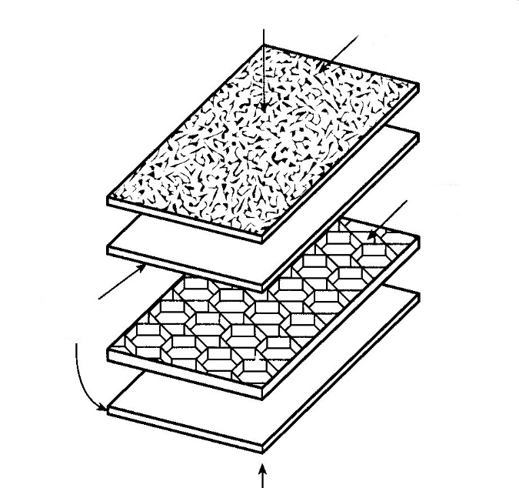
Aluminijasta plošča
Teksturiran vinil
Aluminijasto satovje
Slika 44: Lahke kompozitne plošče so lahko izdelane z epoksi lepljenjem aluminijastih plošč na aluminijasto satasto jedro. [1]
Te vrste struktur so že dolgo pomembne v letalski industriji, tudi za konstrukcijske elemente zrakoplova ter za notranje plošče, kot so vrata, sedeži, prevleke in podobno. Lahko so zelo lahke za določene vrste modulov. Dejansko je lahko uporaba kovinskih satastih laminatnih jeder najbolj komercialno pomembna pri uporabi za kovinske ojačitve v polimernih kompozitih. Kovinske žice ali druge oblike se ne uporabljajo pogosto. Kovina/plastika/kovina laminati so postali na voljo na tržišču. Ti laminati delujejo podobno kot sataste plošče, vendar so za izdelavo lažje in cenejše. Evropski proizvajalci avtomobilov razvijajo kovina /plastika/kovina laminate za dele avtomobilske karoserije, kot so pokrovi motorja, ker se lahko stiskajo in prebijajo podobno kot jeklena pločevina.
Azbest. Azbest, ki se uporablja kot ojačitev v polimernih kompozitih, je ponavadi krizotilni azbest, to je hidratirani magnezijev silikat (3MgO • 2SiO • 2H2O). Je naravni mineral z vlaknasto strukturo, ki je idealna za vlaženje s smolnatimi matricami nizke viskoznosti. Sintetična vlakna teh materialov nimajo listnate strukture. Azbest se lahko v vodi zmoči in pretvori v vlakna ter za ojačitev izmenoma tke v tkanino. Lahko jih uporabimo bodisi kot enojno vlakno filamenta ali kot delce ali kosme. Veljajo za negorljive in so relativno inertni za kemične vplive. V 70-tih letih so fenoli ojačanega azbesta predstavljali približno 35 % celotne proizvodnje polimernih kompozitov v Združenih državah (približno 3,5 milijona ton), največ za uporabo avtomobilskih zavornih ploščic in oblog sklopke. V 80-tih letih se je začel trend za odpravo azbesta iz vseh proizvodov zaradi morebitne povezave med azbestom in rakom na pljučih. Rezultat je globalna zamenjava azbesta, kjer je to mogoče. Običajni nadomestek je steklo, sesekljano v obliki vlaken.
Keramika. Keramika kot so silicijev karbid, aluminijev oksid in silicijev nitrid se lahko izdelajo v vlakna majhnega premera, laske ali delce, ki se lahko uporabljajo za ojačitve polimernih kompozitov. Laske so v resnici posamični kristali z dolžino do 10.000-krat njihovega premera. Laski lahko imajo zelo visoko natezno trdnost, vendar njihova dolžina običajno znaša manj kot 10 mm, zaradi česar so neprimerni za stalno ojačitev.
Keramične ojačitve se v polimernih kompozitih ne uporabljajo pogosto, vendar so zelo priljubljene pri kovinskih matričnih kompozitih.
Polimeri. V naših razpravah o polimerni kristaličnosti smo omenili, da so številni raziskovalni programi usmerjeni v razvoj tekočih kristalnih polimerov z izjemno visoko trdnostjo. Mnogi izmed teh materialov, vključno številni olefini, se uporabljajo kot ojačitve za duroplastne in termoplastične kompozite. Sistem, ki je komercialno pomemben, je Kevlar®, aramidno vlakno z natezno trdnostjo okoli 3102 MPa. Na voljo je v polimernih vlaknih, kot so tkanine in razrezana vlakna. Te oblike se lahko uporabljajo kot ojačitve termoplastov in duroplastov; njihovi glavni prednosti pred steklom sta večja žilavost in nižja teža. 5-metrski kanu, ki je narejen iz Kevlar laminata in vinilestra, tehta samo 7,2 kg. Spremljevalni material za ojačitev polimera je Nomex, visokotemperaturni najlon. Ni tako močan kot Kevlar, vendar ga je lažje obdelovati in je cenejši.

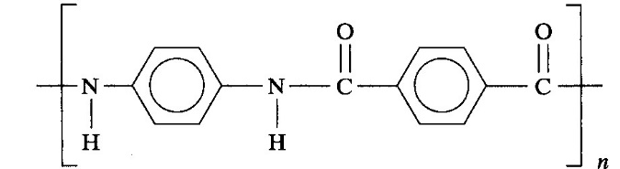
Kevlar

Starejša oblika ojačitve polimerna je polipropilen v obliki polimernih vlaken za tkano ojačitev krpe za nenasičene poliestrske in epoksi kompozite. Tako kot Kevlar ima ta tip materiala prednost pred steklom s tem, da je lažji in bolj žilav; njegova moč je primerljiva tisti iz stekla, vendar se njegova uporaba še ni pojavila kot nadomestek za steklo. Polimerne ojačitve se ne obdelujejo kot s steklom ojačani kompoziti. Armaturna vlakna se pri brušenju in drugih postopkih rada talijo. Polimerne ojačitve so lahko tudi porozne pene, da so lahko impregnirani s smolo. Običajna kompozitna tehnika, ki se uporablja pri gradnji čolnov, je uporaba plasti stekla in smole, ki jih ločimo z zrni balsa lesa, ki je nasičen v matrični smoli. Ta sistem proizvaja visoki modul in je lažji kot trdni izdelek iz tkanih steklenih slojev. Zrna balsa so zelo draga, penasti olefini in druge mase so oblikovani v oblike, ki se uporabljajo za nadomestitev balsa zrn.
Bor. Neprekinjena vlakna za ojačitev kompozitov so narejena s kemijskim odlaganjem pare bora, bogatega s plinom. Ojačitve iz borovih vlaken imajo višji natezni modul kot večina drugih ojačitev, vendar je njihova visoka cena omejila njihovo uporabo za vesoljske in vojaške namene.
Ogljikografit. Amorfni ogljik pridobivamo s segrevanjem organske snovi, običajno z odsotnostjo zraka. Ta vrsta ogljika (saje) se uporablja za pigmentacijo polimera in kot pomoč pri vulkanizaciji kavčuka. Ogljikova vlakna, ki se uporabljajo kot ojačitev polimernih kompozitov, so pridobljeni s segrevanjem vlaken organskih materialov do zelo visoke temperature v odsotnosti zraka in običajno pod napetostjo. Začetni materiali so vlakna, pridobljena iz rajona, smole ali poliakrilonitrila (PAN). Temperatura se lahko giblje od okoli 1093° C do 2926° C. Pri višjih temperaturah vlakno prevzame grafitno strukturo. Grafitni kristali imajo šesterokotno strukturo z bazno (baza) ravnino, poravnano vzporedno z osjo vlaken. Kadar imajo vlakna značilno grafitno strukturo, lahko imajo zelo visoko trdnost in modul. Natezni modul elastičnosti (togosti) za PAN karbonska vlaka lahko presega 758000 MPa. Vlakna najvišje togosti imajo bolj gladko površino vlakna nižje togosti, kar pomeni, da morajo biti vlakna obdelana tako, da se lahko povežejo s polimerno matrico. Vlakna s spodnjo togostjo imajo hrapavo površino in se bolje vežejo na matrico. Zaradi teh razlogov je običajna praksa, da se uporabi nižji modul vlaken, razen če se izrecno zahteva uporaba vlaken visokega modula.
Ogljikova vlakna (CFs) se proizvajajo s premerom, manjšim od 5 um. Narejeni so v vlakna za tkanje ali navijanje in so na voljo kot narezana vlakna za uporabo pri brizganju smol. Stroški teh ojačitev so leta 2008 znašali od poceni 22 $/kg do dragih 440 $/kg za vrste zelo visokih modulov. Razrezana vlakna pomenijo najnižje stroške. Ogljikova vlakna se uporabljajo, kadar ojačitev iz stekla ne more zagotoviti želene togosti ali zmanjšanja teže.
Ogljikove nanocevke (CNT) so na tržišču na voljo za ojačitev termoplastnih in duroplastnih smol. Ogljikova nanocevka je en sam atom debela plošča ogljikovih atomov, oblikovana v cev. Cevi običajno v premeru merijo manj kot 10 nm, z dolžino, ki je lahko dolga na stotine mikronov. Cevi imajo želene mehanske lastnosti in so dodane polimerom kot ojačitve. Obstajajo številne tehnike za izdelavo CNT-jev, vendar jih lepo število vključuje izpostavitev ogljikovih plinov na področju plazme, kjer CNT-ji na siliciju ali drugih substratih kristalizirajo. Uporaba teh materialov in drugih nanometrskih ojačitev je ustvarila kategorijo polimerov, imenovano nanokompoziti. Leta 2008 ni bilo pravil o tem, kaj šteje kot nanokompozit. Če so nanomateriali dodani katerikoli trdni substanci, se izdelek lahko imenuje nanokompozit. Ogljikove nanocevke in podobno bodo postali pomembne kompozitne ojačitve v bližnji prihodnosti.
Steklo. Najpogostejša ojačitev polimernih kompozitov so steklena vlakna. Prvi pomembni strukturni kompoziti so se pogosto nepravilno imenovali Fiberglas®, kar je ime podjetja. Kratica FRP za vlaknasti stekleni armirani polimer je bila ustanovljena za preprečevanje zlorabe blagovne znamke Fiberglas, to kratico je zamenjala RTP za armiran duroplastni polimer. Zadnja kratica, ki se za armiran polimer pojavlja v literaturi, je RP, in je trenutno najbolj aktualna.
Steklena vlakna so narejena predvsem iz tekočega staljenega stekla, ki teče v utope skozi majhne luknje. V široki uporabi za ojačitve sta dve pomembni vrsti stekla: E steklo, ki je borosilikatno steklo in se uporablja za električne naprave; ter S steklo (visoka trdnost), ki vsebuje magnezij / glinico / kremen in ima višjo natezno trdnost kot E steklo. Premeri vlaken so ponavadi v območju od 5 do 25 um. Obe vrsti se uporabljata za iste vrste uporabo, vendar je E steklo je cenejše in ga lahko izdelamo pri nižjih temperaturah.
Steklene armature so na voljo v vseh možnih oblikah. Najpogostejše oblike steklenih armatur so prikazane na sliki 45.

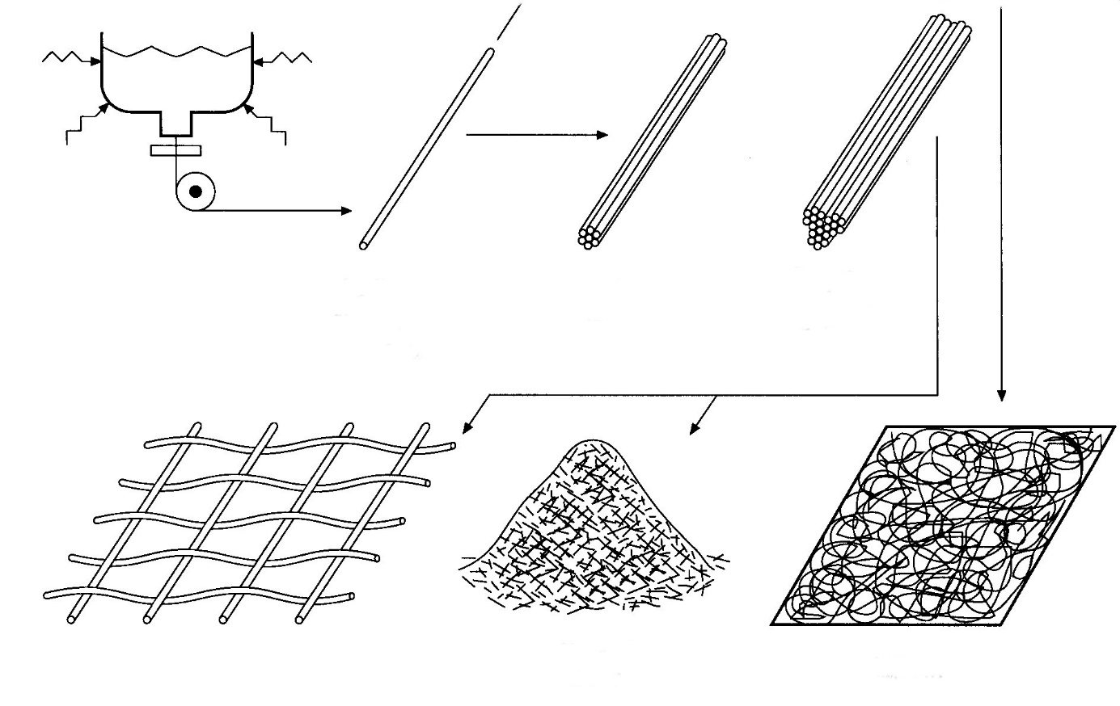
Roving (imenovan preja, ko je zvita)
Preproga (netkana)
Vlakno ali filament (kontinuirano)
Talina
Sesekljana vlakna
Tkanje
Vlakna
Slika 45: Običajne oblike steklenih vlaken za ojačitev kompozita. [1]
Sesekljana vlakna se pogosto uporabljajo za ojačitev termoplastov ter za odprto brizganje spojin, druge oblike pa se običajno uporabljajo v velikih strukturnih kompozitih. Vlakna so običajno sestavljena iz številnih posameznih filamentov za uporabo pri navijanju niti ali pri izdelavi tkanin. Tkane steklene ojačitve je možno dobiti pri približno toliko različnih vzorcih tkanja, kot jih je na voljo pri oblačilih. Največ je dvodimenzionalnih, nove tehnike tkanja pa nenehno raziskujejo. Uporaba dvodimenzionalnih tkanin v laminatih proizvaja anizotropne trdnostne lastnosti. Ena smer je vedno slabša kot druga. Izdelava izotropno tridimenzionalnih tkanin je trenutno področje kompozitnih raziskav.
Podloge so narejene iz naključno prepletajočih se rezanih vlaken zmerne dolžine. Steklena vlakna za preproge potrebujejo več smole za nasičenost kot tkanine, vendar imajo boljšo površinsko teksturo po brizganju. Ko se sveženj vlaken oblikuje v veliko, ponavljajočo enoto vlakna, se produkt imenuje roving, težki kompoziti so pogosto narejeni iz krp, ki so tkane iz rovinga.
Vez med ojačitvijo s steklom in matrico smole je pomemben del pri izdelavi kompozita, ki mora imeti dobre mehanske lastnosti. Steklu pogosto dodajajo spojine za izboljšavo. Silanove spojine imajo splošno formulo A3SiB, kjer je A je lahko halogen kot klor, B pa je prednostno neka funkcionalna skupina, ki se nagiba k temu, da se veže na matrični material. V bistvu je cilj pri uporabi silanskih sredstvev za spajanje ta, da imamo Si - O povezovalni tip za steklo z drugim koncem molekule, ki ima organsko molekulo, ki se rada veže na matrico organske smole. Obstajajo tudi druge vrste sredstev za spajanje v komercialne namene, vendar je s stališča uporabnika lahko to dejavnik pri oblikovanju, če je cilj visoko zmogljiv kompozit. Dejansko se sredstva za spajanje uporabljajo tudi za druge vrste ojačitev. Armatura ne more distribuirati delovanja sile in obremenitev, če se z matrico ne veže dobro.

6 Metode proizvodnje kompozitnih materialov
Različne tehnike, ki se uporabljajo za ojačitev smole, da se naredi polimerski stekleni kompozit, so prikazane na slikah 46 in 47. Kontaktno oblikovanje ali plastenje vključuje prevlečenje kalupa ali forme s plastjo smole; nanesemo plast steklene armature in ojačitev temeljito nasičimo s smolo. Postopek se ponavlja, dokler ne dosežemo želene kompozitne debeline. (Maksimalna debelina je običajno okoli 9 mm.) Polimer matrica je običajno poliester ali epoksid.
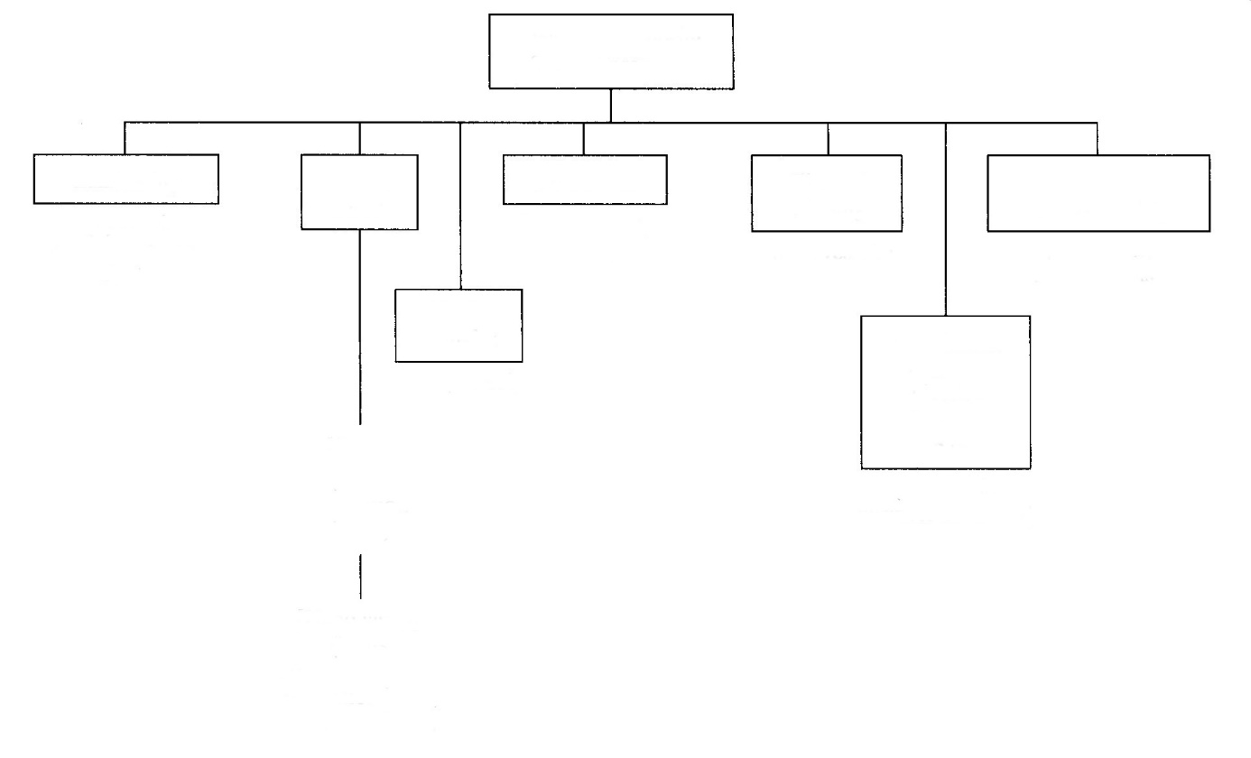
Polimerni kompoziti za preoblikovalne procese
(zvitki, plovila)
Posipavanje in oblikovanje pločevine
Navijanje
[Sprej]
(čolni, predmeti za prosti čas)
(vezane plošče, sestavni deli, pulti)
rešetke, tube, cevi)
(avtomobilski deli, manjši deli)
(avtodeli, delovni stroji)
Ojačana reakcija brizganja (RRIM)
[Ročno plastenje]
(plovila,
strukturne oblike,
predmeti za rekreacijo,
large structures)
Prenos smole
Vlečenje
Odprti kalup
Laminiranje
Slika 46: Polimerni kompoziti za preoblikovalne procese. [1]
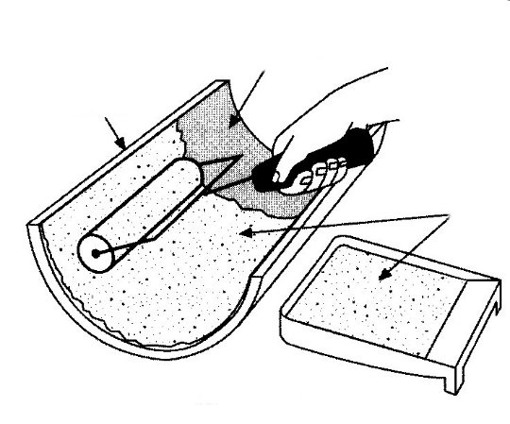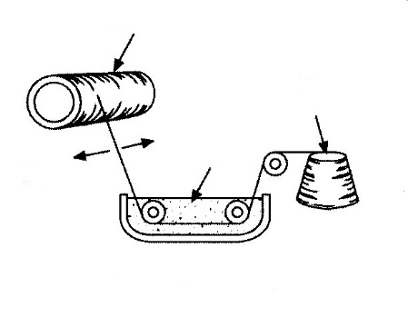
Ročno plastenje
Vreteno
Ojačitev s steklom
Smola
Smola
Shuttle
Navijanje
Stekleni
filament
Kalup
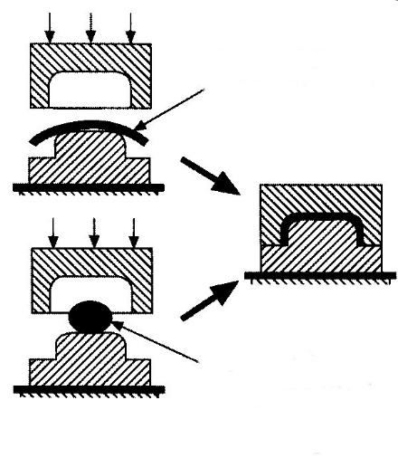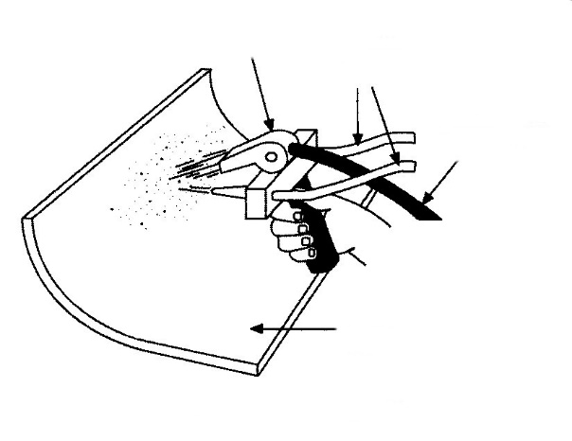
Stiskanje
Črpalka
Razpršilec sesekljanih vlaken
Odprta forma
Kontinuirana nit vlakna
Sekljalnik za vlakna
Oblikovanje dela s posipavanjem, BMC
Linije smole
Oblikovanje dela plošče, SMC
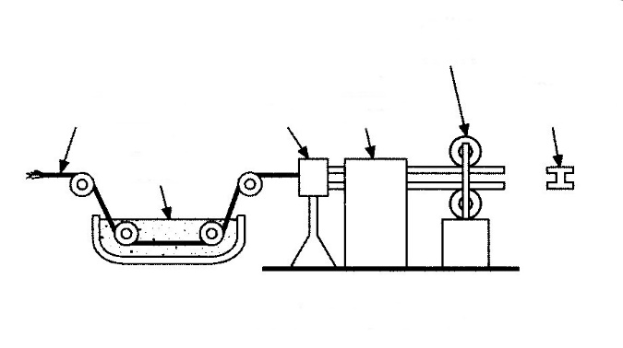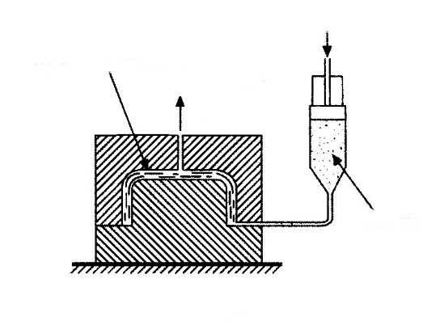
Smolnata kopel
Naprava za vlečenje
Peč za sušenje
Utop
Prenosno oblikovanje smole
Katalizirana smola
Kontinuirano vlečenje
Šoba in
vakuum
Suha ojačitev
Običajna oblika
Ojačitev s steklom
Slika 47: Tehnike za izdelavo z vlakni ojačanih kompozitov. [1]
Ojačitev z navijanjem uporablja posebne stroje za navijanje steklene armature okoli vretena. Ojačitev je kontinuirano vlakno, ki se nasiči s smolo v in-line kopeli. Vzorec navitja se lahko spreminja, da nadzira trdnostne lastnosti kompozita. Ta proces se pogosto uporablja za izdelavo cevi in ​​rezervoarjev pri delu s kemikalijami.
Stiskanje je podobno prej opisanemu postopku za nearmirane duroplaste, razen da so potrebne posebne tehnike za uvajanje ojačitve s steklom v smole, ki jih je treba katalizirati in imajo po katalizaciji omejeno življenjsko dobo.
Pri postopku oblikovanja plošč se kataliziran poliester ali epoksi smola zgneteta v ojačitev s steklom s pomočjo valjev. Dodana so posebna polnila, da preprečimo, da smola postane lepljiva, dodani inhibitorji pa podaljšajo življenjsko dobo katalizirane smole. Končana plošča, ki se imenuje modelirana plošča (SMC), sestoji iz smole in armature in se lahko razreže na primerne velikosti in stisne v ustreznem kalupu, da dobimo končni del. Za dokončanje premreževanja smole kalupe segrevamo.
Podoben izdelek, ki se oblikuje s posipavanjem (BMC), je izdelan z dodajanjem gošče smoli; s sesekljanimi vlakni se gnete kot testo, tako da po stiskanju spominja na kepo testa. Segrevanje in stiskanje sta enaka kot pri oblikovanju plošč. Oba postopka je mogoče uporabiti za oblikovanje večjih izdelkov kot npr. avtomobilskih blatnikov.
Kontinuirano vlečenje je postopek za izdelavo s steklom ojačanih oblik, ki se lahko ustvarijo z vlečenjem s smolo impregniranih steklenih vlaken skozi utop. Steklo se vleče skozi smolnato kopel; oblikovano je tako, da gre skozi ogrevalno kopel, smola se premreži v ogrevanem utopu in se združi v sušilnici. Ustvarijo se lahko cevi, kanali, I-žarki in podobne oblike.
Vlečenje strukturne oblike se pogosto uporabljajo za kritine in konstrukcijske elemente pri cisternah za jedke kemikalije.
Brizganje sekljanih vlaken opravlja enako delo kot ročno plastenje, vendar je veliko hitrejše. Dvokomponentne smole zmešamo v ročni pištoli in razpršimo na površino kalupa. Rezalnik je vstavljen v pištolo. Na kratke dolžine seklja kontinuirana steklena vlakna, tako da deluje kot ojačitev v kompozitih. Ta postopek se lahko uporablja za večje kompozite, kot so čolni, tuš kabine in kopalne kadi. Ojačitve iz rezanih vlaken pa niso tako močne kot so ročno nanešene plasti, ki so ojačane s podlogo ali s tkanim rovingom.
Vlivanje smole se je razvilo kot hitrejši in boljši način, tako da ima izdelek dve dokončani površini namesto ene. Ta proces zahteva tesno oprijet model. Stekleno ojačitev v odprtem kalupu razrežemo in oblikujemo do želene debeline. Kalup nato zapremo in odstranimo, katalizirano smolo pa prečrpamo v dno kalupa. Ko se kalup napolni, se črpalka izklopi, smolnati del pa se lahko strdi. To postaja pomemben proces za proizvodnjo velikih RTP čolnov ter nadomešča ročno plastenje.
Uporaba računalnikov za nadzor navijanja povečuje kompleksnost delov, ki jih je mogoče navijati, in značilnosti delovanja teh delov. Na primer, z računalniškim krmiljenjem se lahko dodajajo dodatne plasti armature ali se spreminja vzorec v visoko stresnih območjih. Napredni sistemi spojijo končne elemente analize stresa z ojačitvenimi vzorci.
Oblikovanje z vakuumsko vrečo (slika 48) se uporablja za oblikovanje pločevine v kompleksne oblike. Za oblikovanje ta proces uporablja atmosferski tlak ter tako odpravlja visoke stroške ustreznih kovinskih kalupov. SMC je mogoče sušiti v vakuumski vreči z uporabo temperaturno odporne silikonske gume za tvorjenje mehurja; vendar je bolj običajna praksa uporaba vakuumske vreče, ki tvori predoblikovec in ga nato suši v drugem kalupu.
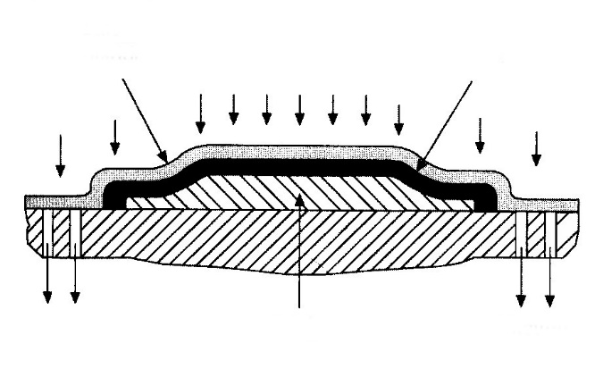
Gumijast mehur
Vakuum
Vakuum
Moški kalup

SMC
Slika 48: Oblikovanje z vakuumsko vrečo. [1]
Praksa pri ojačitvi termoplastičnih materialov pomeni, da se vsi procesi, ki uporabljajo brizganje granulatov (brizganje in drugi), lahko obravnavajo kot sestavne tehnike izdelave; razrezana vlakna in ojačitveni delci se lahko mešajo z granulati. Navijanje je naredilo svoje tudi s termoplasti; ojačitveni trak, ovit na ogrevano vreteno, segrevamo in nato ohladimo. Tako se lahko skoraj vsaka termoplastna ali duroplastna tehnika izdelave uporablja za izdelavo polimernih kompozitov, vendar je za visoko zmogljive kompozite bolj verjetno, da bodo narejeni iz duroplastične smole z eno od metod, kot je prikazana na sliki 46.

7 Uporaba polimernih kompozitov
Razpravljali smo, kaj polimerni kompoziti so - masa z neke vrste ojačitvami za izboljšanje njihovih lastnosti uporabe - in kako se oblikujejo - s kombinacijo nekaterih matric in ojačitev. Nadalje smo opisali različne tehnike, ki se uporabljajo za izdelavo uporabne oblike iz te družine materialov. V tem poglavju bomo pregledali nekaj dejavnikov, ki obravnavajo polimerne kompozite kot pomemben inženirski material, in sedanje smernice kot pomoč oblikovalcu, da se lahko odloči za uporabo polimernih kompozitov.

Razpoložljivost
Slika 49 je delni prikaz izdelkov, ki so na voljo na tržišču na področju polimernih kompozitov. Pogled na sliko kaže, da so na voljo številni duroplastni izdelki, vendar ni dosti termoplastičnih izdelkov. V bistvu so pomembni termoplastični polimerni kompoziti termoplastične modelirne smole (običajno v obliki peletov), ki vsebujejo različne frakcije prostorninskih ojačitvev. Ta modelirne smole so na voljo s strani skoraj vseh proizvajalcev in podjetij homopolimerov in ojačitev. Pomembne ojačitve so sesekljana stekla in grafitna vlakna. Volumen frakcije je običajno manj kot 50 %. Ti materiali se lahko preprosto naročijo iz katalogov prodajalca in prodajalci priložijo tudi podrobnosti obdelave.
Duroplastične laminirane smole in ojačitve so verjetno najpomembnejši izdelki v kategoriji duroplastov. Če je polimerni kompozit namenjen za neke večje strukture, se uporabljajo ti izdelki. Uporabnik se mora odločiti o kombinaciji smole in ojačitve, izkušeni proizvajalci pa lahko izbiro svetujejo novemu uporabniku. S stališča uporabnika obstaja veliko možnosti za uporabo polimernih kompozitov, ki so na voljo.
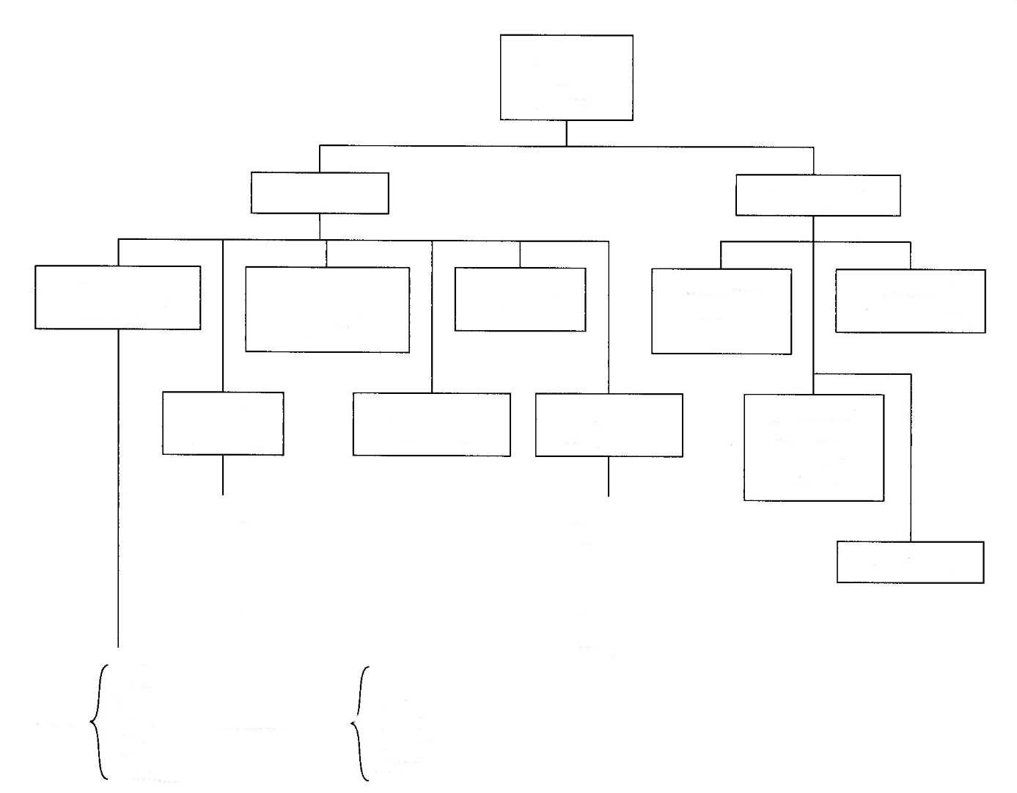
Vodi
Cisterne
Cevi
Dimniki
Čistilni sistemi
Črpalke
Korita
Termoplast
Ojačani trakovi / tkanine
Vlečenje
Posipavanje
Laminati
FRP
componente
Posipavanje
Prepreg proizvodi products
Steklo
Grafit
Bor
Aramid
Keramika
Kovine
Poliester
Epoksi
Fenol
Vinilester
Silikon
Poliamid
Plošča
Trak
Roving
Tkanina
Vlakna
Duroplast
Ojačane plošče
v trdi fazi
Plastenje (SMC)
Smolnate ojačitve
Proizvodi polimernih kompozitov
Slika 49: Spekter komercialno dostopnih proizvodov za tvorbo polimernih kompozitov. [1]
Stroški
Odločitev o uporabi ali neuporabi polimernih kompozitov je pogosto odvisna od tega, ali je ponudba stroškovno bolj ugodna od drugih podobnih materialov. Vsaka potencialna uporaba zahteva upoštevanje številnih dejavnikov, vendar imajo osnovni materiali, ki se uporabljajo v številnih polimernih kompozitih, nizko ceno. Steklene armature so lahko stroškovno nizke; cena sesekljanih vlaken je lahko le 50 centov na kg; tkanina pa običajno stane okoli 2 dolarja na kg. Visoko modulirana vlakna so še vedno draga, vendar lahko sesekljana grafitna vlakna stanejo le 50 $ na kg; aramidna vlakna 550 $ na kg, keramika ter druga zelo visoko modulirana vlakna pa lahko dosežejo ceno 660 $ na kg.
Smole lahko imajo nizko ceno, od 28 $ na kilogram (večnamenski poliester) do dvo- ali trimestnih številk na funt. Stroški načrtovane uporabe polimernih kompozitov so odvisni od stroškov izhodnih materialov in stroškov izdelave. Uporaba polimernih kompozitov za strukturni člen pogosto omogoča uporabniku izdelavo strukturnega monolita - en del - in če je bil isti del izdelan iz, na primer, kovine, mora primerjava stroškov vključevati stroške posameznih delov in njihovo montažo. Odpornost na zunanjo korozijo polimernih kompozitov pogosto omogoča daljšo življenjsko dobo. Tudi to dejstvo predstavlja pomemben stroškovni dejavnik. Skratka, eden glavnih razlogov za vse večjo uporabo polimernih kompozitov je, da je cena pogosto nižja od cene kovin.

Lastnosti
Tabela 4 prikazuje nekatere pomembne mehanske lastnosti duromernih kompozitov, tabela 5 pa prikazuje podobne podatke o termoplastičnih kompozitih. Prejšnja tabela prikazuje enega od največjih razlogov za uporabo polimernih kompozitov visoke zmogljivosti; lahko so močnejši in bolj togi kot kovine visoke trdnosti ter imajo nižjo težo. Termoplastični kompoziti ne tekmujejo s kovinami, vendar pa spadajo v nišo med nearmiranimi termoplasti in ojačanimi duroplasti.

Tabela 4: Mehanske lastnosti polimernih kompozitov pri sobni temperaturi v primerjavi z visoko trdnostjo lahke kovine. [1]

Mehanska lastnost | Bor epoksi | S-steklo epoksi | E-steklo epoksi | E-steklo poliester
Natezna trdnost MPa | 1365 | 1068 | 482 | 344
Trdnost nateznega tečenja MPa | - | - | - | -
Tlačna trdnost tečenja MPa | 1758 | 565 | 489 | 344
Strižna trdnost MPa | 62 | - | - | -
Razteznost v procentih | 0.7 | - | - | -
Modul razteznosti MPa | 214×10³ | 44.1×10³ | 31.02×10³ | 31×10³
Gostota g/cm³ | 2.04 | 1.8 | 2.2 | 1.9
Mehanska lastnost | E-steklo  vinilester | Epoksi ogljikova vlakna (60 % CF) | Titan  6A14V | Aluminij  7075T6
Natezna trdnost MPa | 379 | 303 | 1000 | 538
Trdnost nateznega tečenja MPa | - | - | 930 | 468
Tlačna trdnost tečenja MPa | - | - | 965 | 468
Strižna trdnost MPa | - | - | 579 | 317
Razteznost v procentih | - | - | 6 | 5
Modul razteznosti MPa | 43.4×10³ | 54.9×10³ | 110×10³ | 71.1×10³
Gostota g/cm³ | 1.9 | 1.59 | 4.43 | 2.8

Tabela 5: Mehanske lastnosti izbranih termoplastov pri sobni temperaturi, ki vsebujejo 40 % sesekljanih steklenih okrepitev. [1]
Lastnost | PA 6/6 | PP | PC | PPS | PSF | PES
Natezna trdnost (MPa) | 220 | 110 | 145 | 138 | 131 | 159
Modul razteznosti (GPa) | 13 | 9 | 11.7 | 13.8 | 11.7 | 13.8
Upogibna trdnost (MPa) | 275 | 131 | 180 | 202 | 172 | 214
Upogibni modul (GPa) | 117 | 6.2 | 6 | 11 | 8.2 | 11
Tlačna trdnost (MPa) | 158 | 89 | 151 | 172 | 165 | 151
Izod - odpornost na udarce (zarezan) (J/m) | 138 | 106 | 116 | 74 | 85 | 80
Temperaturne deformacije pri 1.8 MPa (°C) | 249 | 149 | 149 | 260 | 185 | 215

Včasih je priporočeno zamenjati kovinski del z brizgano plastiko, vendar nearmirane smole za oblikovanje preprosto niso dovolj močne ali dovolj trdne; ojačitev termoplasta z nasekljanim steklom ali z ogljikovimi vlakni je lahko zadosti močna, da se dovoli zamenjava in se brizganje še vedno splača.
Mehanske lastnosti polimernih kompozitov so odvisne od narave matrice in armature. Bor in grafitna vlakna proizvajajo najbolj trdne kompozite. Uporabnik se mora odločiti, ali se dodatni strošek visoko zmogljivih ojačitev splača.
Ena izmed najpomembnejših lastnosti polimernih kompozitov je njihova odpornost na okolje. Namen te razprave ni, da bi predstavili podatke o tem, kako vsaka matrica reagira na številne pojave iz okolja, vendar so na voljo priročniki, ki vsebujejo seznam tovrstnih informacij. Na splošno imajo ojačani termoplasti korozijske lastnosti, podobne tistim iz nearmiranega matričnega materiala. Kontinuirani ojačani duroplasti so nekoliko bolj zapleteni. Duroplastni polimerni kompozit, namenjen za kemično odpornost, potrebuje zasnovo laminata. Vlažne površine so ponavadi bogate s smolo, posebne tkanine imenovane tančice pa se uporabljajo na površini zaradi lepšega videza. Tančica je pogosto podprta s smolo bogato podlogo, strukturna okrepitvena shema je končno določena. Nov uporabnik se lahko zanese na priporočila proizvajalca s tega področja. Nenasičeni poliestri za splošno uporabo (ortoftalne smole) niso posebej odporni na kemikalije, uporabljajo se predvsem za objekte, ki nimajo stika s kemikalijami. Poliestri toplotne smole so odporni na številne oksidacijske medije, kot so kisline, vendar niso odporni na alkalne snovi in številna topila. So negorljivi. Vinilestri so verjetno najbolj priljubljene matrične smole za delo s kemikalijami, vendar je njihova mejna temperatura okoli 120° C.
Furan matrične smole so zelo odporne na kemikalije, vendar imajo slabše oblikovalne lastnosti v primerjavi s prej omenjenimi matričnimi smolami. Dejavnik, ki se upošteva pri uporabi nenasičenih poliestrskih kompozitov, je njihova občutljivost glede degradacije površine, ki je izpostavljena soncu, zunanjim dejavnikom in vodi. UV in druge valovne dolžine svetlobe, ki povzročajo kemične reakcije na polimernih strukturah, povzročijo fotolitsko dekompozicijo. Prosti radikali in vezi razpadejo, lahko se pojavijo zapletene kemične reakcije, ki v bistvu povzročijo drobljenje snovi zgornje plasti, kar je rezultat vremenske erozije. Manifestacija se običajno imenuje »cvetenje vlaken« (slika 50).

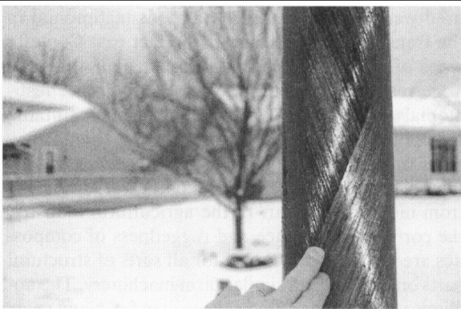
Slika 50: Cvetenje vlaken na FRP drogu ulične svetilke po osmih letih na prostem. [1]
Na stekleni armaturi UP kompozitov se na motni hrapavi površini začenjajo pojavljati steklena vlakna. Ta površina je bila na začetku svetleča in gladka. Škoda je običajno le okoli 10 μm na leto, vendar je po približno 10 letih izpostavljenosti sončni svetlobi bočna površina čolna iz steklenih vlaken videti, kot da potrebuje ponovno barvanje. Škoda je običajno le lepotna, vendar je še vedno nezaželena. Aditivi se običajno uporabljajo kot način upočasnjevanja te oblike degradacije, vendar je ne ustavijo. Škoda, ki jo na UP kompozitih naredi voda, je največja pri čolnih. Voda lahko pronica skozi oplaščene površine in povzroči mehurje, ki se napolnijo s stoječo vodo, in se povečujejo, ko v njih rastejo mikrobiološki organizmi. Pojav se imenuje osmotsko mehurjenje – kot gnojni mehurji na koži. Mehanizem ni znan, vendar je rešitev premaz mokrih površin s pregradno plastjo epoksi (običajno pet do sedem plasti epoksi osnovne barve). Pomanjkanje rešitev pri osmotskih mehurjih predstavlja uporabo nenasičenega poliestra kot potencialni problem pri materialu za čolne, ki v vodi ostanejo dalj časa.
Kot pri vseh materialnih sistemih je odgovornost uporabnika, da se odloči o lastnostih in ustreznosti materiala, ki so ključnega pomena za uporabo. Obstaja veliko preglednic lastnosti polimernih kompozitov, toda ko gre za lastnosti določenega kompozita laminata, mora uporabnik uporabljati podatke določenega kompozita in ne splošnih lastnosti. Vsaka kompozitna struktura je lahko edinstvena; lastnosti so odvisne od vrste smole, sušenja in ojačitve kompozita.

Uporaba
Kje se polimerni kompoziti uporabljajo in kje bi jih bilo treba uporabljati? Polovica celotne uporabe kompozitov v Združenih državah Amerike je v gradbeništvu in v prometnem sektorju. Drugi veliki uporabniki so marine, električna industrija, vojska, proizvodi za prosti čas in industrijski trgi. Trenutni veliki uporabnik FRP-ja je navtična industrija; približno 90 % vseh nekomercialnih izdelkov je narejenih iz nenasičenih poliestrskih laminatov. Brez dvoma je uporaba najbolj omembe vredna pri uporabi teh materialov pri zelo obremenjenih konstrukcijah. FRP trupi, starejši od 25 let, so bili nedavno razrezani in testirani glede degradacije mehanskih lastnosti. Izmerjene spremembe so bile neznatne. V transportni industriji je znano dejstvo, da so vrste avtomobilov Corvette še vedno v uporabi in po 25 letih so maloprodajne cene še vedno visoke. Mnoga dejstva tudi kažejo, da so polimerni kompoziti primerni za proizvode, ki zahtevajo dolgo življenjsko dobo. Veliko delov na sedanjih avtomobilih je narejenih iz armiranih kompozitov, ki letno nadomestijo vedno več kovinskih delov. V kmetijski industriji odpornost proti koroziji in robustnost kompozitov spodbudi njihovo uporabo za vse vrste konstrukcijskih delov za traktorje in podobnih kmetijskih strojev. Industrija za proizvodnjo bele tehnike že vrsto let uporablja kompozite za dele, ki so izpostavljeni mokroti in kemikalijam – naprave za dele klimatskih naprav, črpalke za pomivalne stroje, kadi za pranje perila in podobno. Nešteto delov na današnjih letalih je narejenih iz kompozitov. Polimerni kompoziti se pogosto uporabljajo v kemično predelovalni industriji: cevni sistemi, strešne kritine, obloge, silosi, cisterne in vse vrste konstrukcij.
Polimerni kompoziti so trenutno vroča točka v gradbeništvu in pri stanovanjski dejavnosti, kot so enodelne tuš kabine in kadi, savne, zdravilišča, bazeni, strešna okna in umivalniki. Nenazadnje industrija za izdelke za prosti čas uporablja polimerne kompozite, celo najbolj napredne kompozite za neverjetno veliko različnih stvari. Lahki kajaki in kanuji so narejeni iz aramidnih kompozitov; teniški loparji, smuči in palice za golf so narejeni iz grafitnih in celo borovih ojačitvenih kompozitov; off-road vozila so vedno izdelana iz polimernih kompozitov, kot so jet smuči in motorne sani. Še bi lahko naštevali, vendar mora biti jasno, da se ti materiali pogosto uporabljajo in da jih bodo uporabljali tudi v prihodnosti za vse vrste struktur in v vseh vrstah industrije.
Spodaj so navedeni primeri tipične uporabe za Ultramid® v avtomobilski tehniki:
Motor in oprema: izpušni kolektor, ​​sesalni kolektor, pokrov glave motorja, cevi za zrak, glava motorja, pokrov motorja, klimatski senzor, oljni korito, ohišje oljnega filtra, oljni senzorji, verige, vodila, zobati jermen, regulatorji prenosa, senzorji, ohišje valjčnega ležaja, zobniki, objemke
Hladilni sistem: pokrov hladilnika motorja, ohišje termostata, cevi hladilne tekočine, ventilatorji, okvir ventilatorja
Sistem za dovod goriva: filtri za gorivo, cevi za gorivo, objemke
Vzmetenje: vzmet, blažilnik, vzmetna noga, menjalnik, karoserija in dodatni deli
Notranjost: pedala in nosilci za pedala, vzvodi in upravljalni elementi, mrežice zvočnikov, kljuke na vratih, sedežne konstrukcije
Zunanjost: sestavni deli, zunanje kljuke na vratih, okvir za ogledalo, pokrovi koles, sprednji del, absorberji trka, ojačitev spodnjega odbijača (LBS)
Električni sistem: kabelski snopi, trakovi in ​​priključki, nosilci za svetilke, ohišja varovalk, kontakti in nosilci za krtačke, izolacijske cevi, releji.

8 Izbor proizvodnega procesa
Opisali smo približno 30 postopkov, ki se uporabljajo za tvorjenje in oblikovanje plastike in polimernih kompozitov. Kako uporabnik materiala izbere postopek za oblikovanje plastike? Najkrajši odgovor je izkušnja. Upoštevati je treba mnogo podrobnosti procesa, da se sprejme premišljena odločitev. Novincem smo predstavili bolj generične procese za oblikovanje plastike. Ni zadosti prostora za podrobno razpravo o teh procesih. Naše priporočilo za novince na področju plastike je, da se z izdelovalci plastike proces izbere skozi pogovor ali pa se na zahtevo uporabi objavljeni standard. (ASTM, MIL itd).
V naši razpravi nismo navedli univerzalnega procesa oblikovanja plastike in kompozitov, vendar je proces oblikovanja, ki ga lahko navede vsak uporabnik, obdelava iz surovcev. Veliko termoplastov, nekateri duroplasti in nekateri kompoziti so na voljo kot surovci (tabela 6). To je lahko najboljši postopek pri oblikovanju prototipov za enake dele. Pomemben dejavnik, ki ga moramo imeti v mislih pri uporabi surovcev za prototipe, je, da bodo morda mehanske lastnosti lahko drugačne, če je del vključen v oblikovalni postopek. To še posebej velja za strukturne in nosilne dele. Oblikovane površine ojačanih plastičnih delov so s smolo bogate; s smolo bogata površina in kalup površine nista prisotna pri obdelovalnih delih. To bi lahko vplivalo na lastnosti. Če želite izvesti simulirane teste na prototipnih delih, morate uporabiti oblikovane dele, če bo končni del oblikovan.
Tabela 6: Lahko dostopne mase.

Mase za splošno uporabo
Polietilen (HD, LD, UHMW) (PE) | Polimetilmetakrilat (PMMA)
Polipropilen (PP) | Vinilidenfluorid (PVF)
Polivinilklorid (PVC) | Polistiren (PS)
Poliester (PETG) | Akrilonitril butadien stiren (ABS)
Obdelovalne mase
Najlon (PA) | Fluoroogljikovodiki (PTFE, FEP, PFA, ECTFE)
Acetal (POM) | Polifenil oksid (PPO)
Polikarbonat (PC) | Polietereter keton (PEEK)
Poliimid (PI) | Polisulfon (PS)
Poliamid- imid (PAI)
Polifenilensulfid (PPS)
Fenoli (PF)
Smole za oblikovanje
Poliester (UP) | Silikon (SI)
Epoksi (EP) | Poliuretan (PUR)

Dejavniki, ki se nanašajo na izbiro oblikovalnih procesov, so prikazani na sliki 51. [1]
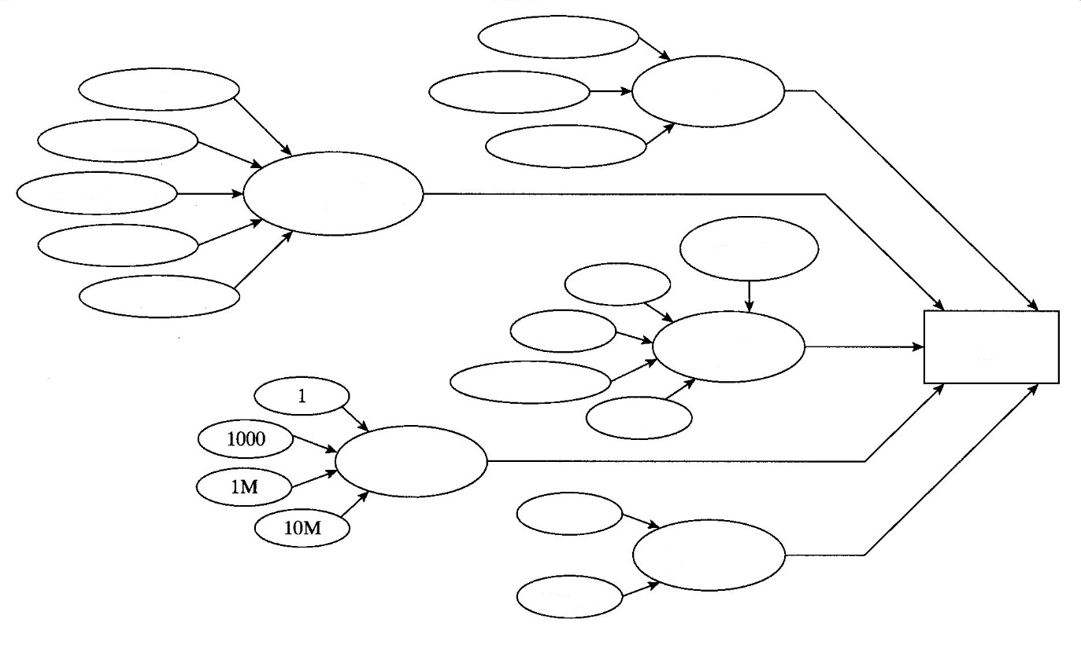
Možnost recikliranja
Sposobnost za barvanje
Vrsta
plastike/kompozita
Razpoložljivost opreme
Oblika/velikost dela

Oblika/velikost dela
Ogromen
Specifikacija procesa
Dimenzionalna
natančnost
Velik
Majhen
Količina

Količina

Količina
Duroplast
Termoplast
Kompozit
Zapleten
Prodajalec
Doma
Količina

Slika 51: Pomisleki o specifikaciji procesa plastike. [1]
To izgleda zelo zapleteno in tudi je. Zelo težko je določiti, kaj tvori postopek za plastične in polimerne kompozitne dele. Prvi korak je, da določimo vrsto polimera, ki ustreza našim potrebam. Velikost dela, oblika, cena in količina pogosto določijo poseben postopek ali vsaj omejijo izbiro procesa na nekaj kandidatov. Na primer, če izdelujete 5000-litrsko plovilo, takoj omejite izbiro procesa na nekaj postopkov, ki se lahko uporabijo za velike votle zabojnike (prenos smole RTP, ročno plastenje RTP). Če oblikujete avtomobilski del, boste morda potrebovali višji proizvodni proces, kot je brizganje. Navedenih je nekaj vidikov izbirnih postopkov, ki veljajo za vse polimere:
- Sesekljana vlakna and deli ojačitev znižajo postopek brizganja.
- Stalne ojačitve zahtevajo uporabo duroplastov in kompozitnih procesov.
- Oblikovane površine lahko imajo drugačne lastnosti kot materiali za posipavanje.
- Oblikovane površine lahko vsebujejo kozmetične izzive (pletene linije, poroznost, cvetenje vlaken itd.).
- Oblikovane površine prevzamejo površinske teksture površine kalupa (vključno z napakami).
- Lastnosti lahko vplivajo na proces izdelave; če so lastnosti zelo pomembne, mora biti postopek izdelave natančno določen.
- Pred uporabo livarske smole pogosto zahtevajo predhodno obdelavo, kot je sušenje. Upoštevati moramo dodatne stroške.
- Kadar je le mogoče, uporabljajte soglasja ali objavljene standarde za procese preoblikovanja.
- Razmislite o možnosti recikliranja in odlaganja ostankov.
Obdelovanje je bistvu edini proces oblikovanja polimera, ki ga lahko zlahka določimo. Vsi drugi verjetno potrebujejo specifikacije o podrobnostih procesa. Večina podjetij v Združenih državah Amerike navede material za plastične dele in ime proizvajalca, nato opredelijo specifikacijo procesa, ki zajema podatke o procesu:
Material: visokoudarni polistiren (razred A, 300 Ajax Corp., ali Sanyu, Vespil Corp.) Glej specifikacijo procesa X457 za podrobnosti oblikovanja.
Načrt mora navesti odobrene dobavitelje, če del dostavi zunanji prodajalec. Proizvajalec polimerov mora vedno dokumentirati specifikacijo procesa za vsako polimer, ki ga uporablja. Dosledno zanesljivi polimerni deli zahtevajo podrobne specifikacije procesa (temperatura pri oblikovanju, tlak, sušenje, delovni čas, sprostitev kalupa, vhod, prezračevanje, predgretje kalupa itd.). Podrobnosti procesa vplivajo na lastnosti pri uporabi polimerov bolj kot pri uporabi kovin in nekaterih drugih materialnih sistemov.

9 Strojno obdelovanje kompozitov
Vrtanje
Vrtanje kompozitnih materialov se razlikuje od vrtanja kovinskih struktur letala. Za natančno vrtanje lukenj so potrebne različne vrste svedrov, višje hitrosti in nižji vnosi. Strukture, izdelane iz karbonskih vlaken in epoksidnih smol, so zelo trde in hrapave ter zahtevajo posebne ploščate svedre ali podobne spiralne svedre. Aramidna vlakna (Kevlar®)/epoksi kompozitov niso tako trda kot ogljikova, vendar jih je težko vrtati, razen če se uporabljajo posebne žage, saj se vlakna ponavadi rada cefrajo ali trgajo, če niso rezana čista, ko so vgrajena v epoksi. Razviti so bili posebni svedri s konico iz tkanine in s ploščatim nastavkom – ribji rep, tako da se vlakna bolj režejo kot vlečejo ven iz vrtine. Če je Kevlar®/epoksi del stisnjen med dvema kovinskima deloma, lahko uporabimo standardne svedre.

Oprema
Za vrtanje lukenj v kompozitnih materialih se uporabljajo orodja na zračni pogon. Uporabljajo se vrtalni motorji s hitrostjo do 20.000 obratov na minuto. Splošno pravilo za vrtanje kompozitov je uporaba visoke hitrosti in nizke stopnje napajanja (tlaka). Oprema za vrtanje z napajalnikom zagotavlja boljšo kakovost luknje kot vrtalni motorji brez njega. Priporočajo se priročniki za vrtanje, predvsem za debelejše laminate.
Ne uporabljajte standardnih spiralnih svedrov za vrtanje kompozitnih struktur. Standardno hitrorezno jeklo je nesprejemljivo, saj proizvaja prekomerno toploto in povzroča razslojevanje, solzenje vlaken ter nesprejemljivo kakovost luknje.
Svedri, ki se uporabljajo za ogljikova vlakna in steklena vlakna, so narejeni iz materiala z diamantno prevleko ali iz trdega karbida, saj so vlakna tako močna, da standardni svedri iz hitroreznega jekla (HSS) ne trajajo dolgo. Običajno se uporabljajo spiralni svedri, vendar so na voljo tudi koničasti svedri. Kevlar® vlakna niso tako trda kot ogljikova, zato se lahko uporabljajo standardni HSS svedri. Kakovost luknje je lahko slaba, če se uporabljajo standardni svedri, zato so bolj cenjeni srpasto oblikovani Klenk svedri. Ti svedri vlakna najprej potegnejo in nato postrižejo, kar se kaže v boljši kakovosti luknje. Večje luknje je mogoče rezati z žago za luknje z diamantno trdino ali z rezkalnim nožem, vendar se rezkalni nož uporablja pri stoječem vrtalniku in ne v vrtalnem motorju.

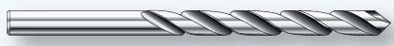
Slika 52: Klenk sveder za vrtanje Kevlar®. [8]
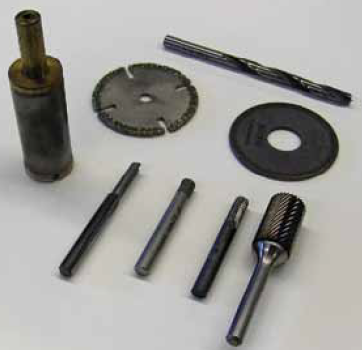
Slika 53: Vrtalno in rezalno orodje za kompozitne materiale. [8]
Procesi in previdnostni ukrepi
Kompozitni materiali se vrtajo z vrtalnimi motorji, ki delujejo med 2.000 in 20.000 vrtljaji na minuto z nizko stopnjo napajanja. Vrtalne motorje s hidravličnim krmilnikom ali z drugo vrsto napajanja uporabljamo raje, ker omejujejo nihanje svedra, ki se pojavlja pri kompozitnih materialih, kar zmanjšuje poškodbe zloma in razslojevanje. Deli, narejeni iz izdelkov iz traku, so še posebej dovzetni za poškodbe; deli, narejeni iz tkanine, utrpijo manj škode. Kompozitno strukturo je potrebno podpreti s kovinsko ploščo, da zlom prepreči. Luknje so v kompozitno strukturo pogosto predhodno navrtane z majhno vodilno luknjo, ki jo razširimo z diamantom ali s karbidom prevlečenim svedrom in navrtamo s karbidnim povrtalom do končne velikosti luknje.
Vrtenje nazaj se lahko zgodi pod pogojem, če ogljik/epoksi deli sestavljajo kovinsko pritrdilno konstrukcijo delov. Zadnji rob luknje v ogljik/epoksi delu lahko izgine ali je obdan s kovinskimi ostružki, ki se vlečejo skozi kompozit. Še pogosteje pa se zgodi, če obstajajo vrzeli med deli ali kadar so med razpokami kovine vlakna namesto manjših ostružkov. Vrtenje nazaj je mogoče zmanjšati ali odpraviti s spremembo napajanja in hitrosti, z rezalno geometrijo, z boljšo pričvrstitvijo dela pri zaključnem obrezovanju, z uporabo rezkalnega svedra ali s kombinacijo vseh teh.
Pri vrtanju kompozitnih delov v kombinaciji s kovinskimi lahko kovinski deli določajo hitrost vrtanja. Na primer, čeprav je titan kompatibilen z ogljikovim/epoksi materialom z vidika korozije, so potrebne nižje hitrosti vrtanja za zagotovitev nemetalurških poškodb, ki se lahko pojavijo na titanu. Titan se vrta z nizko hitrostjo in visokim napajanjem. Svedri, ki so primerni za titan, morda niso primerni za ogljikova ali steklena vlakna. Svedri, ki se uporabljajo za vrtanje titana, so pogosto narejeni iz kobalta-vanadija; svedri, ki se uporabljajo za ogljikova vlakna, so izdelani iz karbidne ali diamantne prevleke zaradi povečanja življenjske dobe svedra in za izdelavo natančne luknje. Majhen premer hitroreznega jeklenega (HSS) svedra, kot je npr. sveder št. 40, ki se uporablja za ročno vrtanje pilotne luknje, se običajno uporablja, ker so karbidni svedri relativno krhki in se z lahkoto lomijo. Relativno nizka cena teh malih HSS svedrov izravna omejeno življenjsko dobo. Hitrorezni jekleni svedri lahko vzdržijo vrtanje le ene luknje.
Najpogostejša težava s karbidimi rezili, ki se uporabljajo pri postopkih ročnega vrtanja, je odpravljanje poškodb (rezani robovi) rezil. Oster sveder s počasnim napajanjem lahko ustvari 0,1 mm (0,004 palca) tolerance pri luknji skozi ogljik/epoksi s tankim aluminijem, še posebej, če se uporablja vodilni sveder. Pri trdem orodju so lahko tudi manjše tolerance. Ko je struktura pri ogljiku/epoksi titan, lahko svedri iz titana povlečejo titanijeve ostružke skozi ogljik/epoksi in povečajo luknjo. Potrebni so karbidni odstranjevalci za luknje skozi ogljik/ epoksi kompozitne strukture. Poleg tega izhodni konec luknje potrebuje dobro podporo za preprečevanje trganja in razslojevanja, ko odstranjevalec odstrani več kot približno 0,13 mm (0,005 palca) pri premeru. Podpora je lahko podstruktura ali plošča, ki je trdno vpeta proti spodnji površini. Tipična hitrost izvrtavanja je približno polovica hitrosti vrtanja.
Rezalne tekočine se običajno ne uporabljajo ali priporočajo za vrtanje tanke (manj kot 6,3 mm ali 0,25-palca debeline) ogljikove/epoksi strukture. Dobra praksa pri vrtanju kompozitnih materialov je uporaba vakuuma, da se prepreči prisotnost ogljikovega prahu v delovnem okolju.

Grezenje
Grezenje kompozitne strukture je potrebno, kadar je potrebno namestiti vijake z glavo. Pri kovinskih konstrukcijah je potrebeno vijak namestiti pod kotom 100°. V kompozitnih strukturah se običajno uporabljajo dve vrsti vijakov: 100° stopinjski ali 130° stopinjski. Prednost 130° glave je, da lahko ima vijak približno enak premer kot 100° vijak z globino glave kot 100° sponski. Za namestitev vijakov v kompozitne dele je priporočljivo, da so grezilni noži zasnovani tako, da tvorijo nadzorovan polmer med luknjo in grezilom. Poleg tega se lahko zahteva, da se posname rob ali mora podložka zagotoviti ustrezno izravnavo štrleče glave. Ne glede na to, katera vrsta glava se uporablja, se mora pri pripravi kompozitnih struktur ujemati grezilo/ žlebenje.
Karbidni rezalniki se uporabljajo za grezenje v ogljik/epoksi strukturi. Ti grezilni rezalniki imajo običajno ravne spirale, podobne tistim, ki se uporabljajo za kovine. Za Kevlar® vlakna /epoksi kompozite se uporabljajo rezalne spirale z naklonom v obliki črke S. Če se uporabljajo grezilni rezalniki z ravno spiralo, se lahko na površino nanese poseben debel trak, ki omogoča čisto rezanje Kevlar® vlaken, vendar to ni tako učinkovito kot žlebasta rezila v obliki črke S. Uporaba pilotnega grezilnega rezalnika je priporočljiva, ker zagotavlja boljšo soosnost med luknjo in grezilom in zmanjšuje možnost vrzeli pod vijakom zaradi premikanja ali razslojevanja dela.
Uporaba microstop grezilnega merilnika daje konsistenco grezilnih vrtin. Ne grezajte več kot 70 odstotkov v globine površine, ker globlje grezenje zmanjšuje tudi moč materiala. Ko se uporablja pilotni grezilni rezalnik, se mora pilot redno preverjati glede obrabe, saj lahko obraba povzroči zmanjšanje koncentričnosti med luknjo in grezilom. To še posebej velja za grezilne rezalnike z le enim rezalnim robom. Pri pilotnih grezilnih rezilih pilot namestite v luknjo, rezalnik na polno rpm preden začnete vstavljati nož v luknjo in pripravljati grezilo. Če je rezalnik je v stiku s kompozitom pred zagonom vrtalnega motorja, lahko pride do trganja.

Procesi rezanja in previdnostni ukrepi
Splošno pravilo pri rezanju kompozitov je visoka hitrost in počasno napajanje.
Ojačana plastika iz ogljikovih vlaken: ogljikovo vlakno je zelo trda in se ob visoki hitrosti jeklenih nožev hitro obrabi. Za večino obrezovanj in rezanj so najboljši noži iz diamantnih zrn. Aluminijev oksid ali silicijev-karbid smirkov papir ali krpa se uporabljajo za posipavanje. Silicij-karbid traja dlje kot aluminijev oksid. Usmerjevalnik bitov se tudi lahko naredi iz trdega karbida ali prevleče z diamantom.
Ojačana plastika iz steklenih vlaken: Steklena vlakna, kot je ogljik, so zelo trda in se hitro obrabijo ob visoki hitrosti jeklenih nožev. Steklena vlakna vrtamo z isto vrsto svedrov kot ogljikova vlakna.
Ojačana plastika iz aramida (Kevlar®): aramidna vlakna niso tako trda kot ogljikova in steklena vlakna, zato lahko uporabljamo rezalnike, narejene iz hitroreznega jekla. Da bi na robu aramidnih kompozitov preprečili ohlapnost vlaken, del pričvrstimo in nato razrežemo s striženjem. Aramidne kompozite je potrebno podpreti s plastično rezervno ploščo. Aramidna in rezervna plošča se režeta istočasno. Aramidna vlakna se najbolje režejo tako, da jih napnemo in nato striženo. Obstajajo posebej oblikovani noži, ki vlakna vlečejo in šele nato strižejo. Če za rezanje aramidne tkanine ali preprega uporabljamo škarje, morajo imeti na enem rezilu strižni rob in zobato ali žlebasto površino na drugem. Nazobčanost preprečuje zdrs materiala. Vedno je treba uporabiti ostra rezila, saj zmanjšajo poškodbe vlaken. Zareze na škarjah je potrebno vedno očistiti takoj po uporabi, da neutrjena smola škarij ne uniči.
Pri uporabi orodja in opreme je vedno potrebno uporabljati zaščitna očala in drugo zaščitno opremo.

Rezalna oprema
Tračna žaga je oprema, ki se za rezanje kompozitnih materialov najpogosteje uporablja v delavnici. Priporočljiva sta brezzobi karbid ali diamantna prevleka žage. Če se režejo ogljikova vlaka ali steklena vlakna, tipična zobata žaga ni dolgo uporabna. Ročno orodje na zračni pogon, kot so usmerjevalniki, vrtalniki, brusilniki in rezalne plošče, se lahko uporabljajo za rezanje kompozitnih delov. Karbidna ali z diamantom prevlečena orodja za razrez omogočajo lepšo zaključno fazo in trajajo veliko dlje. Specializirane trgovine ponujajo ultrazvočne in laserske rezalnike ter rezanike z vodnim curkom. Ta vrsta opreme je numerično nadzirane (NC) in dela vrhunski rob in kakovostno luknjo. Rezalnika z vodnim curkom ni mogoče uporabiti za satasto strukturo, ker se v delu nabira voda. Z opremo, ki se uporablja za kompozite, ne smemo rezati nič drugega, saj se lahko z drugimi materiali kompozitni material kontaminira.
Prepreg materiale je mogoče rezati s CNC Gerber mizo. Uporaba te opreme pospeši proces rezanja in optimizira uporabo materiala. Na razpolago je programska oprema za oblikovanje, da izračuna, kako zmanjšati plasti kompleksnih oblik.

10 Povzetek
Ta dokument je namenjen za prikaz, kako se plastike in kompoziti izdelajo v oblike. V nadaljevanju je nekaj misli o temah, ki veljajo za:
- Brizganje zahteva posebno opremo (brizgalni stroj in kalupe) ter dosti časa za izdelavo orodij.
- Toplotno oblikovanje je eden od oblikovalnih procesov z najnižjimi stroški, kar se tiče orodja in opreme.
- Dodajanje ojačitev s sesekljanimi vlakni termoplastom lahko pomembno vpliva na modeliranje.
- Procesi prototipov prostih oblik so pomembna orodja za konceptualizacijo modelov.
- Odpadne snovi duroplastov, ki jih ni mogoče reciklirati.
- Oblikovanje s peno je odlično orodje za zmanjšanje materialnih stroškov.
- Oblikovane površine lahko vsebujejo lepotne napake, ki jih je treba odpraviti z barvanjem in drugimi tehnikami ter z dodatnimi stroški.
- Ulivanje (litje) je pogosto poceni izdelovalni postopek za omejeno število delov.
- Vulkanizacija je običajno postopek glede izbora gume, vendar so nekatere gume (npr. termoplastični elastomeri ali TPS-ji) oblikovani z brizganjem.
- Aramidna ojačitev običajno pri kompozitih proizvaja najvišje natezne lastnosti; bor in grafit proizvajata najbolj toge kompozite.
- Stalna (kontinuirana) ojačitev kompozitov ponavadi zahteva oblikovanje (nalaganje ojačitve, smer plasti, matrična smola itd).
- Steklo in poliester sta duroplastni kompozit z najnižjimi stroški, sledita steklo in epoksi.
Z aramidom in ogljikom ojačani kompoziti so znatno dražji.
- Ojačani kompoziti so lahko grobi do orodij, ki se uporabljajo po končanem oblikovanju.
- Vladni gradbeni predpisi se lahko uporabljajo za velike kompozitne strukture, kot so tanki in cevi.
- Varnostni dejavniki za kompozitne strukture so pogosto višji od tistih za tradicionalne gradbene materiale. Varnostni dejavniki lahko dosežejo do 10 za napetost in 5 za uklon.
- Običajna praksa je, da se določi nedestruktivno testiranje velikih kompozitnih struktur, da se zagotovi njihovo integriteto.
- Ojačitve za termoplaste lahko vplivajo na njihovo recikliranje.
- Moulding processes for recyclable plastics should include accommodations for SPI or other recycling codes. Postopki oblikovanja za plastiko, ki jo je mogoče reciklirati, bi morali vključevati SPI ali druge oznake za recikliranje.
Oblikovanje plastike v različne oblike je bolj "čisto oblikovanje" kot pri drugih materialih. Skoraj nobena kovina se ne more preoblikovati v končni del brez stranskih dejavnostih. To ne velja za oblikovanje plastike. Večinoma se lahko oblikujejo do končne oblike v enem od postopkov, opisanih v tem poglavju. Da pa ustvarimo dele, ki so uporabni, moramo biti natančni pri specifikaciji in kontroli procesa. Zaključimo to poglavje z nasvetom oblikovalcu, da naj temeljito razišče procese proizvodnje plastike, preden se loti samega procesa. Opredelili smo dodatne stroške pri obdelavi plastičnih mas, ko je potrebno dele prebarvati, da bi zakrili napačne linije. Prepričajte se, da postopek izdelave ponuja tiste lastnosti, ki jih potrebujete.

11 Viri
[1] Engineering Materials: Properties and Selection. Ninth Edition. Kenneth G. Budinski, Michael K. Budinski. 2010, Pearson Education, Inc., 774 pages.
[2] Modern Materials and Manufacturing Processes. Third Edition. R. Gregg Bruce … [et al.]. 2004, Pearson Education, Inc., 468 pages.
[3] Engineering Materials in Mechanical Design. Principles of Selection with Q&A. Sujeet K. Sinha. 2010, Research Publishing Services, 267 pages.
[4] A. Baker , S. Dutton , D. Kelly. Composite Materials for Aircraft Structures, Second Edition (AIAA Education) 2nd Edition., 602 pages.
[5] BASF, http://www.standort-ludwigshafen.basf.de/group/corporate/site-ludwigshafen/en/general-info:/Brand+Ultramid.
[6] https://wikicourses.wikispaces.com/Composite+materials+essay+(HW+2)
[7] http://www.aeronautics.nasa.gov/pdf/composites_k-12.pdf
[8]http://www.faa.gov/regulations_policies/handbooks_manuals/aircraft/amt_airframe_handbook/media/ama_ch07.pdf
[9] Tools for Machining Composite Materials. http://www.iscar.com/newarticles.aspx/countryid/1/newarticleid/1588

